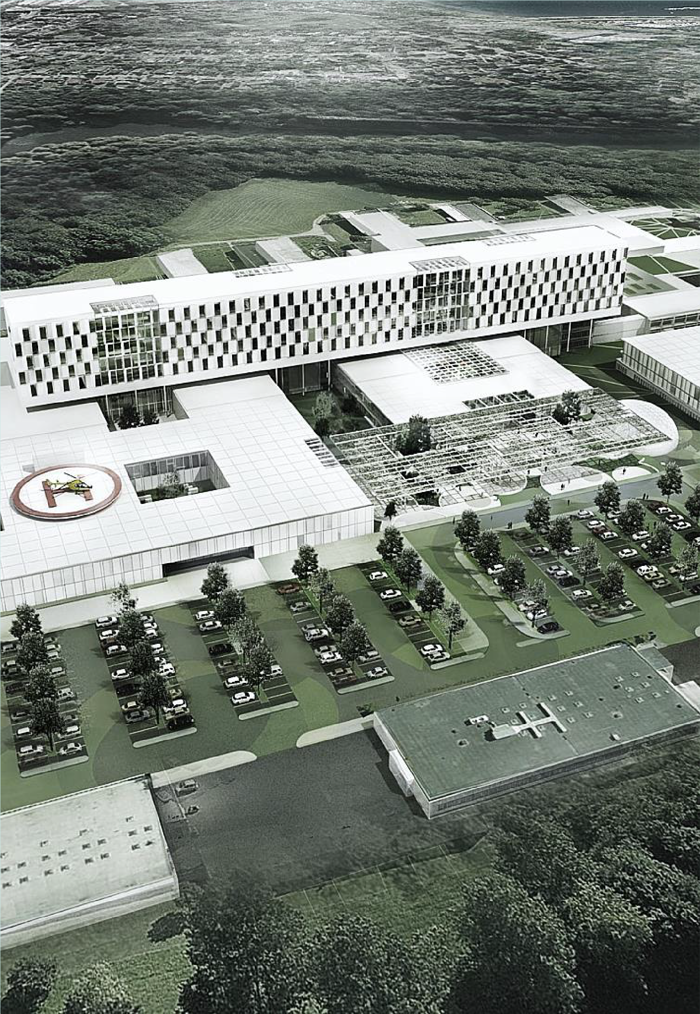

Analyse af anvendelsesmuligheder for en datainfrastruktur for indendørs geografi
Rapport

STYRELSEN FOR DATAFORSYNING OG EFFEKTIVISERING
OG ENERGISTYRELSEN

5. FEBRUAR 2019

Styrelsen for Dataforsyning og Ef- fektivisering og Energistyrelsen
- februar 2019 www.niras.dk

Indhold
  - Introduktion 5
    - Hovedresultater 5
    - Rapportens opbygning 7
  - Datainfrastruktur for indendørs geografi 9
    - Koblingen mellem digitale bygningsmodeller og geodata 10
      - Udvekslingsformater 12
    - Specificering af infrastrukturen for indendørs geografi 12
      - Løsningsinfrastruktur 13
      - Datamodel for en indendørs steddatabase 14
      - Udkast til tværgående standardegenskaber 15
      - Eksempel på domænespecifikke egenskaber 16
      - Revision af data 17
      - Distribution af data 17
    - Datakvalitet 17
      - Data nøjagtighed 17
      - Metadata for objekter og geometri 18
      - Modellering af BIM 18
      - BIM-modenhed og datas anvendelse til indendørs geografi 18
      - Begrænsninger ved anvendelse af mangelfulde bygningsmodel data til indendørs geografi (0-scenarie) 19
  - Udveksling af BIM-data 20
    - Digitale udvekslingsprocesser i byggebranchen 20
    - Rammer for en IDM med henblik på udveksling af BIM-data til
en dansk national steddatabase herunder energidata 22
    - Internationale BuildingSMART samarbejder om MVD 22
- Data til brug for energieffektivisering 24
  - Oversigt over typiske datakilder til energieffektivisering 24
    - Indsamling af energi-relevante data 24
  - Specificering af energi-relevante data 25
    - Domænespecifik datamodel for energi-relevante data 25
    - Stedbestemmelse af energi-relevante datas forsyningszoner 25
    - Manuel stedbestemmelse af energi-relevante data 26
  - Tværgående udfordringer for data til energieffektivisering 27

Styrelsen for Dataforsyning og Ef- fektivisering og Energistyrelsen
05. februar 2019 www.niras.dk

    - Økonomiske rammevilkår for data 28
    - Anvendelsespotentialet for stedbestemte energidata 28
    - Niveauer for stedfæstelse 29
    - Selvforstærkende incitament for anvendelse af data 30
- Anvendelsesmuligheder for en national indendørs steddatabase i forbindelse med energi-relevante data 32
  - Indsatser for energieffektivisering i bygninger 33
  - Anvendelsesindsatser med relevans for indendørs geografi i
forhold til energieffektivisering 33
    - Visualisering af energiforbrug til brug for driftsoptimering 34
    - Forbedret grundlag for integration med aktivitetsdata 34
    - Standardisering og nøgletal 34
  - Use cases for forskellige bygningstyper 35
    - Generel use case for bygninger 35
    - Bygningsspecifikke use cases 36
  - Vurdering af anvendelsesmulighederne for
energieffektivisering i forbindelse med indendørs geografi 37
- Andre anvendelser for en national indendørs
steddatabase 38
  - Tværgående egenskaber 38
  - Overordnede temaer for andre anvendelser 38
  - indendørs navigation 39
    - Wayfinding 39
    - Beredskab 39
    - Logistik 39
    - Robotteknologi 40
  - Facility Management 40
    - Bygningsdrift – drift, service, vedligehold 40
    - Space management – arealoptimering 41
    - Organisationsservice – rengøring, lokaleadministration,
forplejning mv. 41
  - Ledelsesinformation 42
- Offentlige bygningsejeres og tredjepartaktørers
perspektiv på en national indendørs steddatabase 43
  - Interview med offentlige bygningsejere 43
    - Hovedkonklusioner – bygningsejernes perspektiv 44
  - Interview med tredjepartsaktører 45
    - Hovedkonklusioner – tredjepartsaktørernes perspektiv 45
6.3 Forskelle og sammenfald mellem bygningsejeres og tredjepartsaktørers perspektiv 46

Styrelsen for Dataforsyning og Ef- fektivisering og Energistyrelsen
05. februar 2019 www.niras.dk

    - Forskellige perspektiver 46
    - Sammenfaldende perspektiver 47
- Proof of concept for indendørs geografi 48
  - Teknisk konceptuel model for infrastrukturen for indendørs geografi 48
    - Input 48
    - Transformation 49
    - Infrastruktur 49
    - Anvendelse og visning 50
  - Mockup: Visualisering af energi-relevante data på rumniveau 50
  - Kvalificering af koncept med tredjepartsaktører 52
  - Teknologiske perspektiver for en indendørs steddatabase med
RDF teknologi 54
    - Eksisterende ontologier inden for BIM, GIS og energidata 55
    - Dataadgang og implementering af RDF 56
    - Perspektiver for RDF og indendørs geografi 56
- Skitser til pilotprojekter 57
  - Logistik 57
  - Optimering af arealanvendelse 58
Appendix 1: Forslag til ramme for en IDM med henblik på en steddatabase og energi-relevante data 59
Appendix 2: Data med relevans for energieffektivisering 64
Appendix 3: Niveauer for stedfæstelse 66
Appendix 4: Tværgående udfordringer for anvendelse af data til energieffektivisering 68
Appendix 5: Datapotentialer og databehov for
energieffektiviserende indsatser 69
Appendix 6: One-pager med use-cases for bygningstyper 70
Appendix 7: Uddybende resultater fra interview med
bygningsejere 72
Appendix 8: Uddybende resultater fra interview med tredjepartsaktører 80

Styrelsen for Dataforsyning og
Effektivisering og Energistyrelsen
- februar 2019 www.niras.dk

Introduktion
Udvikling af en standardiseret model for etablering, drift og vedligehold af en nati- onal datainfrastruktur for indendørs geografi med en indendørs national steddata- base vil danne et solidt fundament for en lang række anvendelser af data, der kan kobles som stedbestemt information til rum i bygninger.

For at teste og kvalificere denne antagelse, har NIRAS på opdrag af Styrelsen for Dataforsyning og Effektivisering samt Energistyrelsen gennemført en analyse af, hvordan og i hvilket omfang, en indendørs steddatabase kan understøtte energief- fektivisering i offentlige bygninger. Analysens resultater præsenteres i denne rap- port.

Udover at undersøge hvordan – og om – en indendørs steddatabase kan bidrage til at skabe et forbedret datagrundlag, og dermed beslutningsgrundlag, for at gen- nemføre en energieffektiviseringsindsats, præsenteres en skitse til model for, hvordan energirelevante data i bygninger kan sammenstilles med en national in- dendørs steddatabase. Modelskitsen indeholder en visuel eksemplificering, som demonstrerer datakoblinger og beskriver de muligheder, der kan relateres til den skitserede model. Endvidere indeholder rapporten en gennemgang af andre op- lagte anvendelsesmuligheder samt teknologiske perspektiver for en national in- dendørs steddatabase.

Rapporten beskriver resultatet af en konkret undersøgelse af en national indendørs steddatabases potentialer indenfor et afgrænset anvendelsesdomæne – energief- fektivisering. I rapporten zoomes der ind på dette domæne for at undersøge og demonstrere de konkrete (praktiske og datatekniske) løsninger, udfordringer og potentialer, der knytter sig til etablering og anvendelse af en indendørs steddata- base inden for dette domæne. Parallelt hermed, ses også på en bredere anven- delse, hvor netop det multianvendelige perspektiv bliver et væsentligt argument for, at etableringen af en fællesoffentligt indendørs steddatabase vil være værdi- skabende på en lang række områder.

Resultaterne af analysen viser, at på kort sigt kan etablering af en indendørs data- infrastruktur, ikke alene bæres igennem med udgangspunkt i energieffektivisering. Men den kan skabes gennem en bredere tilgang til udnyttelse af potentialerne i helhedsorienteret syn på etableringen af en national indendørs steddatabase.

Selve analysen er udført på grundlag af viden skabt i tæt samspil mellem NIRAS’ fageksperter (indenfor GIS, BIM og energieffektivisering) og repræsentanter for de potentielle, fremtidige brugere af en steddatabase, herunder offentlige bygnings- ejere (kommuner, regioner og stat) samt tredjepartsaktører (private leverandører af softwareydelser). Dette har sikret en velargumenteret og valid beskrivelse af steddatabasens anvendelsespotentiale, og at den beskrevne datainfrastruktur er meningsfuld og relevant.

Hovedresultater

Solid datainfrastruktur til en national steddatabase
Der er gode forudsætninger for at skabe en solid datainfrastruktur for en natio- nal indendørs steddatabase opbygget af standardiserede elementer fra grund- dataprogrammet samt BIM-data. Dette giver mulighed for at skabe en standar- diseret struktur, som kan opretholde og vedligeholde unikke nøgler og entydig identifikation af rum i bygninger. Dermed skaber den indendørs steddatabase grundlag for at understøtte etablering af fælles sprog, struktur og standarder

Styrelsen for Dataforsyning og
Effektivisering og Energistyrelsen
05. februar 2019 www.niras.dk

for data, og stiller ejendomsorganisationer bedre ift. valg af systemer/leveran- dører.

BIM-data til indendørs infrastruktur bør specificeres som Information Delivery Manuals (IDM), der er et effektivt værktøj til at sikre gode processer for BIM som datagrundlag. Det skal her samtidig fremhæves, at der ikke er noget klart overblik over ”modenheden” af inputdata samlet set på landsplan, hvilket skal forstås som i hvor stor udstrækning ejendomsejere kan levere data i en kvali- tet, der er anvendelig til etableringen af en indendørs steddatabase. Der vil na- turligvis være tale om en længere implementeringsperiode før den indendørs steddatabase er tilstrækkeligt udbygget til bredere anvendelse.

Begrænset understøttelse af data til energieffektivisering Analysen viser, at en steddatabases primære potentialer ift. energieffektivise- ring handler om detaljeret visualisering af energiforbrug i bygninger, forbedret grundlag for produktion af aktivitetsdata samt generel standardisering af data på området.

Analysen viser dog også, at der pt. er mange udfordringer med at knytte ener- girelevante data til steddata, og at en steddatabase derfor kun i begrænset omfang kan understøtte energieffektivisering. Aktuelt foregår energieffektivise- ringsindsatser primært på bygningsniveau, og kan derfor fint realiseres uden en steddatabase. Den teknologiske udvikling kan dog betyde, at dette ændres, og at en steddatabase på sigt kan komme til at understøtte energieffektivise- ring.

Analyse af anvendelsen af energirelevante data i forbindelse med en steddata- base har vist, at det har begrænset relevans, at undersøge use cases for for- skellige bygningstyper. Det skyldes at der ikke er stor variation i anvendelsen og potentialet for de forskellige bygningstyper. Til at teste anvendeligheden af en national steddatabase har energieffektivisering været yderst velegnet. Ener- gieffektiviseringsindsatser trækker på en lang række forskellige datatyper med varierende geografisk og tidslig detaljeringsgrad (fra overordnede bygnings- og forsyningsdata til detaljerede indeklima- og driftsdata fra sensorer). Dette ele- ment i undersøgelsen har skabt vigtig viden om, hvordan en steddatabase skal struktureres og om muligheder og begrænsninger for sammenstilling og kob- ling mellem en steddatabase og de domænespecifikke data.

Betydeligt potentiale for andre anvendelser
En nationale steddatabase har et stort anvendelsespotentiale inden for en lang række andre områder, herunder eksempelvis indendørs navigation og positi- onsbestemmelse, facility management, arealoptimering, bygningsvedligehold, styring og ledelsesinformation. For hver anvendelse vurderes domænespeci- fikke egenskaber, potentiale og efterspørgsel, tidshorisont, drivere, barrierer samt virkemidler. Potentialet er generelt set vurderet medium-stort, mens flere af de mere markedsdrevne anvendelser har tidshorisonter, der kan realiseres inden for kort tid, eller som allerede pågår i form af lokale løsninger.

En national steddatabase vurderes i de fleste tilfælde som værende et godt vir- kemiddel for forløsning af potentialet, mens det ofte er mere organisatoriske hindringer, der er barrierer for udviklingen.

Interesse fra brugere og markedsaktører
En infrastruktur for en national steddatabase vurderes at være et ambitiøst og ressourcekrævende projekt, hvor de interviewede brugere har meget forskellig- artede perspektiver på steddatabasens potentiale og relevans. Eksempelvis

Styrelsen for Dataforsyning og
Effektivisering og Energistyrelsen
05. februar 2019 www.niras.dk

vurderer de interviewede potentielle brugere, at mulighederne har lidt længere perspektiver end de markedsdrevne kræfter gør. Det vil sige, at leverandører af løsninger og ydelser har et meget positivt blik for mulighederne, der kan danne basis for yderligere forretningsudvikling.

Fælles for de interviewede er, at andre anvendelser end energieffektivisering har et større potentiale og at data vil få stadig større betydning i bygningsdrif- ten. Især datamedarbejdere og markedsaktører har generelt udvist stor inte- resse for projektet og med en klar opbakning til en national standardiseret løs- ning, hvor de forventer at data skaber værdi på mange uforudsete måder og områder i fremtiden. Markedsaktørerne ser ikke etablering af steddatabasen som et konkurrerende element, men supplerende til deres forretning.

Et validt koncept for en steddatabase
Det tekniske koncept for en national steddatabase består af inputdata, trans- formation, infrastruktur og visning af data. I projektet er infrastrukturen valide- ret ved at specificere og stille krav til inputdata, samt en vurdering af den tek- nisk infrastruktur med meget velegnede komponenter til håndtering af BIM- data. I tillæg ses der i forskningen spændende og effektive muligheder for en steddatabase med RDF teknologi, hvor data er struktureret efter deres sam- menhænge (linked data). I rapportens kapitel om RDF er vist et eksempel på, hvordan data i en steddatabase kan visualiseres og bidrage til at skabe overblik over rums energiforbrug.

Konceptet er kvalificeret af tredjepartsaktører i form af to af de førende sy- stemleverandører på markedet for facility management og energistyring. De vurderer, at det tekniske koncept er meningsfuldt struktureret. Særligt under- streger de vigtigheden af, at datainfrastrukturen kan arbejde generisk med data fra forskellige domæner, da de forventer at udbyttet af en steddatabase vil bestå af en række mindre gevinster fordelt på forskellige anvendelsesdomæ- ner.

Rapportens opbygning
Rapporten er struktureret i 8 kapitler samt 8 appendikser, der tilsammen beskriver analysens resultater:

Kapitel 2: Datainfrastruktur for indendørs geografi
Kapitlet beskriver den grundlæggende terminologi og begrebsverden for en datainfrastruktur for indendørs geografi herunder et udkast til en da- tamodel. Desuden beskrives hvordan bygningsdata kan transformeres og indgå i en datainfrastruktur for indendørs geografi. Dette fungerer også som et baggrundskapitel for projektet, med sammenfatning af konklusi- onerne fra foranalysen vedrørende indendørs infrastruktur.

Kapitel 3: Data til brug for energieffektivisering
Kapitlet beskriver data der kan bruges til energieffektivisering af bygnin- ger med særligt fokus på energieffektiviserende indsatser, datakilder og dataudfordringer. Herunder specificeres også hvordan input data kan modelleres og opbygges samt, hvordan bygningers indre geografi kan kobles med og referere til energi-relevante data

Kapitel 4: Anvendelsesmuligheder for en national indendørs sted- database i forbindelse med energi-relevante data
Kapitlet beskriver hvordan en indendørs steddatabase i praksis ville kunne understøtte energieffektivisering, samt beskriver en række over- ordnede anvendelsesområder og use cases for en steddatabase.

Styrelsen for Dataforsyning og
Effektivisering og Energistyrelsen
- februar 2019 www.niras.dk

Kapitel 5: Andre anvendelser for en national indendørs steddata- base
Kapitlet beskriver de primære supplerende anvendelsesdomæner, samt en række perspektiver og mulige veje at gå i den videre udviklingspro- ces for disse anvendelser.

Kapitel 6: Offentlige bygningsejeres og tredjepartaktørers per- spektiv på en national indendørs steddatabase
Kapitlet beskriver bygningsejeres og tredjepartsaktørers perspektiver for en national steddatabase baseret på en række interviews og workshops.

Kapitel 7: Proof of concept for indendørs geografi
Kapitlet beskriver en valideringen af det teknisk koncept for infra- strukturen for en indendørs steddatabase, ved at sammenstille de en- kelte lag af infrastrukturen. Konceptet kvalificeres ved en visning af hvordan data kan visualiseres, samt kvalificeres af forskellige aktører. Endeligt perspektiveres der over inddragelse af moderne RDF teknologi som et fremtidig løsningsscenarie.

Kapitel 8: Skitser til pilotprojekter
Kapitlet beskriver perspektiverne for de mulige pilotprojekter som bør følge nærværende projekt, ift. videreudviklingen af en infrastruktur for indendørs geografi.

Styrelsen for Dataforsyning og
Effektivisering og Energistyrelsen
05. februar 2019 www.niras.dk

Datainfrastruktur for indendørs geografi
En datainfrastruktur for indendørs geografi er en kombination af standarder, sy- stemer og aftaler, der skal sikre, at grundlæggende informationer om bygningers indre geografi kan gøres tilgængelige for andre end den enkelte bygningsejer på en struktureret og standardiseret måde. Datainfrastrukturen for indendørs geografi er fælles på nationalt niveau, og er primært tiltænkt større (i første omgang of- fentlige) bygningskomplekser. ”indendørs geografi” er en generel betegnelse for steder inde i bygninger så som rum og gange. Centralt for datainfrastrukturen for indendørs geografi er etableringen af autoritative og globalt unikke referencer til lokaliteter, som kan være et fælles referencegrundlag for alle aktører. En standar- disering af datainfrastrukturen for indendørs geografi vil betyde, at der kan ske en effektiv opbygning, vedligeholdelse og ajourføring af den indendørs datainfrastruk- tur.1

Datainfrastrukturen for den indendørs geografi kan således på mange måder for- stås som ækvivalent til de udendørs adresser (Danmarks Adresser, DAR2). Her er der under Grunddataprogrammet etableret en fælles begrebsmodel og navngiv- ningsparadigme og en fælles database – Danmarks Adresseregister – som kom- munerne indberetter oprettelser, nedlæggelser og ændringer af adresser til. Der- ved er der et sted, som der er enighed om, kan være kilde til autoritative adresse- data, der altid er opdaterede.

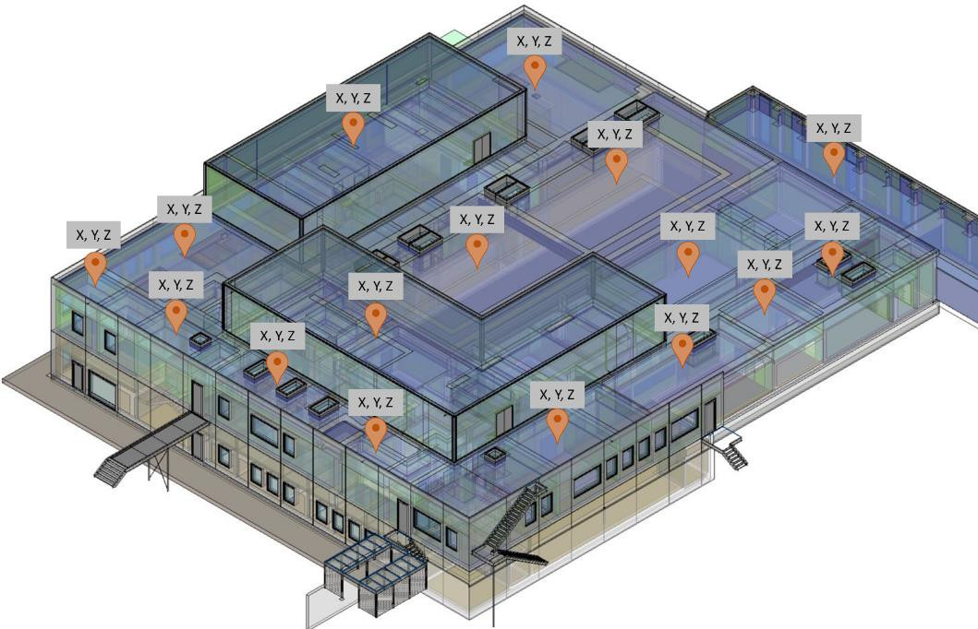
Datainfrastrukturen for indendørs geografi består som grundelement af koordinat- sæt for rum i bygninger, der her betegnes som ”punkter”. Hvis vi kender koordina- terne for et unikt punkt i det enkelte rum, er vi også i stand til at skille dem fra hinanden og identificere dem entydigt og adressere dem individuelt.. Dette skaber en entydig global, koordinatsat identifikation af rummet. Det er illustreret på Figur 2.1

Figur 2.1: Georefererede rum-punkter i en eksempelbygning

1 Kapitlet bygger på rapporten ”Datamodel og specifikation for data til indendørs navigation og positionsbestemmelse” (Februar, 2018), som NIRAS har udarbejdet for Styrelsen for Data- forsyning og Effektivisering.
2 Danmarks Adresseregister er det autoritative register for adresser og vejnavne, og er en del af Grunddataprogrammet.

Styrelsen for Dataforsyning og
Effektivisering og Energistyrelsen
05. februar 2019 www.niras.dk

Denne identifikation kan dermed være referencepunktet for kobling til andre data- kilder om det enkelte rum. Derved skabes mulighed for at koble mange forskellige anvendelser på punktet. I en energieffektiviseringssammenhæng kunne der ek- sempelvis kobles målere, sensorer og dataloggere og øvrige relevante data til det definerede punkt eller andre relevante data til det definerede punkt. En sammen- hæng mellem energidata og en national standard for indendørs geografi kan på den måde skabe grundlag for en kobling mellem forskelligartede datatyper med en entydig reference, herunder til visualisering af energieffektiviseringsmuligheder.
Se et eksempel på dette i Figur 2.2.
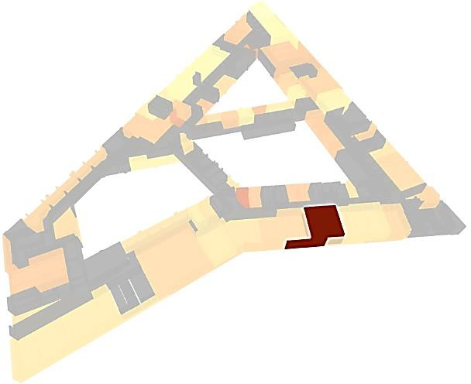

Figur 2.2: 3D visualisering af varmeforbrug i en bygning

Geometrier, der repræsenterer objekterne kan både være i form af punkter, eller forbundne punkter der danner linjer eller flader (se Figur 2.3). Et punktdatasæt er f.eks. grundlaget for at kunne navigere i bygninger. Punkterne ville her være grundlaget for at skabe linjedata imellem kendte punkter, som netværks-infra- struktur snappet til hinanden i punktet. Polygoner kan skabe en simpel repræsen- tation af rummenes form og størrelse.

Figur 2.3: Fra punkt til linje, til polygon objekter

Implementering af en fælles model for indendørs geografi kræver dels en overord- net organisation, som kan varetage koordinering og videreudvikling af specifikatio- nen, dels lokale driftsorganisationer på de enkelte bygningskomplekser, der skal stå for den daglige drift og vedligeholdelse af data.

2.1 Koblingen mellem digitale bygningsmodeller og geodata
Udvekslingen af informationer mellem digitale bygningsmodeller og geodata er et grundlæggende element for indendørs geografi, men er også et område, hvor to forskelligartede datainfrastrukturer skal samles. Digitale bygningsmodeller beteg- nes i branchen som BIM3, mens geodata betegnes og behandles ofte i GIS4. En da-

3 BIM: Bygnings Informations Modellering
4 GIS: Geografiske Informations Systemer

Styrelsen for Dataforsyning og
Effektivisering og Energistyrelsen
05. februar 2019 www.niras.dk

tainfrastruktur for indendørs geografi kan opbygges på flere måder, men som ud- gangspunkt skal den understøtte udveksling af data imellem GIS og BIM. Samspil- let mellem BIM og GIS data kan ses i Figur 2.4.

BIM-data kan levere grundlæggende informationer om opbygningen af rum i byg- ninger. BIM-data er som udgangspunkt ikke standardiserede, og BIM-data skal have et vist informationsniveau for at kunne være anvendeligt til udveksling med geodata og dermed til etablering af en grundlæggende datainfrastruktur for inden- dørs geografi.

GIS-verdenen arbejder i udpræget grad med standardiserede dataformater og da- tabaser, der giver bred mulighed for udveksling af data på tværs af sektorer. GIS- programmer har stærke analyse- og visualiseringsværktøjer, som kernefunktioner i systemerne.
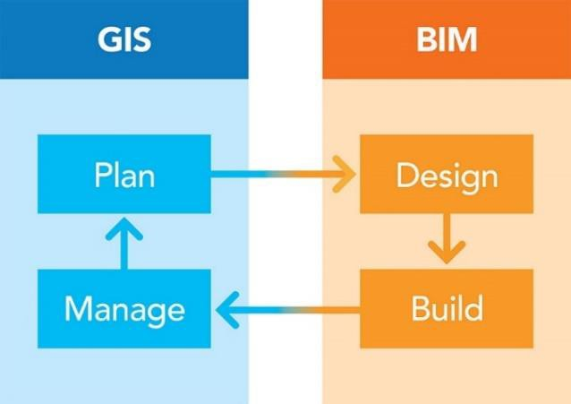

Figur 2.4: Samspillet imellem GIS og BIM, fra planlægning og styring til design og opbygning5

Grundlæggende er der behov for et punkt til at identificere hvert rum. Rummene skal kunne gøres unikt identificérbare med en global stedfæstelse (x, y, z), hvor koordinatet fungerer som et ID. BIM-modeller kan levere punkter for et rum både i form af et rum-centroidpunkt, et indgangspunkt (døren) samt andre påkrævede informationer (f.eks. nødudgange og vinduer). Der anvendes ofte lokale koordinat- systemer i BIM, og det er derfor nødvendigt, at punkterne fra BIM-kilder transfor- meres til (som minimum) et landsdækkende koordinatsystem. Med rum-punkterne sat i et koordinatsystem, kan der skabes unikke referencer for rummene (altså et ID for rummet) og skabes en sammenhæng til Danmarks Adresseregister og andre georefererede objekter. Det er nødvendigt at skabe unikke og globale referencer (koordinater) for rum, da de teoretisk set (og også i den virkelige verden), kan have den samme lokale rumnummerering i to forskellige bygninger, f.eks. kan der findes et rum nummer 2A i både bygning X og bygning Y.

For at en BIM-model kan give værdi i en GIS-kontekst, og dermed udveksles, bør BIM-modellen derfor indeholde en række egenskaber (attributter) om objektet for- uden en global stedfæstelse. Information om de enkelte punkter bestemmes som attributter, herunder koordinatet for det enkelte punkt.

5 Kilde: ESRI ved http://www.esri.com/esri-news/arcuser/spring-2018/gis-and-bim-integra- tion-leads-to-smart-communities

Styrelsen for Dataforsyning og
Effektivisering og Energistyrelsen
05. februar 2019 www.niras.dk

I den sammenhæng skal det nævnes, at langt fra alle offentlige bygninger er til- gængelige som digitale bygningsmodeller. Med det offentliges krav til private byg- herrer i forbindelse med nye offentlige byggerier (inkl. om- og tilbygninger)6 frem- mes implementeringen af digitale bygningsmodeller, og dette kan dermed være et vigtigt element i såvel etableringen af infrastrukturen for indendørs geografi, som den fremtidige vedligeholdelse af data. Endelig skal det fremhæves, at koblingen mellem den indendørs adressering og Danmarks Adresseregister er essentiel for at få en sammenhæng imellem grunddatasæt.

2.1.1 Udvekslingsformater
Udvekslingen af informationer mellem BIM og geodata kan ske på flere måder, men bør leve op til standardiserede udvekslingsformater. Indtil nyere og bedre teknologi(er) bliver bredt forankret, er IFC7 det globale de facto standard udveks- lingsformat (bl.a. ved, at flere nationer har indskrevet IFC i deres bekendtgørel- ser). Der findes flere forskellige stærke og proprietære BIM formater, men IFC for- matet er åbent og udvikles af buildingSMART8. Set både i national og international sammenhæng er der en forståelse af og opbakning til IFC, som en de-facto stan- dard til udveksling af BIM-data. Med udgivelsen af IFC4 i 2013, er der etableret en udvekslingsstandard, som også er en ISO standard9.

Inden for GIS er der mange forskellige udvekslingsformater10, hvor OGC11 arbejder med en standard for modellering af indendørs rum til brug for navigation.

buildingSMART og OGC (se Figur 2.5) har i 2013 underskrevet en hensigtserklæ- ring om et samarbejde i relation til indendørs navigation. Umiddelbart er der ikke væsentlige tilgængelige resultater af samarbejdet, men det bør følges som inspira- tion for udviklingen af en mulig dansk model for indendørs geografi.

Figur 2.5: Logoer for henholdsvis buildingSMART og OGC

2.2 Specificering af infrastrukturen for indendørs geo- grafi
Grundlaget for specifikationen er en forståelse af at infrastrukturen for indendørs geografi skabes som en steddatabase på baggrund af geometrier og egenskaber fra BIM-data, samt kobles til Danmarks Adresser, evt. i kombination med GeoDan- mark Bygnings polygoner og BBR. BIM kan levere ”locations”, som er koordinater defineret lokalt eller globalt. Adgangspunkter leveres fra Danmarks Adresseregi- ster, og der defineres indgangspunkter til hver etage fra BIM. Alle data skal place-

6 De statslige Bygherrekrav, Bekendtgørelse om anvendelse af informations- og kommunikati- onsteknologi (IKT) i alment byggeri: https://www.retsinforma- tion.dk/Forms/R0710.aspx?id=144517
7 IFC: Industry Foundation Classes
8 buildingSMART er en international myndighed som opretter og vedtager åbne internationale standarder, herunder OPEN BIM. OPEN BIM er den internationale tilgang til samarbejde, reali- sering og drift af bygningsmodeller baseret på åbne standarder og arbejdsgange. OPEN BIM er initieret af flere førende BIM leverandører.
9 ISO 16739:2013
10 Bl.a. GML: Geographic Markup Language
11 OGC: Open Geospatial Consortium

Styrelsen for Dataforsyning og
Effektivisering og Energistyrelsen
05. februar 2019 www.niras.dk

res i, og leveres med et koordinatsystem. Med disse forudsætninger kan der ska- bes en ensartet, standardiseret måde at definere Indendørs Geografi på i Danmark
– som samles i den nationale indendørs steddatabase.

Løsningsinfrastruktur
Grundlaget for at skabe indendørs datainfrastruktur udgøres af de følgende ele- menter nævnt. Opbygningen af infrastrukturen er skitseret i Figur 2.6.
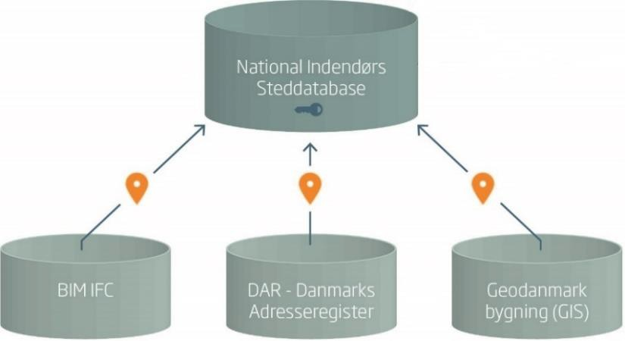

Figur 2.6: Infrastruktur og organisering af den nationale indendørs steddatabase

Den nationale indendørs steddatabase
Databasen er en form for pendant til Danmarks Adresseregister, hvor de autorita- tive indendørs geografiers data dannes (de unikke referencer), opbevares, revide- res og distribueres fra. I sin fysiske form er det en database, som vedligeholdes, sikres og ejes af staten. Data vedligeholdes af dataejerne. Ved oprettelse eller re- vision af databasen kan der her oprettes og tildeles ID til alle geometrier. Data kan herfra distribueres i flere forskellige formater, afhængig af de behov der vurderes at være. Det antages, at der skal aftales rammer for bygherres faste leveracer af data om bygninger, til den nationale indendørs steddatabase. Faste data leveran- cer kan sikre korrekte entydige nøgler, som der kan krydsrefereres til.

DAR - Danmarks Adresseregister
Danmarks Adresser indgår i datastrukturen for indendørs geografi gennem Dan- marks Adresseregister. For hver adresse er placeret et adgangspunkt, som repræ- senterer beliggenheden af den udefra kommende adgangsvej (indgangsdøren, ind- kørsel eller lignende som husnummeret hører til) til bygningen. Data identificeres som en entydig kombination af vejnavn, husnummer samt evt. etagebetegnelse og dørbetegnelse. Dermed er det muligt at identificere hver adresse unikt og geo- grafisk, samt angive adgangsvejen frem til en bygning.

GeoDanmark Bygning
Det kan eventuelt være relevant at inddrage geokodede bygningspolygoner til en sammenstilling med en steddatabase, for at sikre konsistens til BBR-informationer. Dette kan være særligt relevant i forbindelse med at sammenstille BBR-nøgleinfor- mationer med relevante informationer på de enkelte anvendelsesområder.

BIM IFC
BIM leverer den geometriske infrastruktur for den indendørs steddatabase. Fra BIM kan ekstraheres rum, zoner eller andre geometriske data om bygningsele- menter (døre, vinduer, eller interessepunkter kan være relevante). Herudover kan der i mere eller mindre modne BIM modeller være tilknytte andre domæne-rele-

Styrelsen for Dataforsyning og
Effektivisering og Energistyrelsen
05. februar 2019 www.niras.dk

vante egenskaber om geometrierne. BIM, IFC og den øvrige specificering af hvor- dan data udveksles med en national indendørs steddatabase beskrives i kapitel 2.4: Udveksling af BIM-data.

Datamodel for en indendørs steddatabase
Med udgangspunkt i Grunddataprogrammets datamodeller har Styrelsen for Data- forsyning og Effektivisering udarbejdet12 et udkast til en logisk datamodel for dansk indendørs geografi. Der dannes hermed et grundlag for en datamodel som kan favne både BIM og GIS branchen og passer ind i de etablerede datamodeller som er etableret i Grunddataprogrammet. Dermed er der ikke taget stilling til, hvordan den fysiske datamodel skal opbygges i en database. Det er dog vigtigt ved opbygning af den fysiske datamodel, at data kan konverteres mellem forskel- lige databasesystemer uden tab af information. Nedenfor angives elementer som kan være grundlag for datamodellen til viderebehandling.

Grunddataprogrammet
Da data til indendørs geografi i offentlige bygninger er af samfundsmæssig inte- resse, er det naturligt at klargøre disse til Grunddataprogrammet og stille dem til rådighed i en samlet database. Derfor tager forslaget til datamodellen udgangs- punkt i de datamodeller, som er udarbejdet under Grunddataprogrammet. Grund- dataprogrammets datamodeller kan være med til at sikre et solidt grundlag med valide og autoritative data, governance samt adgangsrettigheder. Den generelle tilgængelighed for forskellige aktørers adgang til data skal afklares.

Sammenhæng til Danmarks Adresseregister
Den Indendørs Geografi skal have en sammenhæng til Danmarks Adresseregister, som omhandler de udendørs adresser – herunder adgangspunkter til bygninger. Dermed kan sikres en sammenhæng til Danmarks Adresseregister. Et fysisk ek- sempel på dette kan ses i Figur 2.7.
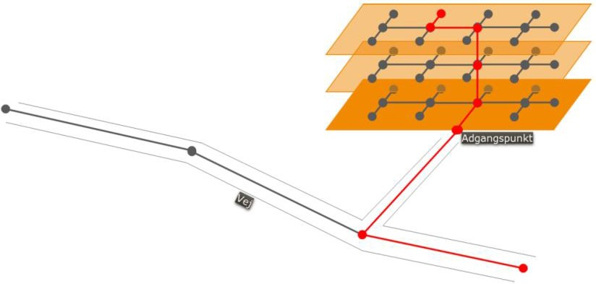

Figur 2.7: Den fysiske sammenhæng imellem Danmarks Adresser og den indendørs geografi

Sammenhæng til internationale standarder
Der findes endnu ikke beskrevet en international standard for indendørs geografi. Derimod har Grunddataprogrammet sammenhæng til de internationale ISO-stan- darder, og ved at koble indendørs geografi til Grunddataprogrammet sikres sam- menhængen hertil.

12 Et viderebearbejdning af konklusionerne fra rapporten: Foranalyse - Datamodel og specifi- kation for data til indendørs navigation og positionsbestemmelse, v. NIRAS

Styrelsen for Dataforsyning og
Effektivisering og Energistyrelsen
05. februar 2019 www.niras.dk

Databaseinformationer fra BIM
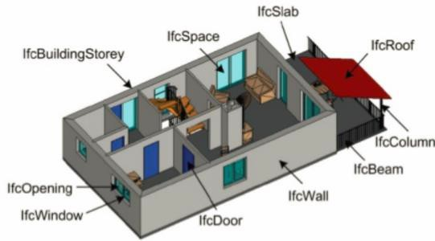
Datamodellen tager sit udgangspunkt i GIS-baserede datamodeller, men de egen- skabsdata, som skal indgå i datamodellen, skal være til stede i de BIM modeller, hvorfra de fleste attributter skal hentes fra (eksempler på egenskaber for byg- ningsdele i IFC format kan ses på Figur 2.8). Dette kan ske f.eks. via IFC udveks- lingsformatet, som kræver en tilbageføring af unikke ID’er imellem BIM og GIS data. En datamodel i BIM indeholder i sin grundkerne en lang række egenskaber om bygningen og andre relevante data herom. I kontekst af en indendørs datain- frastruktur, vil kun enkelte data-elementer anvendes til en steddatabase.

Figur 2.8: Eksempler på attributter fra en BIM model i IFC formaterne

Enkelthed og tværfaglige fagdomæner
Som udgangspunkt skal datamodellen være opbygget af relevante attributter for at sikre, at det kan anvendes på tværs af fagdomæner, og samtidig er nemt at op- bygge fyldestgørende datasæt for. Dermed kan sikres en omkostningseffektiv op- bygning af infrastruktur for indendørs geografi.

Udkast til tværgående standardegenskaber
Den generaliserede datamodel for en national indendørs steddatabase indeholder en række felter, som er fælles og obligatoriske for alle domæner. Modellen inde- holder både system og database-genererede værdier, mens andre værdier kan forud defineres vha. f.eks. BIM. En færdig datamodel, for en given anvendelse, vil konceptuelt bestå af en generaliseret datamodel samt standardiserede felter i do- mænespecifikke datamodeller. I en tværgående standardiseret datamodel for en national steddatabase bør der registreres oplysninger om de egenskaber nævnt i Tabel 2.1.

Datatype | Database variabel | Datatype | Værdisæt | Beskrivelse
Rum ID | rum_id | URI | Unik identifika- tion | Unikt identifikation af rummet, kodificeres  ved hjælp af rumcentroiderne. Vil også fungere som nøglen i data.
Zone ID | zone_id | Tekst | Fritekst | Identifikation af den fællesmængde af zo- ner som registreringen tilhører. F.eks. for- syningszonen i en bygning.
Lokalt rum ID | lokal_id | Tekst | Fritekst | Angivelse af den lokale identifikation eller nummerering af rum. Der bør være mulig-  hed for at tilknytte flere lokale ID’er.
Oprindelse | oprindelse | Tekst | Kodeliste for op- rindelsestyper | Med kilde menes en beskrivelse af hvor data stammer fra.
Dataejer | ejer | Tekst | Fritekst | Fritekstfelt som angiver ejerforholdet til data, fx ”Frederiksberg forsyning”
Oprettelsestid | opret_time | ISO date | Tid | Perioden for oprettelse af rummet, typisk i  formatet ”yyyy-mm-dd:mm”
Revisionstid | rev_time | ISO date | Tid | Perioden for sidste revision af rummet, ty- pisk i formatet ”yyyy-mm-dd:mm”
Nedlæggelsestid | ned_time | ISO date | Tid | Perioden for nedlæggelse af rummet, ty- pisk i formatet ”yyyy-mm-dd:mm”
Geometri | geometri | WKT | WKT | Rummets facon i 2D beskrevet som WKT-  geometrien, tilknyttet attributhøjden (z).

Styrelsen for Dataforsyning og
Effektivisering og Energistyrelsen
05. februar 2019 www.niras.dk

PunktBeliggenhed | beliggenhed | Geometri | X, Y, Z | Registrering af den geografiske placering (dvs. ’X, Y, Z’ koordinat) for rummets centroide, som grundlag for at foretage automatiske rumlige koblinger til stedda- tabasen.
Adgangsadresse- betegnelse | adresse | Tekst | Reference til husnummer | Betegnelse som er en læsbar struktur, der identificerer adressebetegnelsen ”husnum- mer” fuldstændigt. Data indsamles fra adressebetegnelsen i forhold til hvilken adresse data er tilhørende.
Etage | etage | Heltal | Numerisk fra - 999 til 999 | Etageangivelsen for PunktBeliggenheden Etagen defineres som ”level” i BIM og ud- veksles.

Tabel 2.1: Forslag til en tværgående generaliseret datamodel for data relevante for en national in- dendørs steddatabase.

Eksempel på domænespecifikke egenskaber
Til den generaliserede datamodel vil tilknyttes en domænespecifikke datamodeller. Hvis datamodellen eksempelvis skal anvendes i en navigationsmæssig kontekst til wayfinding, kan der tilknyttes standardattributter og information lig nedenstående Tabel 2.2.Tabel 2.2: Domænespecifik datamodel for wayfinding. Dette skaber mu- lighed for at danne et fysisk datasæt til indendørs navigation som ses et eksempel på i Figur 2.9, herunder beskrevet for punkttyper.

Datatype | Database variabel | Datatype | Værdisæt | Beskrivelse
Punkt- type | punktype | Tekststreng (eller hel- talskoder) | rumpunkt, dør- punkt, ind- gangspunkt, forgrenings- punkt eller in- teressepunkt | Betegnelse for typen af punkt, som er afgørende for, hvordan punktet opfører sig og hvilke attribut- ter, der er tilknyttet punktet. Dette sker som en klassifikation ud fra oprindelsen af data med eksem- pelvis centroider for rum og døre defineret af BIM modellen. Eksempler på typerne af punkter kan ses  i Figur 2.9.
Adgang | indendørs- Adgang | Logisk værdi | Sand, Falsk | Beskriver om hvilken adgang en bruger har til punk- tet.
Indgang- Udgang | erInd- gangUd- gang | Tekststreng (eller hel- talskoder) | Kodeliste: ind- ud, ud-ind, begge veje, in- gen passage | Beskriver hvilken retning der kan passeres igennem et punkt.
Anven- delse | Anvendelse | Tekst (kodi- ficeret) | Kodeliste | Forskellige rumanvendelseskoder lig bygningsan- vendelseskoderne i BBR. Disse skal spille op mod in- ternationalt anerkendte kodificeringer.
Tabel 2.2: Domænespecifik datamodel for wayfinding.

Styrelsen for Dataforsyning og
Effektivisering og Energistyrelsen
05. februar 2019 www.niras.dk

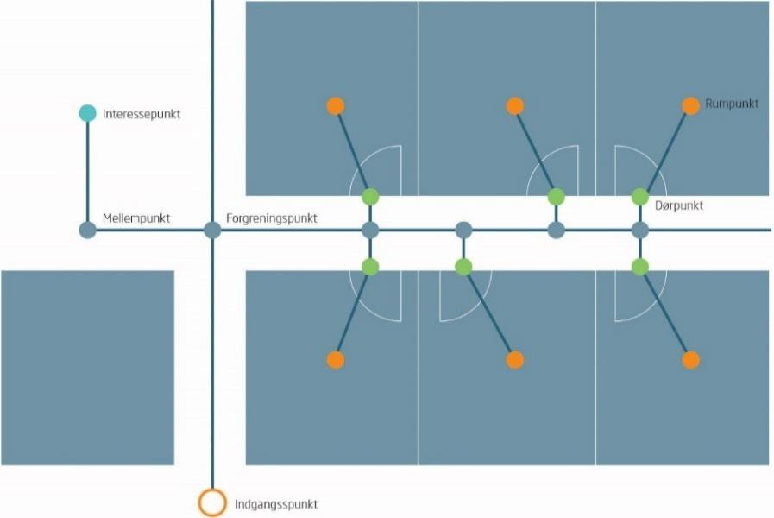
Figur 2.9: Opbygningen af et netværks-infrastruktur datasæt med forskellige typer af punkter i en bygning.

Revision af data
Bygherre (f.eks. drift, tegnestue eller facility management) skal ved revision af sin bygningsmasse, adgangspunkter eller interessepunkter også revidere BIM-model- ler og data for indendørs geografi. Dette er nødvendigt for at sikre, at data er kva- litetssikrede, aktuelle og anvendelige. Revisionen af data foretages løbende, men inden for en kort frist på få dage/eller aftalt tidsrum efter færdiggørelse af de fysi- ske ændringer, som er relevante for infrastrukturen. Dette er strengt nødvendigt, fordi data forventeligt vil indgå i mange anvendelser og dermed er der væsentlige (samfundsmæssige) interesser, i at data er opdaterede. Der skal tages stilling til, hvordan man håndterer historik og øvrig god forvaltning af dataobjekterne.

Distribution af data
Bygherre har adgang til egne data og kan trække disse fra det autoritative data- sæt i den indendørs nationale steddatabase. Bygherre kan frit anvende data i egne applikationer samt distribuere dem i henhold til det sikkerhedsniveau, der omfatter disse data. Data skal som udgangspunkt let kunne udtrækkes i et antal relevante formater, og således nemt indgå i forskellige anvendelser. Der skal tages stilling til, hvordan distributionen af data skal organiseres og fra hvilke platforme.

Datakvalitet
Eftersom bygningsejere skal levere data, og dermed det geometriske grundlag for den indendørs geografi, er kvaliteten afhængig af BIM-registreringens nøjagtighed. Det skal fremhæves, at de geometriske data stammer fra forskellige kilder og vil blive vedligeholdt af forskellige aktører. Derfor er det ekstra vigtigt, at dataejerne er meget samvittighedsfulde med oplysning af metadata samt kontrol af datas geometriske kvalitet.

Data nøjagtighed
Nøjagtighed forstås som et udtryk for:

      - Koordinatnøjagtigheden for de enkelte punkter. Dette gælder både nøjagtighe- den i planet og i højden. BIM modelleres typisk i millimeter, hvor der i praksis

Styrelsen for Dataforsyning og
Effektivisering og Energistyrelsen
- februar 2019 www.niras.dk

bygges med forskelige faglige tolerancer inden for de enkelte bygge og anlægs- discipliner.
  - Hvorvidt objekterne er registreret med de korrekte punkttyper, attributter og attributværdier.
  - Hvorvidt data opfylder kravene til topologi og struktur.
  - Fuldstændighed, forstået som andelen af registrerede objekter i forhold til vir- keligheden.

Ud over nøjagtigheden kan datakvaliteten også defineres som den tematiske (re- gelsæt for attributter) og logiske nøjagtighed (regelsæt for topologi og struktur).

Metadata for objekter og geometri
Til alle datasæt skal der beskrives metadata, som overholder de fællesoffentlige krav. Herunder skal attributter, som denne modellering fordrer, implementeres i det generiske objekt for indendørs geografi som begrebsoplysninger. Disse skal kunne indeholde attributter inspireret af Grunddatamodellens objekt-metadata.

Modellering af BIM
BIM-modeller produceres ved en kombination af varierende IKT/BIM-regler for det pågældende projekt og de enkelte rådgiverfirmaers standarder og praksis. BIM- data er derfor ikke standardiserede data i sin udformning, og indeholder data som er forskelligartede og på forskellige udviklingsniveauer. I Danmark er der fortsat ikke en fælles registreringsstandard, som er alment accepteret i byggebranchen. Der er dog en udbredt fælles forståelse for, at der skal standardiseres og at inter- nationalt samarbejde om en standardisering er nødvendig.

BIM modelleres op fra bunden til det enkelte projekt og oftest tages der udgangs- punkt i en foruddefineret skabelon fra f.eks. tidligere projekter. Først defineres indsætningspunkt, etagehøjder osv., og nogle standarder som fx tegningsgrafik og objekttyper. Dernæst modelleres vægge op fra et klassisk 2D plan-niveau, hvoref- ter døre, vinduer, rumpolygoner mm. indsættes. Abstraktions- og detaljerings-ni- veauet i en BIM-model er typisk afhængig af om det er nybyggeri/ombygning eller om der foretages registrering af eksisterende byggeri. I de senere år fokuseres i stigende grad på modellernes egenskaber og strukturering, samt kvalitetssikring af modellerne.

BIM-modenhed og datas anvendelse til indendørs geografi
Kun få elementer af en samlet BIM model anvendes til indendørs geografi. Men for at en BIM-model kan levere de informationer, som skal anvendes i indendørs geo- grafi, skal der sikres et vidst niveau for modenhed af BIM-modellen. Ved BIM-mo- denhed forstås den berigelse af data i BIM-modellen, som svarer til det behov, der er defineret for oprettelse af data til indendørs geografi. Modenheden defineres ved systematikken af data, egenskaber samt den generelle geometriske kvalitet af BIM-modellen. En BIM-model kan både indeholde de basisparametre og mini- mumskrav der skal være opfyldt, men som alle andre datastrukturer, kan model- lerne beriges og udvides med yderligere parametre i det uendelige ift. BIM-model- lens potentialer.

BIM-modeller kan indeholde mange forskellige niveauer og detaljer i data, hvor kun få af disse har relevans for den indendørs datainfrastruktur. Men eftersom BIM-modeller ikke har globale standardiseringer eller generaliserede datamodeller, kan det være brugbart at systematisere modenhedsniveauer af de data, som skal indgå i infrastrukturen for indendørs geografi, og dermed hvad der er nødvendigt for at kunne levere data hertil. Den generelle forståelse af behovet for et højere
modenhedsniveau i BIM, er øget i de seneste år. Tilsvarende er der en stigende er- kendelse af, at netop en international standardisering giver mange fordele for

Styrelsen for Dataforsyning og
Effektivisering og Energistyrelsen
05. februar 2019 www.niras.dk

tværgående samarbejde. Udfordringen har været, at jo flere informationer der im- plementeres i BIM-modellerne, des mere er der at vedligeholde i en senere i drifts- fase. Eksempler på detaljeringsniveauer af rum ses i Figur 2.10.
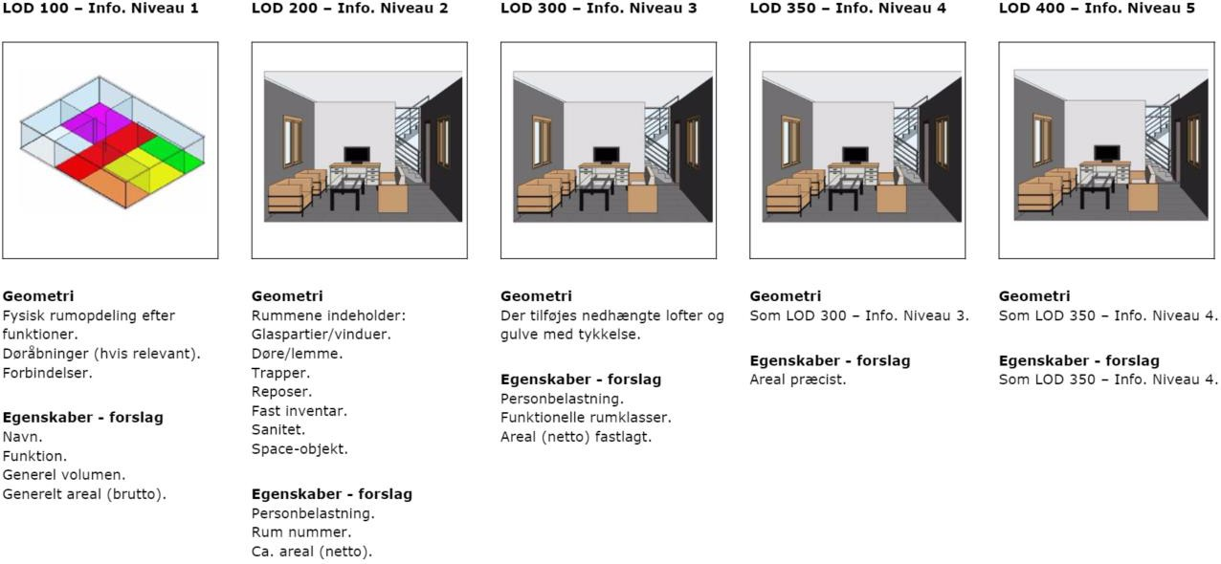
Figur 2.10: Eksempel på detaljering af en bygningsmodel i forskellige niveauer af egenskaber og ty- per for objekterne, såkaldte LOD niveauer (Level of Detail).

I byggebranchen er der en begyndende forståelse af, at al data om bygningen ikke kommer til at ligge i BIM-modeller, men at BIM-data kobles til andre typer data.
Derigennem er branchen nødsaget til at kvalitetssikre sine data, fordi disse kan genbruges i andre sammenhænge. Derved opstår der netop et behov for en kon- kret niveauinddeling af, hvor moden BIM-modellen er, således man kan måle om BIM-modellen lever op til kravene i en given datamodel, som BIM-modellen skal levere data til.

I Danmark er udviklingen af BIM-modellernes modenhed, bl.a. understøttet af de statslige bygherrekrav, hvor leverance af BIM-modeller ved større nybyggeri skal ske i IFC format. Kravene har indtil nu haft den positive virkning, at branchen er på vej fra vektorbaseret grafik til objektbaserede data lagret i databaser.

Begrænsninger ved anvendelse af mangelfulde bygningsmodel data til indendørs geografi (0-scenarie)
Alternative metoder til at oparbejde infrastruktur for indendørs geografi er muligt ud fra eksisterende digitalt materiale, ved simpel opmåling eller registrering af de eksisterende forhold. Data ville dog skulle opbygges efter få standardiserede IFC parametre (rum og deres relationer), for at generere de nødvendige informationer til den nationale indendørs steddatabase. Det er f.eks. muligt at generere data ud fra en generel digital grundplan når den samtidigt georefereres13. Denne proces vil være relativt enkel, og teknisk muligt at udvikle produktionsunderstøttende værk- tøjer til, hvor det i praksis anbefales at oprette simple BIM modeller kun bestående af rum og døre, samt egenskaber. Dette kan hjælpe aktørerne i processerne, mens omfanget af arbejdet kan være stort.

Det er en udfordring for infrastrukturen for indendørs geografi, at der generelt mangler oparbejdede digitale bygningsmodeller i IFC, som er nødvendig for at få det fulde udbytte af den nationale indendørs steddatabase. Dette gælder især æl- dre bygninger, hvor om- eller tilbygninger ikke har nødvendiggjort en digitalisering af bygningerne i BIM-standarder. Omfanget af dette er ukendt, men det kan over- vejes at gennemføres en kvantitativ analyse til vurdering af det faktiske omfang af modenheden for de digitale modeller/tegninger for større bygningskomplekser.

13 En såkaldt LOD100 BIM

Styrelsen for Dataforsyning og
Effektivisering og Energistyrelsen
05. februar 2019 www.niras.dk

Bygninger, der skal opgraderes kan være dokumenteret som scannede tegninger, CAD-filer eller BIM-data i et lavere modenhedsniveau end IFC. Kvantificeringen modenhedsniveauerne skal benyttes til estimering af de mulige omkostninger for- bundet med at etablere anvendelige bygningsdata.

Den generelle vurdering er, at byggebranchen står overfor en modningsproces svarende til den, der kendes fra GIS-branchen, hvor man for over 20 år siden blev enige om globale udvekslingsformater og de facto standarder, som har været til fordel for såvel nationalt, som internationalt samarbejde og udvikling14.

Udveksling af BIM-data
Den danske byggebranche fik i 2010 formaliseret implementering af BIM teknologi, i kraft af den statslige bekendtgørelse for informations- og kommunikationstekno- logi (IKT) i alment byggeri, gældende for stort set alle offentlige bygninger. Siden den første bekendtgørelse (BEK 1381), efterfulgt af de 2 parallelle bekendtgørelser 118 og 119, har der været en dansk offentlig tilslutning til det neutrale filudveks- lingsformat IFC. BuildingSMART understøtter dette med et paradigme for åbne standarder inden for bygningsleverancer15.

Digitale udvekslingsprocesser i byggebranchen
Undervejs i et byggeprojekt skifter store mængder digitale informationer ejerskab og udveksles. Udvekslingen af data sker på forskellig måder og med forskelligt indhold (med IFC formatet kan der udveksles arealer, rum, bygningsdele, mæng- der, egenskaber samt specifikke henvisninger i modellen). For at der kan udføres digitale leverancer, er det vigtigt at der er klarhed for de enkelte aktører. Både hvad der skal afleveres og hvad man kan forvente at modtage. Dertil skal det af- klares på hvilket bestemt tidspunkt der er brug for informationen, og i hvilken form, så modtageren umiddelbart kan genbruge den. Der ligger et stort potentiale i genbrug af data, dels i den samlede byggeproces og i de enkelte leverancer.

BuildingSMART har udviklet en proces og metode til præcist at beskrive, detaljere og håndtere digital information og digitale leverancer i byggeriets processer, som hedder Information Delivery Manual (IDM). IDM-metoden er udviklet i det interna- tionale buildingSMART-samarbejde og er godkendt som international ISO standard 29481. IDM bruges dels som metode til teknisk og metodisk at konkretisere infor- mationsudveksling (hvad udveksles, hvornår, hvordan og mellem hvem), dels som grundlag for implementering i software og evt. som bilag til en aftale mellem par- terne om digitale ydelser (en IKT-specifikation). IDM’en er altså en manual for in- formationsleverancerne, hvor der med udgangspunkt i en konkret proces specifice- res en IDM for den digitale udveksling mellem parterne. Dette kan eksempelvis omhandle præcisering af leverancerne, validering af leverancerne samt rammer for leverancerne. BuildingSMART’s standardiseringsarbejde for dataudveksling define- res som en treenighed imellem terminologier, processer (IDM) samt standardise- rede formater (IFC) som angivet i Figur 2.11.

14 NIST rapporten fra USA i 2004 anslår en årlig omkostning ved manglende dataudveksling i den amerikanske byggesektor på 15,8 mia. Dollars, kilde: ”Måling af økonomiske gevinster ved Det Digitale Byggeri” (Klima-, Energi og Bygningsstyrelsen samt DTU Byg)
15 https://www.buildingsmart.org/standards/

Styrelsen for Dataforsyning og Effektivisering og Energistyrelsen

05. februar 2019 www.niras.dk

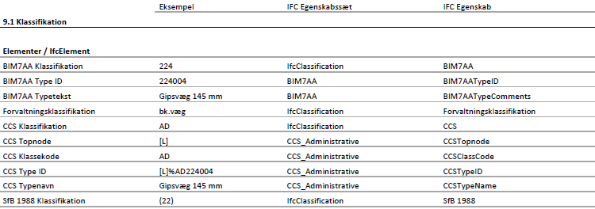

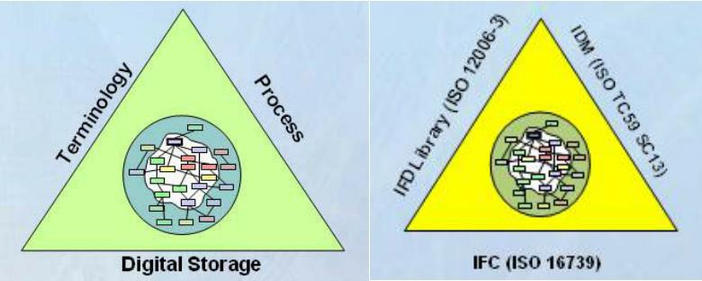

Figur 2.11: IFC, IFD og IDM som dele af data udvekslings-trekanten16

Til en IDM hører en Model View Definition (MVD), som beskriver selve datamodel- len for bygningsdele og deres egenskaber. MVD’en oplister systematisk de infor- mationer der hører til et komplet dataudtræk, og redegør for deres interne syste- matisk inddeling og hierarki.

Udviklingen er i de seneste år gået mod forenkling kommunikationen af bygnings- deles detaljering (LOD – Level Of Detail) og beskrivelse af egenskaberne (Level of Information – LOI). Til byggeprojekter og IKT aftaler arbejdes der nu på forenk- lede informationsleverancer i enkelt-sides leverance-oversigter, som letlæste afta- leskemaer. I eksemplet på Figur 2.12 har en gruppe af arkitektfirmaer sluttet sig sammen om forenkling af leverancer til den daglige projektering, med en egen- skabsliste (LOI) og har samtidig taget IFC begreberne til sig.

Figur 2.12: I tilknytning er der egenskabs lister hvor open source standarden IFC egenskabs sæt be- nyttes. Eksempel fra BIM7AA egenskabsliste

Der er tidligere kun udviklet en begrænset mængde nationale IDM’er i Danmark, da kravene til BIM modeller og dataudtræk i byggeriet ofte stilles på anden og enklere vis, som beskrevet ovenfor. At IDM’er ikke har vundet indpas i daglig pro- jektering, kan skyldes at det vurderes overflødigt i en byggebranche der baserer sig på stor kendskab til begreber og traditioner i branchen. IDM’erne har den styrke at de netop i kraft af deres præcise beskrivelse, kan bruges dels af bygge- branchen selv, men også til andre anvendelser herunder som grundlag til andet IT (herunder GIS). Inden for rammerne af en infrastruktur for indendørs geografi er de grundige specificeringer fra IDM og MVD nødvendige, da der er behov for en præcisering af leverancerne for de enkelte bygningsdele og deres muligt tilknyt- tede egenskaber.

16 Kilde: Interoperability through Standards, af Janne Aas-Jakobsen

Styrelsen for Dataforsyning og
Effektivisering og Energistyrelsen
05. februar 2019 www.niras.dk

Rammer for en IDM med henblik på udveksling af BIM-data til en dansk national steddatabase herunder energidata
IDM giver mulighed for at standardisere på tværs af den danske byggebranche og samarbejde internationalt, da man bygger på BuildingSMART formatet som er for- ankret i ISO standarder. Et dansk eksempel er ”Vejledning for aflevering af digital arealinformation”. Denne IDM omhandler arealoptimering og beskriver formål, procedure og specifikation for aflevering af digitale arealdata via en bygningsinfor- mationsmodel (BIM) I IFC‐format17. Byggeriets Videnscenter Molio har udarbejdet en procesbeskrivelse om forarbejde og tilblivelse af en IDM samt dens konkrete anvendelse og kvalitetssikring. Med udgangspunkt i den lægges der op til følgende systematik:

      - Leveranceoversigt, der beskriver roller og leverancer
      - Procesbeskrivelse, kan inddrages og være med til at synliggøre aktioner og tidspunkter mellem aktører i procesforløbet, samt præcisere delproces- ser.
      - Specifikation af dataobjekter og koordinationspunkter
      - Danske og internationale standarder, f.eks. for areal- eller energi opgørel- ser.
      - Model View Definition som beskriver den datamodel der skal eks- eller im- porteres.
      - Forretningsregler, herunder ved lov vedtagne regler.

Med baggrund i dette findes der i ”Appendix 1:” et, til projektet udarbejdet, forslag til rammer for en IDM med henblik på udveksling af BIM-data til en danske natio- nal stedsdatabase herunder energidatabase. Der tages udgangspunkt i ”Vejledning for aflevering af digital arealinformation”, hvortil bygningsdelen ”Døråbning” er til- føjet, da det i nogle henseende beskriver rummenes indbyrdes relationer. Til sidst i appendikset er der angivet egenskaber i form at et generelt eksempel.

Internationale BuildingSMART samarbejder om MVD
Siden 2008 har BuildingSMART organisationen faciliteret udvikling af fælles samar- bejdsstandarder inden for dataudveksling basereret på ISO. MVD beskrivelserne er for mange det mest interessante, og derfor findes et væld af disse, som buildingS- MART stiller frit til rådighed. Fem af de internationalt anerkendte MVD’er relaterer sig til energidata, som dette projekt tester på i forbindelse med en national sted- database:

- Architectural design to thermal simulation
- Architectural design to Energy Analysis
- Curtain Wall Design to Energy Analysis
- Indoor climate simulation to HVAC design
- Space Requirements and Targets to Thermal Simulation

Flere af disse MVD’er er udarbejdet i de skandinaviske buildingSMART samarbej- der. Et eksempel på diagrammerne for en MVD, kan ses på diagrammet i Figur
2.13. På BLIS hjemmeside, kan man finde en oversigt og detaljerede informationer om de relevante MVD’er18.

17 Kilde: https://BIPS.dk/files/news_files/idm_-_dk-gov-area.pdf
18 BLIS: Building Lifecycle Interoperable Software, oversigten over MVD findes på: http://www.blis-project.org/IAI-MVD/reporting/listMVDs_4.php

Styrelsen for Dataforsyning og
Effektivisering og Energistyrelsen
05. februar 2019 www.niras.dk

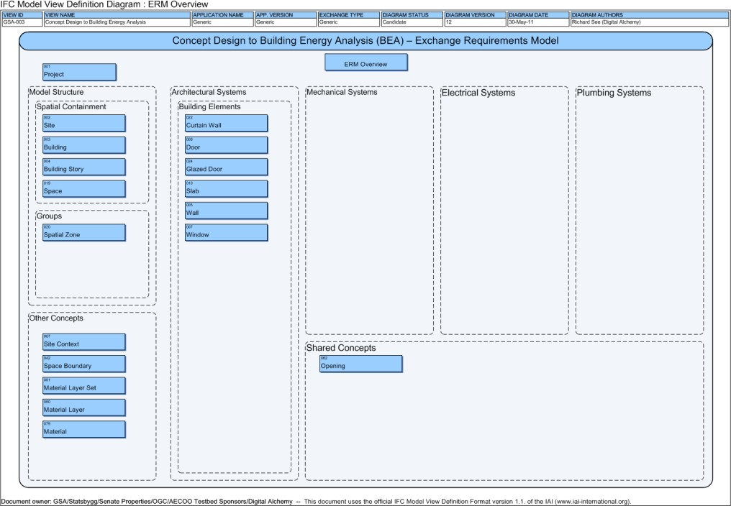

Figur 2.13: Eksempel på diagram for en MVD - her Architectural Design to Building Energy Analysis

Styrelsen for Dataforsyning og
Effektivisering og Energistyrelsen
05. februar 2019 www.niras.dk

Data til brug for energieffektivisering
De seneste årtiers teknologiske udvikling har givet kommuner, regioner og andre store bygningsejere en lang række nye muligheder for at overvåge, optimere og omlægge bygningsdriften på grundlag af detaljerede data om bygningernes til- stand, aktivitet, performance og energiforbrug. Målere bliver i stigende grad digi- tale, bygningsdriften automatiseres og data sammenkobles på nye måder. Mange kommuner, regioner og 3. parts aktører benytter sig allerede af de nye mulighe- der, som øget dataproduktion, digitalisering og automation giver i forhold til ener- gieffektivisering. Samtidigt viser erfaringerne dog, at der stadig er betydelige bar- rierer, der hæmmer udnyttelsen af data til energieffektivisering.

3.1 Oversigt over typiske datakilder til energieffektivi- sering
Kommuner og regioner kan potentielt udnytte en lang række forskellige datatyper og datakilder i forbindelse med energieffektivisering af bygningsmassen. Tabellen i ”Appendix 2: Data med relevans for energieffektivisering” giver et skematisk over- blik over de datakilder, der indgår i kommuner og regioners arbejde med drift, vedligehold og energieffektivisering. Her angives anvendelsesmuligheder ved refe- rence til en indendørs steddatabase, samt en foreløbig vurdering af, hvorvidt an- vendelsespotentialet er lille, middel eller stort. Det vurderes at de data, der har det største anvendelsespotentiale ved reference til en steddatabase vil være dyna- miske data fra fx bi-målere, dataloggere og sensorer. Dette skyldes, at de vil kunne have den fornødne geografiske og tidsmæssige detaljeringsgrad, der er nødvendig for at matche steddatabasens behov for stedfæstelse. I ”Appendix 3: Niveauer for stedfæstelse” ses en liste over forskellige energi-relevante datatyper om energiforbrug, samt deres forventede stedfæstede niveau.

3.1.1 Indsamling af energi-relevante data
Data om energiforbruget i bygninger og andre former for energi-relevante data, er af meget forskelligartet karakter. Bl.a. er der stor forskel på om der er tale om data om elforbrug, varme eller vand, ligesom data om energiforbruget kan leveres i forskellige måleenheder. For el opgøres forbruget i kWh, men for varme kan det både opgøres i kWh, GJ eller i kubikmeter afhængigt af varmekilden.

Energi-relevante data fra bi-målere, sensorer og loggere mm. er ofte stedfæstet, og relaterer sig til bestemte rum eller zoner i bygningen. Forsyningsdata, dvs. data om energiforbrug fra forsyningsselskaber, opgøres derimod for afregningsmåleren og relaterer sig ofte til hele bygningen eller ejendommen, og dermed ikke speci- fikke dele af bygningen.

Endelig er der også stor variation i aflæsningsintervallerne for målingerne. For el- målere er der krav om, at alle afregningsmålere skal være digitale og fjernaflæste senest i år 2020 og potentielt skal kunne levere data på time-, kvarter- eller fem- minutters-niveau. Mange fjernvarmemålere er i dag digitale og fjernaflæste, og le- verer målinger på timeniveau. Det er dog ikke alle målere som i dag er det, og flere målere aflæses derfor fortsat manuelt, fx får nogle kundetyper (skabelon-af- regnede) aflæst deres målere på årsniveau. I forhold til de egenproducerede data fra bi-målere, PIR-sensorer19 eller temperaturmålere, er der også variation i inter-

19 PIR-sensorer: Passive Infrared Sensor. Registrerer infrarødt lys, og bruges ofte som bevæ- gelsessensorer

Styrelsen for Dataforsyning og
Effektivisering og Energistyrelsen
05. februar 2019 www.niras.dk

vallerne for målingerne. Fælles for dem er, at der foretages relativ hyppig aflæs- ning (ofte på kvarters-niveau eller hyppigere), som er nødvendigt for en optimal styring af energiforbruget.

Specificering af energi-relevante data
I dette kapitel beskrives hvordan data om energiforbrug i bygninger kan sammen- stilles med en indendørs steddatabase. Beskrivelsen har fokus på hvordan koncep- tet kan konkretiseres, hvilket bl.a. demonstreres med simple eksempler og illu- strationer. Dette har karakter af en grov prototype, som bl.a. demonstrerer data- koblinger og beskriver de muligheder, der kan relateres til konceptet for en sted- database. Der er særligt fokus på, hvordan data om energiforbrug kan transforme- res og struktureres til brug i et sådant koncept.

Domænespecifik datamodel for energi-relevante data
For at kunne sammenstille de mange forskellige datakilder med en indendørs sted- database er det hensigtsmæssigt først at strukturere og ensarte formatet for de tilgængelige data om energiforbrug. Udkast til disse domænespecifikke egenska- ber ses eksempel på i Tabel 3.1, tilføjes den generelle datamodel (Tabel 2.1: For- slag til en tværgående generaliseret datamodel for data relevante for en national indendørs steddatabase.) for at danne en samlet domænespecifik datamodel.

Datatype | Database variabel | Datatype | Værdisæt | Beskrivelse
Data enhed | enhed | Tekst (kodificeres) | kWh, GJ, kubikmeter,  grader celsius osv. | Enheden for forbruget angives,
Datatype | datatype | Tekst | Kodeliste for datatyper | Datatypen - i en energikontekst handler det om el, varme, vand, temperatur mm.
Forbrug ID | forbr_id | URI | Unik identifikation | Unikt løbenummer til hver registre- ring af forbrug.
Forbrug | forbrug | Real | 0 til ∞ | Numerisk angivelse af størrelsen af forbruget
Enheds ID | enhd_id | URI | Unik identifikation (nøgle) | Der bør tildeles et unikt identifika- tionsnummer til hver måler eller dataindsamlingsenhed. Det bør til- stræbes at danne en systematisk og unik struktur.
Forbrugstid | forbr_time | ISO date | Tid | Perioden for registreringen af ener-  giforbruget angives, fx ”yyyy-mm- dd:mm”
Tabel 3.1:Domænespecifikke egenskaber i relation til energi-relevante data

Når data er struktureret, kan der foretages sammenkobling mellem steddatabasen og oplysninger om energiforbruget. Sammenkoblingen foregår som en stedfæ- stelse/geokodning af energidata.

    - Stedbestemmelse af energi-relevante datas forsyningszoner Hvis der er en naturlig sammenhæng mellem opdeling af rum samt forsyningszo- nerne kan måler og rum tilknyttes automatisk (se Figur 3.1). Måleren står installe- ret i rummet i nordøst, og denne måler betjener eller forsyner dette rum og rum- mer ved siden af med el til belysning. I rummet i nordvest er en anden måler in- stalleret, og denne måler betjener eller forsyner kun dette rum med el til belys- ning. Dermed er der en klar afgrænsning mellem forsyningszonerne, hvor energi- data kan knyttes til rummene beskrevet f.eks. ud fra rumpunkterne. I dette ek- sempel er nøgletallene entydige, da alt elforbrug til belysning kan henføres direkte til rummet, det er stedbestemt til.

Styrelsen for Dataforsyning og
Effektivisering og Energistyrelsen
05. februar 2019 www.niras.dk

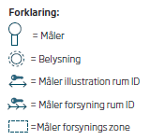

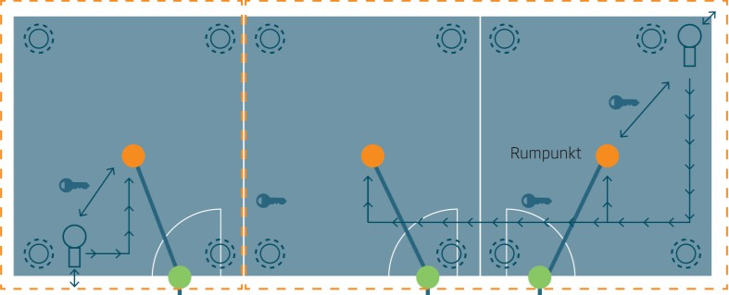
Figur 3.1: Eksempel på forsyningszone adskilt af rum

Hvis to forsyningszoner deler et rum, er det en mere udfordrende situation (se Fi- gur 3.2). Måleren, som er installeret i rummet i nordøst, forsyner det rum, den er installeret i, med el til belysning, men den forsyner også rummet i midten med el til belysning. Forsyningszonen for denne måler er således hele rummet i nordøst og ca. halvdelen af rummet i midten, hvor måleren leverer strøm til to ud af i alt fire belysningskilder. Måleren som er installeret i rummet i nordvest, leverer strøm til belysning til de fire lyskilder i dette rum og til to lyskilder i rummet i midten. For begge målere gælder det, at de begge leverer strøm til belysning til rummet i mid- ten, og derfor indgår dette rum i forsyningsområdet for begge målere, dvs. at begge målere kan knyttes til rummidtpunktet.
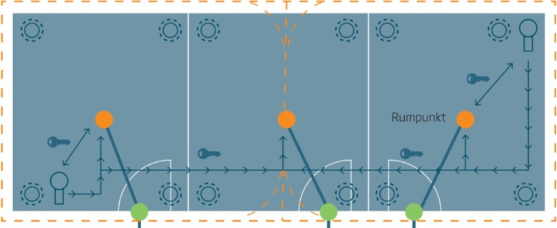
Figur 3.2: Eksempel på forsyningszoner som udgør en andel af et rum

I dette eksempel opstår der naturligt udfordringer, når data skal fortolkes. Udfor- dringen opstår, idet forskellige datakilder sammenkøres, fx data om energiforbrug og data om kvadratmeter. Ønskes fx et energiforbrug per kvadratmeter for det om- råde som måleren i nordøst forsyner, vil det give anledning til fejlinformation, så- fremt man medregner hele arealet af rummet i midten. Datastrukturen for de sam- menkoblede data viser, at måleren forsyner to rum, men den viser ikke hvor stor en del af rummet i midten, den forsyner. Rent praktisk lader det sig heller ikke gøre, da hele rummet i forskellige grad bliver belyst af de forskellige lyskilder. Det kan give anledning til forkerte eller misvisende nøgletal og deraf fejlfortolkninger.

Manuel stedbestemmelse af energi-relevante data
Når placeringen for måleren ikke er kendt nøjagtigt, foretages en manuel eller se- miautomatisk geokodning, hvor målernes fysiske placering kodes op på de rum, hvori de er placeret. For hver unikt registrerede måler i bygningen, vælges det rum, hvor måleren er installeret. Selve rummet er identificeret vha. rumpunktet i steddatabasen. Figur 3.3 på næste side illustrerer et eksempel på en datastruktur, hvor energidata kobles med en indendørs steddatabase. Eksemplet viser, at må- ler_ID ’X’ er installeret i rum ’M’, og at der er to målere, ’Y’ og ’Z’, installeret i rum ’N’. Med afsæt i den sammenstillede datastruktur vil det være muligt at danne en infrastruktur over målerinstallationer, som f.eks. kan visualiseres på et kort.

Styrelsen for Dataforsyning og
Effektivisering og Energistyrelsen
05. februar 2019 www.niras.dk

Reg_ID | Ejer | Type | Forbrug | Enhed | Periode | Måler_ID | Rum_ID
C | ”DataHub” | El | m1 | kWh | t1 | X | M
D | "Forsyning" | Varme | m2 | kWh | t2 | Y | N
E | "Vand fors." | Vand | m3 | m3 | t3 | Z | N

Data om energiforbrug
Måler ID'erne
knyttes op på rum ID'erne fra den nationale steddatabase
ID fra
national steddata base
Installation

Figur 3.3: Figuren viser hvordan måler_ID knytter sig til de Rum_ID hvor de er placeret.

Såfremt målerne forsyner områder, zoner eller flere rum i en bygning, vælges præcist det antal rum, som måleren forsyner. I eksemplet på Figur 3.4 ses et ek- sempel på en tabelstruktur, hvor Måler_ID ’X’ forsyner Rum_ID ’M’ og ’N’. Dvs. at denne måler forsyner et område eller en zone i bygningen, som udgøres af disse to rum. Eksemplet illustrerer to el-målinger for to forskellige perioder, som kan re- lateres til de to rum. Disse to rum er også forsynet af Måler_ID ’Y’, som er en var- memåler, og hvor der er registreret to målinger for to forskellige perioder. Endelig er der måler ’Z’, som er en vandmåler, og som kun forsyner rum ’N’.
Måler ID'erne
knyttes op på rum ID'erne fra den nationale steddatabase
ID fra
national steddata base

Reg_ID | Ejer | Type | Forbrug | Enhed | Periode | Måler_ID | Rum_ID
C | ”DataHub” | El | m1 | kWh | t1 | X | M
D | ”DataHub” | El | m2 | kWh | t2 | X | N
E | "Forsyning" | Varme | m3 | kWh | t3 | Y | M
F | "Forsyning" | Varme | m4 | kWh | t4 | Y | N
G | "Vand se." | Vand | m5 | m3 | t5 | Z | N

Data om energiforbrug Forsyning
Figur 3.4: Figuren viser hvordan måler ID’erne knytter sig til de rum eller zoner som de forsyner.

Med afsæt i de nu sammenstillede datastrukturer vil det være muligt at danne en opgørelse over energiforbruget i specifikke rum eller zoner, som kan beriges med andre relevante oplysninger, som fx kvadratmeter eller aktivitet, for på den måde at skabe relevante nøgletal. Resultaterne kan bl.a. visualiseres i 2D i GIS eller 3D BIM, eller der kan trækkes nøgletals-visning i tabeller eller i grafer. Tilsammen danner dette et godt overblik over energiforbruget for bygningens rum.

Tværgående udfordringer for data til energieffektivi- sering
Kommuner og regioner oplever i høj grad udfordringer med at indsamle og/elle- producere valide, tilpas detaljerede og opdaterede data for forbruget i deres byg- ninger. Dette kan skyldes:

    - Manglende levering af forsyningsdata fra forsyningsselskaberne
    - Manglende intern målerinfrastruktur (fx bi-målere eller data-loggere)
    - Manglende systemer, procedurer og kompetencer ift. datahåndtering

Styrelsen for Dataforsyning og
Effektivisering og Energistyrelsen
- februar 2019 www.niras.dk

  - Manglende mulighed for eksport/integration af data (fx fra CTS-systemer20).

Der kan udpeges seks primære tværgående dataudfordringer (for uddybning af disse se tabellen i ”Appendix 4: Tværgående udfordringer for anvendelse af data til energieffektivisering”):

- Manglende data (fx manglende målerdata)
- Datakvalitet (fx manglende detaljeringsgrad)
- Adgang til data (fx besværlig adgang til forsyningsdata)
- Ajourføring (fx forældede bygningsdata)
- Indsamling og samkørsel af data (fx på tværs af forvaltninger)
- Datakompetencer (fx fagligt og organisatorisk)

Omfanget og betydningen af disse udfordringer afhænger af bygningstyperne. Ofte er dataudfordringen større, jo større og mere kompleks bygningen er i anvendelse, da en optimal energieffektivisering stiller større krav til data og kvalitet. Eksempel- vis er der stor forskel på databehovet og dataudfordringerne i en daginstitution og på et større hospital. På et hospital med mange afdelinger og et stort samlet ener- giforbrug, er der et reelt behov for at kunne optimere driften, og her er opsætning og implementering af en målerinfrastruktur til individuel måling og styring af ener- giforbruget et vigtigt redskab til at opnå energibesparelser. For en mindre dagin- stitution er der ofte ikke et reelt behov for egen målerinfrastruktur, og derfor vil der ikke i samme grad opleves dataudfordringer. Denne sammenhæng er dog ikke entydig, da komplekse, energitunge bygninger ofte vil have tilknyttet flere faglige ressourcer på energi- og dataområdet, som vil være bedre i stand til at over- komme dataudfordringerne.

Økonomiske rammevilkår for data
En bagvedliggende udfordring for at kunne udnytte og skabe værdi af data er de økonomiske rammevilkår. Det kræver økonomiske ressourcer, at etablere de tek- niske og kompetencemæssige rammer, der skal til for at omsætte data til konkrete energibesparelser. Særligt er der behov for at investere i målerinfrastruktur, fx in- stallation af bi-målere og dataloggere for de enkelte zoner, lette adgangen til data fra forsyningsselskaberne og løfte datakompetencerne i de kommunale og regio- nale ejendomsorganisationer. De økonomiske udfordringer drejer sig både om:

      - Likviditet – er der midler til at foretage de nødvendige investeringer?
      - Budgetpraksis – ubrugte driftsmidler kan ofte ikke overføres fra år til år, hvilket gør det vanskeligt at spare op til udskiftning af forældede ventilations- og CTS- anlæg.
      - Usikkerhed om værdien af data – kan forbedret målerinfrastruktur give garan- terede energibesparelser, som nye vinduer fx kan?

Tilsammen betyder det, at selvom ejendomsorganisationerne har en stigende er- kendelse af, at data er investeringen værd, oplever mange, at det er svært at få prioriteret data-investeringer. Dette forhold forstærkes af, at værdien af data ofte først realiseres på længere sigt, når der er opbygget de kompetencer og systemer, det kræver at omsætte data til konkrete energibesparelser.

Anvendelsespotentialet for stedbestemte energidata
Særegne forhold for visse typer af energidata og installationer er vigtige at holde sig for øje, når stedbestemte energidata skal fortolkes. Anvendelsespotentialet for

20 Mange af de relevante data vil typisk blive samlet i et CTS anlæg (Central Tilstandskontrol og Styring) som er en form for bygningsautomatik-system, der bruges til at registrere, over- våge og styre indeklimaet, herunder fx lys, CO2, temperatur og energiforbrug, på baggrund af data fra en række målepunkter og sensorer.

Styrelsen for Dataforsyning og
Effektivisering og Energistyrelsen
05. februar 2019 www.niras.dk

en indendørs steddatabase i kombination med energidata for bygninger vil afhænge af hvilke typer af data, der er tale om. Hvor fx elforbrug til belysning, vandforbrug og temperaturmålinger kan henføres til rummene, hvori måleren er installeret (fx via opsætning af bi-målere), forholder det sig anderledes med data for fx varmefor- brug og ventilation.

For sidstnævnte tilfælde vil det ikke nødvendigvis give mening at tilknytte energi- forbrugsoplysninger til det enkelte rum, da varme og/eller ventilation ofte forsyner flere rum. Det vil derimod ofte give bedre mening at definere en klynge af rum, fx zoner eller fløje, som varme- eller indeklimaanlægget betjener. I mange tilfælde definerer klynger af rum dog ikke en forsyningszone, dvs. et område i bygningen som forsynes eller betjenes med en eller flere forskellige energiarter, fx el- og/eller fjernvarme. Forsyningszonerne er derimod defineret efter, hvad der ud fra et teknisk og/eller installationsmæssigt synspunkt giver bedst mening. De vil således, ikke al- tid kunne defineres ud fra de fysiske rum eller grupperinger af rum i bygningen. Derfor er det vigtigt at skelne mellem forskellige typer af zoneringer: Zone-områder dvs. ét eller flere rum, som tilsammen definerer en zone eller Forsyningszoner, dvs. et område (ofte flere rum eller andele af rum) i bygningen som er forsynet med energi, og som ikke nødvendigvis udgør hele rummet. Inddeling af forsyningszoner eller områder defineres af administratoren af bygningen. Inddelingen bør skrædder- syes efter de zoner, rum, fløje eller områder i bygningen som trækker på energifor- bruget, og som benytter fx varmen og/eller ventilationen.

Selvom der dannes zoner eller områder for varme- og/eller ventilationsområder, vil det i praksis ikke være muligt at henføre hele energiforbruget til disse områder. Et andet eksempel herpå er nøgletal, fx varme per kvadratmeter i en hel zone eller for et helt rum i bygningen. Varmeforbruget for en given etage i en bygning kan ikke nødvendigvis sammenlignes med varmeforbruget på en anden etage. Højtliggende etager vil blive opvarmet af den varme der tilføres i etagerne nedenunder, da var- men naturligt stiger op. Alt andet lige vil det betyde, at højtliggende etager i ud- gangspunktet vil have et lavere varmeforbrug end lavtliggende etager, dog i varie- rende omfang alt efter bygningens egenskaber og beskaffenhed.

Niveauer for stedfæstelse
Det er en udfordring at knytte energi-relevante data til data i en national steddata- base, da der ofte ikke er tilknyttet geografiske informationer til de energi-rele- vante data. De forskellige datakilder, hvad angår energiforbrug, har også forskellig relevans for sammenstilling til en indendørs steddatabase. I Figur 3.5 er de for- skellige datakilder for energiforbrug, dvs. ’Forsyningsdata’, ’Dynamiske data’ og ’Faste data’, angivet med deres niveauer for stedfæstelse. Kategorien ’Bygning’ angiver, at energiforbrugsdata i langt de fleste tilfælde kun er tilgængelige på byg- nings- eller ejendomsniveau og kategorien ’Zone’ angiver, at energidata er tilgæn- gelig – og dækker – et område af bygningen. Zoner kan i denne sammenhæng være områder i bygningen bestående af ét eller flere rum, men en zone kan også dække over dele af et eller flere rum. En zone bør i denne forstand defineres ud fra de områder i bygningen, som forsynes med energi fra en eller flere energikil- der. Disse bør sammensættes ud fra hvad der giver bedst mening i forhold til energiforbruget, og her bør inddrages energifaglig ekspertise. Kategorien ’Rum’ angiver at energidata ofte er tilgængelig – og kan henføres til – et bestemte rum i bygningen.

Styrelsen for Dataforsyning og
Effektivisering og Energistyrelsen
05. februar 2019 www.niras.dk

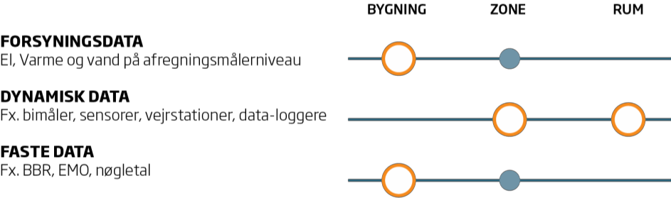

Figur 3.5: Niveauer for stedfæstelse for energidata. De store orange prikker viser en forventet høj grad af stedfæstelse, mens de blå prikker viser en mindre forventet stedfæstelse.

Som det ses af Figur 3.5, er det særligt de dynamiske data, fx data fra CTS anlæg (bi-målere, sensorer og vejrstationer) der er relevante, da de ofte er relativt præ- cist stedfæstede. Ofte er det i store og komplekse bygninger der særligt er et be- hov for at opsamle oplysninger på dette niveau, hvorfor størrelsen af bygningen er afgørende for relevansen af en indendørs steddatabase. I ”Appendix 3: Niveauer for stedfæstelse” ses en liste over forskellige energi-relevante datatyper om ener- giforbrug, samt deres forventede stedfæstede niveau i relation til niveauerne for stedfæstelse angivet i Figur 3.5 (Orange prikker har et højt forventet niveau af stedfæstelse, blå i mindre grad).

Som et værktøj til at vurdere et forestående arbejde med at stedfæste energi-re- levante data, kan der derfor opstilles en række niveauer for, hvor god stedfæstel- sen af de relevante data er. I Tabel 3.2 er beskrevet tre forskellige typiske cases for niveauer af stedfæstelse. For alle niveauer gælder, at der er etableret en brug- bar og bygningsspecifik steddatabase, dvs. at der eksisterer unikt identificerede rum, som energi-relevante data skal kobles til.

Niveau for sted- fæstelse | Modenhed af data om energiforbrug i forbin- delse med stedfæstelse | Kommentar
God | Geodata på målere/regi- streringer | Her vil det i et vist omfang være mu- ligt at foretage automatiske koblinger til steddatabasen vha. geometriske regler
Mindre god | Målinger/registreringer med delvis stedfæstelse, såsom:  - Stedfæstelse kun på et udsnit af målere.  - Administratorer/nøg- lepersoner med egne lokale registre.  - Stedfæstelse kun på zone eller område-ni- veau. | Semiautomatiske koblinger kan gen- nemføres i vist omfang. Det er nød- vendigt med inddragelse af driftsfolk eller administratorer, som med afsæt i viden manuelt kan knytte målere til rum og definere forsyningszoner.
Ringe | Målerdata kun på byg- ningsniveau | Her er det ikke muligt at knytte ener- gidata på enkelte rum. Energiforbrug  kan kun knyttes til bygningsID’et.
Tabel 3.2: Niveauer som afspejler brugen af en bygningsspecifik steddatabase afhængigt af datas modenhed

Selvforstærkende incitament for anvendelse af data
Investering i data forudsætter tillid til, at data kan skabe værdi. Udfordringer med manglende data, ikke-ajourførte data og dårlig datakvalitet svækker tilliden til data og hæmmer incitamentet til at prioritere og investere i data. Data forbedres i takt med, at de bruges, fordi fejl løbende opdages og rettes. Forbedrede data styr- ker tilliden til at data kan skabe værdi, hvilket ansporer til yderligere prioritering og udnyttelse af data. Figur 3.6 illustrerer, hvordan incitamentet til at prioritere og

Styrelsen for Dataforsyning og
Effektivisering og Energistyrelsen
05. februar 2019 www.niras.dk

udnytte data indgår i en selvforstærkende proces, der kan skabe både gode og onde cirkler.
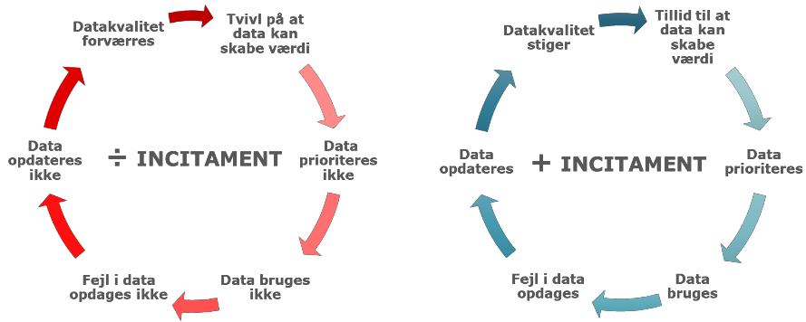

Figur 3.6: Selvforstærkende incitament for prioritering og udnyttelse af data. Tilpasset figur fra analyse udført af NIRAS for Energistyrelsen og Styrelsen og for Dataforsyning og Effektivisering

Styrelsen for Dataforsyning og
Effektivisering og Energistyrelsen
05. februar 2019 www.niras.dk

Anvendelsesmuligheder for en national in- dendørs steddatabase i forbindelse med energi-relevante data
I dette kapitel beskrives de typiske anvendelser i forhold til at kunne udnytte en national indendørs steddatabase i forhold til energieffektivisering. Kapitlet fokuse- rer på hvordan en indendørs steddatabase i kombination med data om energifor- brug, indeklima og aktivitetsdata kan være medvirkende til at identificere og reali- sere energibesparelsespotentialer i offentlige bygninger.21

Det er NIRAS’ vurdering, at databasens overordnede anvendelse i forhold til ener- gieffektivisering handler om at understøtte, sammenkoble og visualisere de rele- vante data for energiforbrug og aktivitet i bygninger. En national indendørs stedda- tabase vurderes hovedsagligt at have indirekte anvendelse i forbindelse med ener- gieffektivisering, hvor den i kombination med data om energiforbrug kan bidrage til at strukturere indsatsen ved hjælp af energidata, aktivitetsdata og bygningsdata i kombination med en national indendørs steddatabase, som illustreret i Figur 4.1.
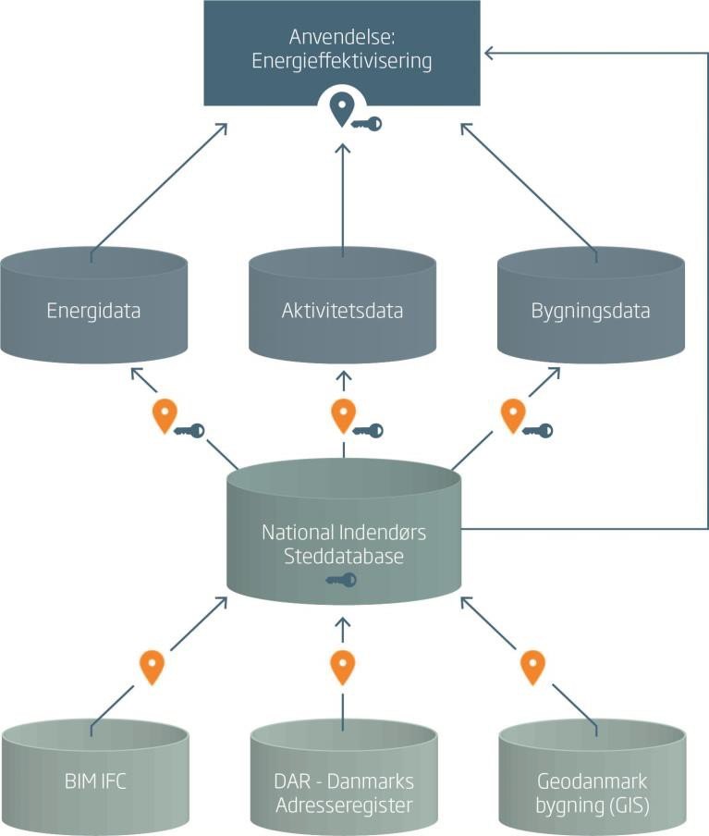

Figur 4.1: Illustration af sammenkobling af en national indendørs steddatabase med data om energi- forbrug og aktivitet i bygninger til at kunne skabe energieffektiviserings-løsninger. Nøgler baseres på koordinater og skabes i den Nationale Indendørs Steddatabase. Disse nøgler anvendes som kob- lingsled imellem forskellige typer af data med relevans for energieffektivisering.

I relation til energieffektivisering kan en indendørs steddatabase understøtte og fremme anvendelsen og værdien af eksisterende datasæt, ved at tilbyde en ensartet

21 Kapitlet bygger på rapporten ”Anvendelse af data i regioner og kommuner i forbindelse med energieffektiviseringer” (marts, 2018), som NIRAS har udarbejdet for Energistyrelsen og Styrelsen for Dataforsyning og Effektivisering.

Styrelsen for Dataforsyning og
Effektivisering og Energistyrelsen
05. februar 2019 www.niras.dk

struktur for organisering, kobling og ikke mindst visualisering af data. Derved kan data, der i dag ikke kobles eller benyttes, fordi de er komplekse at overskue, samles og udstilles på nye måder, og derved gøres lettere at handle på. Fx gennem modeller af bygninger, der på rum- eller zoneniveau viser aktuelle brugsmønstre, indeklima- parametre og forbrugstal.

Indsatser for energieffektivisering i bygninger
Overordnet set arbejder kommuner og regioner med energieffektivisering af deres bygningsmasse via tre forskellige typer af indsatser. Som vist på Figur 4.2 tæller disse arealoptimering, driftsoptimering og energirenovering. I forhold til energief- fektiviseringsindsatsen, vil den indendørs steddatabase kunne understøtte indsat- sen inden for disse områder.
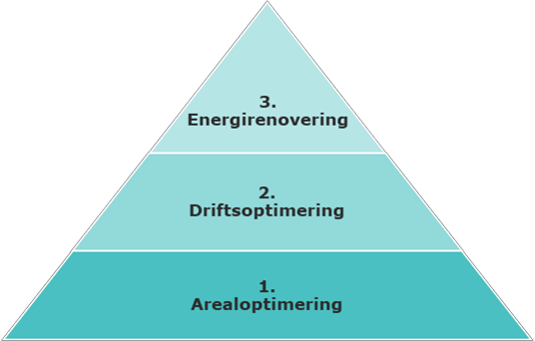

Figur 4.2: Tre primære energieffektiviserende indsatser i kommunale og regionale ejendomme

    - Arealoptimering handler om at udnytte det indendørs areal bedst muligt, så der ikke bruges unødige drifts- og energiudgifter. Arealoptimering indbefatter ofte sammenlægning af aktiviteter og institutioner, udvidelse af åbningstider og brugergrupper samt intensivering af brug. Der er pt. stort fokus på arealopti- mering, da der knytter sig betydelige besparelsespotentialer til området.

    - Driftsoptimering handler om at sikre optimal drift af bygninger uden unødigt ressourceforbrug. Det kan fx være indregulering af varme- og ventilationsan- læg, intelligent styring af bygninger, løbende forbrugsovervågning samt etable- ring af arbejdsgange der sikrer, at lækager og utilsigtet forbrug hurtigt kan stoppes. Detaljerede indeklima- og forbrugsdata er en vigtig forudsætning for driftsoptimering af byggemassen.

    - Energirenovering handler mere eller mindre gennemgribende renovering af bygningsmassen som fx udskiftning af ineffektive installationer og efterisolering af klimaskærmen.

Til hver af ovenstående indsatser knytter der sig en række specifikke datapotenti- aler og databehov. Disse er illustreret i tabellen i ”Appendix 5: Datapotentialer og databehov for energieffektiviserende indsatser”.

Anvendelsesindsatser med relevans for indendørs geografi i forhold til energieffektivisering
I det følgende kapitel ses der nærmere på nogle overordnede anvendelser af en indendørs steddatabase i kombination med energiforbrugsdata for bygninger i re- lation til indsatser for energieffektivisering jf. strukturen i Figur 4.2.

Styrelsen for Dataforsyning og
Effektivisering og Energistyrelsen
05. februar 2019 www.niras.dk

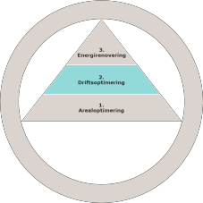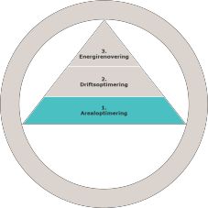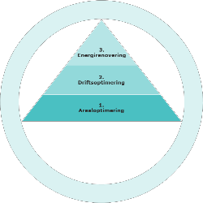

    - Visualisering af energiforbrug til brug for driftsoptimering Udrulning og anvendelse af fjernaflæste, digitale målere med hyppig målefrekvens, skaber nye muligheder i forhold til optimering af energiforbruget. De nye teknologier stiller nye data til rådighed, og muliggør at data kan anvendes til at identificere energibesparelsespotentialer. I den forbindelse kan nævnes, at aflæsning af ener- giforbrug i neartime/realtime kan anvendes til at:

      - identificere lækager via overvågning af el-, vand- og varmeforbrug og ind- stilling af alarmer ved overforbrug
      - identificere uregelmæssige adfærdsmønstre i energiforbruget, så der kan handles rettidigt
      - danne grundlag for udvikling af benchmarking værktøjer (herunder præcise nøgletal og baseline)

Kobling til en indendørs steddatabase kan medvirke til at knytte målerne (både ho- ved- og bi-målere) op på de rum, hvor de er installeret. På den måde kan energi- forbruget opdeles efter bygningernes forskellige rum, fløje eller zoner. Dette giver en ensartet struktur og et forbedret visuelt overblik over energiforbruget, idet fx målerne kan knyttes op på de rum de er installeret i. Endvidere kan der skabes et bedre overblik over hvilke rum eller zoner, som de forskellige målere eller installa- tioner betjener eller forsyner. På den måde kan en indendørs steddatabase kan un- derstøtte driftsoptimering ved at skabe et forbedret grundlag for central styring af energiforbruget i bygninger.

Forbedret grundlag for integration med aktivitetsdata
En indendørs steddatabase kan også benyttes til i forhold til anvendelse af aktivi- tetsdata/brugsdata. Det være sig data om brug af bygningen, fx fra sensordata (CO2 mv.), data fra booking-, låse og alarmsystemer mm., eller data om selve bygningens egenskaber, fx kvadratmeter.

Den indendørs steddatabase kan i den sammenhæng fungere som fælles referen- cenøgler, der på tværs af de forskellige datakilder knytter aktivitetsdata på rum, fløje eller zoner i bygningerne, og som derved giver et struktureret og visuelt over- blik over relevante data. Disse data kan være med til at understøtte en bedre ud- nyttelse af bygningen, så arealer udnyttes bedst muligt (arealoptimering/kapaci- tetsudnyttelse), så det samlede energiforbrug sænkes når faciliteterne ikke står tomme store dele af dagen. Endvidere kan aktivitetsdata sammenstilles med data om bygningernes energiforbrug, og på den måde bidrage med ny viden, som kan benyttes i forhold til energieffektivisering.

Standardisering og nøgletal
Kobling af data om energiforbrug i bygningen – samt evt. aktivitetsdata/bygnings- data – til en indendørs steddatabase, skaber et struktureret og forbedret grundlag i forhold til udarbejdelse af nøgletal og benchmarking. På den måde kan fx energifor- bruget opdeles efter bygningernes forskellige rum, fløje eller zoner – vha. unikke nøgler, og på en standardiseret måde.

Den indendørs steddatabase bidrager på den måde til at øge kvaliteten af nøgletal for bygningernes energiforbrug ved at koble energiforbrugsdata på en struktureret og ensartet måde. Dermed vil der kunne dannes mere præcise nøgletal over rum- mene og forsyningszonerne (fx kvadratmeter), hvilket kan forbedre grundlaget for fx fordelingsregnskaber eller grundlaget for udvikling af forskellige og mere præcise benchmarkingværktøjer.

Desuden skaber den indendørs steddatabase grundlag for fælles standarder, flek- sibilitet og struktur samt understøtter etablering af fælles sprog og kontekst. Dette

Styrelsen for Dataforsyning og
Effektivisering og Energistyrelsen
05. februar 2019 www.niras.dk

stiller ejendomsorganisationer bedre ift. valg af systemer/leverandører. Med leve- randørvalg menes fx de eksterne rådgivere og softwareløsninger, som kommuner og regioner benytter sig af i forhold til ejendomsdrift og energieffektivisering.
Steddatabasen tænkes hermed også at kunne understøtte udviklingen af omkost- ningseffektive systemer.

Use cases for forskellige bygningstyper
Kommunale og regionale bygninger udgør en stor og varieret bygningsmasse. An- vendelserne af disse bygninger strækker sig over mange og forskelligartede for- mål. I den sammenhæng kan særligt nævnes administration, idrætsanlæg, institu- tioner, skoler og hospitaler. Potentialet og anvendelsen af en indendørs national steddatabase vil derfor afhænge af hvilken type af bygning der er tale om.

Erfaringer fra projektet vist, at potentialet for anvendelse af en indendørs stedda- tabase i forhold til energieffektivisering også afhænger af bygningernes alder. Nye bygninger er mere energieffektive end gamle bygninger, da der i Bygningsregle- mentet i dag stilles væsentligt skrappere krav til den energimæssige ydeevne.
Derfor vil der ikke være nær så store energibesparelser at hente i nye bygninger, sammenlignet med ældre bygninger. Dette afhænger naturligvis også af en række andre faktorer, fx brugen af bygningen, men det understreget, at steddatabasen vil have størst potentiale i forhold til energieffektiviseringer i bygninger, hvor der i udgangspunktet er et større energibesparelsespotentiale.

Generel use case for bygninger
I Figur 4.3 er der udarbejdet en visuel use case (en one pager) for kommunale og regionale bygninger. I toppen er karakteristika for den offentlige bygningsmasse beskrevet samt hovedtal for energiforbruget. I midten af figuren ses hvilke typer af data, der har størst relevans, i forhold til en national indendørs steddatabase. I forhold til energidata er det hovedsagligt data som har en høj grad af stedfæ- stelse, som indgår jf. Figur 3.5.

Data er inddelt efter energidata, aktivitetsdata og bygningsdata. I forhold til ener- gidata er særligt de dynamiske data, såsom data fra målere, sensorer, loggere mv. For aktivitetsdata vedrører det særligt data i logning- og bookingsystemer, og for bygningsdata er det særligt BBR data og energimærker der er relevante.

Det fremgår også af use casen, hvilke indsatsområder hvor en national indendørs steddatabase kan have størst anvendelse. Det største potentiale vurderes at ved- røre arealoptimering, men visualisering af stedfæstede driftsdata vil også kunne understøtte driftsoptimering. Endelige kan den nationale steddatabase understøtte etableringen af fælles standarder, som går på tværs af de tre indsatsområder.

I ”Appendix 6: One-pager med use-cases for bygningstyper” findes one pager’en i fuld størrelse, og vises i en pixi udgave på Figur 4.3.

Styrelsen for Dataforsyning og Effektivisering og Energistyrelsen

05. februar 2019 www.niras.dk

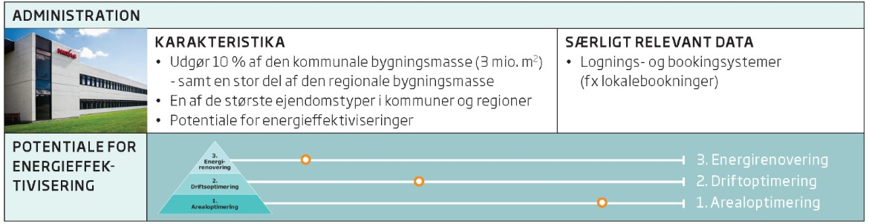

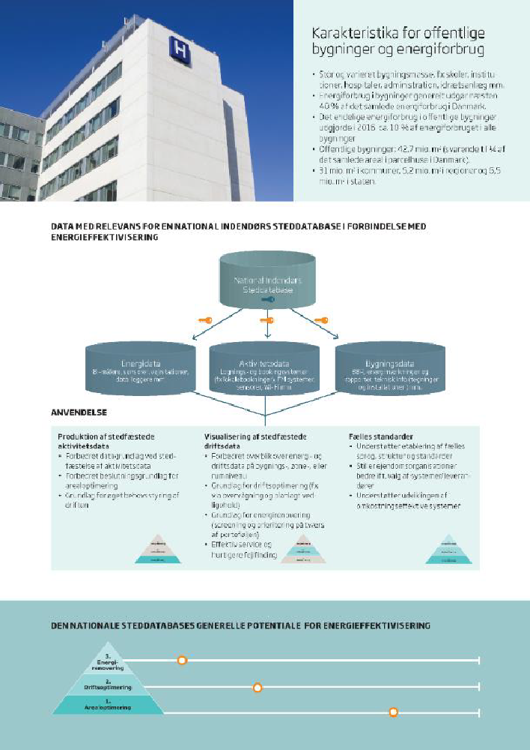

Figur 4.3: One pager med en generel vurdering af potentialet for energieffektivisering i forbindelse med en steddatabase.

Bygningsspecifikke use cases
I ”Appendix 6:” findes endvidere use cases for 5 forskellige offentlige bygningsty- per, herunder administration, hospital, institution, multihal og skole. Figur 4.4 ne- denfor viser et eksempel-udsnit af dette, for den del af bygningsmassen, som ved- rører administration.

Figur 4.4: Eksempel på usecase for en bygningstype og dets potentialer for energieffektivisering i forbindelse med en steddatabase.

Overordnet set er potentialerne meget ens på tværs af bygninger, men bygninger- nes brug og karakteristika gør, at der kan forekomme små forskelle. For hver byg- ningstyper er der udvalgt de typer af data, som er særligt relevante, og som har

Styrelsen for Dataforsyning og
Effektivisering og Energistyrelsen
- februar 2019 www.niras.dk

betydning for vurdering af potentialet. For bygningstyperne administration, multi- hal og skole er det vurdereret, at den nationale indendørs steddatabase har et større potentiale i forhold til arealoptimering, end det er tilfældet er for institutio- ner og hospitaler. Denne vurdering bygger på erfaringer fra projektet, workshop og afholdte interview.

  - Administration:
Mange forskellige potentielle anvendelser af bygningstypen. Stedfæstelse af data fra fx bookingsystemer giver et betydeligt potentiale for at under- støtte arealoptimering.

  - Hospital:
Mange og især nye hospitaler er bygget til at være energieffektive, og derfor er der (relativt set) ikke et så stort potentiale for energibesparelser. Dog kan der være et mindre potentiale at en steddatabase kan under- støtte lokaliseret overvågning og drift af tekniske installationer, såfremt hospitalerne endnu ikke har implementeret dette.

  - Institution:
Institutioner er ofte små sammenlignet med de andre bygningstyper, og derfor er de vurderet lavere på skalaen i forhold til arealoptimering.

  - Multihal:
Multifunktionel bygningstype med mange og forskelligartede anvendelser. Relativt stort energiforbrug, da der er et betydeligt energiforbrug til varmt brugsvand. Der er et vist potentiale for energieffektivisering.

  - Skole:
Data fra fx bookingsystemer giver et betydeligt potentiale for at under- støtte øget kapacitetsudnyttelse og arealoptimering. Da denne bygnings- typer udgør 40 % af den kommunale bygningsmasse, er der et relativt stort potentiale for energieffektiviseringer.

4.4 Vurdering af anvendelsesmulighederne for energief- fektivisering i forbindelse med indendørs geografi
På baggrund af dialog med interessenter og interne faglige drøftelser vurderer NIRAS, at en national indendørs steddatabase kun i begrænset omfang alene kan understøtte energieffektivisering.

Når anvendelsespotentialet vurderes at være begrænset, skyldes det, at energief- fektiviserende indsatser i praksis sjældent tager udgangspunkt i et så detaljeret niveau, som en steddatabase muliggør. Energieffektiviserende indsatser sker ty- pisk på bygnings- og ikke på rumniveau, ligesom mange af de energi-relevante data, som en steddatabase ville trække på, har en så lav grad af stedfæstelse (ty- pisk på bygningsniveau), at udbyttet ville være begrænset.

Den teknologiske udvikling kan dog medføre, at praksis vedrørende bygningssty- ring og energieffektivisering af bygninger vil opnå en større detaljeringsgrad i fremtiden. Såfremt det sker, kan en steddatabase komme til at have en gradvist vigtigere understøttende funktion for organisering af data. Hvis der udvikles effek- tive måder at producere stedfæstede aktivitetsdata, vurderes dette ligeledes, at kunne have et væsentligt potentiale for at understøtte beslutninger om arealopti- mering, der kan medføre store energi- og driftsbesparelser, såfremt de resulterer i færre kvadratmeter.

Styrelsen for Dataforsyning og
Effektivisering og Energistyrelsen
- februar 2019 www.niras.dk

Andre anvendelser for en national indendørs steddatabase
Fokus for dette projekt har været at afdække og beskrive, hvordan og i hvilket omfang en national datainfrastruktur for indendørs geografi kan understøtte ener- gieffektivisering. I princippet testes steddatabasen af ift. casen energieffektivise- ring, men indendørs geografi vil som koncept være relevant i mange andre sam- menhænge, ligesom specifikationen for energirelevante data er relevant for mange andre typer af fagområder. Herunder er oplistet de datamæssige tværgående for- udsætninger for dette, samt beskrevet og analyseret andre eksempler på anven- delser i en kontekst af en national steddatabase.

Tværgående egenskaber
For at kunne sammenstille forskellige datakilder med en indendørs national sted- database, er det hensigtsmæssigt at strukturere og ensarte formatet for de til- gængelige data. Ved at systematisere tilgangen til de forskelligartede datakilder opnås en ens datastruktur, som gør at data nemmere kan håndteres og kobles til den nationale steddatabase. Domænespecifikke datamodeller indeholder standar- diserede felter, som inddrages hvis det vurderes at være relevant ved specifikation af et domæne. Domænespecifikke felter er unikke for de enkelte anvendelsesty- per, hvortil der skal tilknyttes domænespecifikke datamodeller. Med denne opbyg- ning, kan den generelle datamodel for en national indendørs steddatabase tilknyt- tes forskellige anvendelser, og skabe forudsætning for, at data kan anvendes og indgå i forskellige sammenhænge og fagområder. Dermed vil man fra anvendelse til anvendelse kunne foretage en individuel attributtering. Eksempler på hvordan data kan sættes i anvendelse og tilknyttes individuelle datamodeller, følger i kapit- lerne herunder.

Overordnede temaer for andre anvendelser
Som beskrevet er den samlede vurdering, at den indendørs geografi kun i begræn- set omfang har potentiale til at understøtte energieffektivisering. Derimod vurde- res det, at der knytter sig gode potentialer til en række andre anvendelsesmulig- heder. De supplerende anvendelser kan inddeles i tre overordnede anvendelsesdo- mæner, med hver deres underanvendelser:

indendørs navigation Facility Management Ledelsesinformation

I kapitlerne herunder beskrives de vigtigste anvendelsesmuligheder, der knytter sig til hver af disse domæner. For hver anvendelse vurderes:

    - Eksempel på domænespecifikke egenskaber
    - Potentiale og efterspørgsel
    - Tidshorisont
    - Drivere
    - Barriere
    - Virkemidler

Styrelsen for Dataforsyning og
Effektivisering og Energistyrelsen
05. februar 2019 www.niras.dk

Vurderingerne af disse forhold bygger på NIRAS’ eksisterende faglige viden, på workshopresultater og på input fra bygningsejere og tredjepartsaktører.

indendørs navigation
Anvendelsesdomænet indendørs navigation dækker over aktiviteter og funktioner, der ville have gavn af præcise informationer om bygningers indre geografi, herun- der menneskers og udstyrs placering og bevægelsesmønstre. En national inden- dørs steddatabase vil kunne understøtte følgende aspekter af indendørs naviga- tion:

Wayfinding
indendørs rutevisning, som vi kender det fra GPS applikationer i det udendørs landskab, er særligt relevant i større bygningskomplekser med mange brugere, der ikke nødvendigvis har forhåndskendskab til bygningerne. Flere af de større hospitaler tilbyder allerede i dag forskellige former for wayfinding services til deres brugere.

WAYFINDING
Eksempel på domæne- specifikke egenskaber | Rumanvendelse
Potentiale og efter- spørgsel | Stort (for store bygninger og bygningsporteføljer)
Tidshorisont | I dag
Drivere | Effektivisering, god service
Barriere | Teknologien er ikke optimal ved overgangen fra udendørs til indendørs navigation
Virkemidler | Gode cases. En attraktiv fællesnational steddata- base. Sker allerede på markedspræmisser.

Beredskab
I forbindelse med ulykker, brande, naturkatastrofer, terror og andre krisesituatio- ner har beredskabet brug for præcist kendskab til bygningers indre geografi. Jo mere detaljerede og opdaterede data, jo bedre kan de forberede og tilrettelægge deres indsats og lokalisere risikozoner, adgangszoner, installationer mv. Dette ville understøtte effektive udrykningstider til enhver lokation i en bygning.

BEREDSKAB
Eksempel på domæne- specifikke egenskaber | Link til planer, Areal, Rumanvendelse, Farligt ind- hold, Adgange til rum,
Potentiale og efter- spørgsel | Medium – Stort
Tidshorisont | Snart
Drivere | Øget fokus på og prioritering af sikkerhedsforhold
Barriere | Datasikkerhed
Virkemidler | Investeringer i infrastruktur rettet mod beredskab

Logistik
Logistik handler om stedfæstelse af data (tracking), som understøtter systemer og arbejdsgange der sikrer et optimalt flow af ressourcer (fx medarbejdere, materia- ler eller udstyr) i en bygning med henblik på at spare tid og undgå flaskehalse. Ud over tilrettelæggelse af de korteste ruter kan dette fx involvere tracking af appara- ter og maskiner, for at følge deres placering og flow. I en hospitalskontekst kan dette fx dreje sig om, hvordan logistik systemer kan undgå flaskehalse og effekti- visere anvendelsestiden for senge ved at tracke dem, eller det kan dreje sig om udarbejdelse af effektive rutesystemer for opfyldning af depoter, varelevering mv.

LOGISTIK

Styrelsen for Dataforsyning og
Effektivisering og Energistyrelsen
05. februar 2019 www.niras.dk

Eksempel på domæne- specifikke egenskaber | Trace ID, Fast rute ID,
Potentiale og efter-  spørgsel | Stort
Tidshorisont | Snart
Drivere | Øget fokus på ressourceeffektivisering
Barriere | Systemet skal imødekomme forskelligartede logi- stiske behov
Virkemidler | Inspiration: Formidling af best practice samt Busi-  ness Cases. Skal drives af markedet, evt. med en national platform som kickstarter.

Robotteknologi
Selvkørende robotter anvendes allerede på hospitaler til effektiv transport af va- rer, prøver mv. En national indendørs steddatabase ville kunne understøtte robot- ternes navigation, og kobles med informationer om f.eks. belægning og niveaufor- skelle.

ROBOTTER
Eksempel på domæne- specifikke egenskaber | Belægning, Rute ID, Geometriske omgivelser, Kon- taktperson, Adgang,
Potentiale og efter- spørgsel | Medium – Stort
Tidshorisont | I dag
Drivere | Teknologisk udvikling
Barriere | Teknologisk udvikling for dataejerne, samt stort krav til dataejernes datadisciplin.
Virkemidler | Inspiration: Formidling af best practise samt Busi- ness Cases. Skal drives af markedet, evt. med en national platform som kickstarter.

Facility Management
Anvendelsesdomænet facility management dækker produktion af stedfæstede data til understøttelse af drift, styring og vedligehold af de faciliteter, der danner ram- men om bygningens funktioner og aktiviteter. Det drejer sig både om selve byg- ningsdriften, teknisk drift, om rumanvendelsen og om tilknyttede services som rengøring mv..

Bygningsdrift – drift, service, vedligehold
Stedfæstede data for forbrug og tekniske installationer kan understøtte effektiv bygningsdrift. Geografisk lokalisering af rum, installationer og tekniske anlæg (evt. også skjulte installationer) vil muliggøre mere omkostningseffektiv service, vedli- gehold og renovering. Trods IKT krav til nyere byggerier er der stadig ofte et skarpt skel mellem byggefasen og driftsfasen. Det betyder, at de digitale bygge- data, der produceres og anvendes i byggefasen, sjældent bringes med over og ud- nyttes i driftsfasen. En national indendørs steddatabase kan understøtte en øget produktion, lagring og anvendelse af data på tværs af alle aspekter af bygnings- driften, herunder driftsstyring, rengøring, vedligehold, arealanvendelse mv.

BYGNINGSDRIFT
Eksempel på domæne- specifikke egenskaber | Rumanvendelse, Sidst udskiftet, Sidst vedligeholdt, Kontakt til tekniker, FM link, Brugerstyring
Potentiale og efter- spørgsel | Medium – Stort
Tidshorisont | Snart
Drivere | Teknologisk udvikling
Barriere | Implementering i organisationen

Styrelsen for Dataforsyning og
Effektivisering og Energistyrelsen
05. februar 2019 www.niras.dk

Virkemidler | Lovkrav ved nybyg eller renovation af bygninger. Inspiration og gode business cases kan kickstarte.

Space management – arealoptimering
Som nævnt tidligere, er der stort fokus på optimal udnyttelse af eksisterende kva- dratmeter i de offentlige ejendomsorganisationer. Der kan være betydelige bespa- relser forbundet med at øge kapacitetsudnyttelse i offentlige bygninger, fx ved at nybyggeri kan anvendes til flere forskellige formål, at foreninger anvender sko- lerne uden for skoletiden, og at administrationsbygninger udnyttes optimalt. Ejen- domsorganisationerne efterspørger, i den forbindelse aktivitetsdata om den lø- bende anvendelse og personbelastning af bygninger og rum.

En steddatabase ville kunne understøtte præcis lokalisering og samkøring af data fra fx fra sensorer (PIR, temperatur, CO2 m.v.), Wi-Fi og alarm-, låse- og booking- systemer. Dermed kan der produceres stedfæstede aktivitetsdata, der kan indgå som beslutningsgrundlag i forbindelse med arealoptimering.

SPACE MANAGEMENT
Eksempel på domæne- specifikke egenskaber | Rumanvendelse, Belægningsgrad,
Potentiale og efter- spørgsel | Stort
Tidshorisont | Snart
Drivere | Stort fokus på besparelsespotentialer ved arealop-  timering. Mangel på databaseret beslutningsgrund- lag
Barriere | Mangel på systemer til produktion af aktivitetsdata.  Persondatalovgivning
Virkemidler | Investeringer i infrastruktur som giver værktøjer til at effektivisere udnyttelsen af eksisterende kva- dratmeter. Evt. gode businesscases hvis det skal drives delvist af markedet.

Organisationsservice – rengøring, lokaleadministration, for- plejning mv.
Effektiv og velfungerende anvendelse af bygningsmassen afhænger af en række understøttende services vedrørende fx rengøring, lokalebooking og forplejning. En steddatabase ville kunne understøtte disse, ved at muliggøre produktion af sted- fæstede og realtime aktivitetsdata. En oplagt anvendelse er effektivisering af ren- gøringsservices. Rengøringsudgifter afhænger af det samlede rengøringsareal og den fastlagte rengøringsfrekvens. Ved at sikre, at der kun gøres rent i det omfang lokaler har været brugt, kan behovsstyret rengøring mindske udgifterne.

Mange kommuner har data fra lokale- og bookings systemer, og viser hvor meget de forskellige lokaler bliver brugt. Ved at sammenstille disse oplysninger med en sted- eller rumdatabase, kan der dannes et forbedret grundlag, hvor oplysninger om anvendelsestider kan kobles med oplysninger om areal for de forskellige rum, zoner eller områder. I den sammenhæng efterspørges præcise tal over arealer.

ORGANISATIONSSERVICE
Eksempel på domæne- specifikke egenskaber | Rumanvendelse, Aktivitetsdata, Periodisk eftersyn, Brugerstyring, Areal
Potentiale og efter-  spørgsel | Medium – Stort
Tidshorisont | Nu – Snart
Drivere | Effektiviseringspotentiale
Barriere | Produktion af fornødne data Implementering i organisationen

Styrelsen for Dataforsyning og
Effektivisering og Energistyrelsen
05. februar 2019 www.niras.dk

Virkemidler | Inspiration: Formidling af best practise samt Busi- ness Cases. Skal drives af markedet, evt. med en national platform som kickstarter.

Ledelsesinformation
Anvendelsesdomænet ledelsesinformation handler om produktion af de data, der er nødvendige for strategisk forvaltning af ejendomme og ejendomsporteføljer (business intelligence). En steddatabase vil kunne understøtte produktion af let adgang til og visualisering af forskellige former for stedfæstede data og nøgletal for bygningers indre forhold – bygnings- drifts-, forbrugs, og aktivitetsdata.

Præcise og let aflæselige data for bygningers drift, aktivitet, performance, anven- delse mv. forventes i stigende grad at blive efterspurgt af ledelsen som grundlag for strategiske beslutninger og prioriteringer, udpegning af indsatsområder mv. Her er den geografiske komponent i visualiseringen essentiel. Relevante nøgletal kan fx indbefatte:

    - Antal medarbejdere, elever, brugere, patienter/tidsinterval
    - Omkostninger for forbrug/m3
    - Produktivitet/zone
    - Udnyttelsesgrad/zone

LEDELSESINFORMATION
Eksempel på domæne- specifikke egenskaber | Samlet forbrug, Aktivitetsdata, Rumanvendelse, Omkostning, Belægningsgrad, Areal
Potentiale og efter- spørgsel | Medium – Stort
Tidshorisont | Snart
Drivere | Fokus på strategisk, databaseret porteføljestyring
Barriere | Etablering af målerinfrastruktur og systemer
Virkemidler | Drives af efterspørgslen. Skal drives af markedet, evt. med en national platform som kickstarter.

Styrelsen for Dataforsyning og
Effektivisering og Energistyrelsen
05. februar 2019 www.niras.dk

Offentlige bygningsejeres og tredjepartaktø- rers perspektiv på en national indendørs steddatabase
For at kvalificere forståelsen af, hvordan en national steddatabase for indendørs geografi kan understøtte energieffektivisering, er repræsentanter fra relevante brugergrupper blevet inddraget. Der er gennemført kvalitative interview og afholdt en workshop med fagpersoner fra en række offentlige ejendomsorganisationer og gennemført interview med leverandører af software til energistyring og facility ma- nagement.

- Inddragelsen af offentlige bygningsejere havde til formål at indsamle, trykprøve og videreudvikle ideer til anvendelser, hvorigennem steddatabasen kan understøtte energieffektivisering, samt identificere barrierer og yderligere potentialer for steddatabasen.
- Inddragelsen af tredjepartsaktørerne havde til formål at give en markeds- nær vurdering af de muligheder og udfordringer, der knytter sig til en national steddatabase og datainfrastruktur for indendørs geografi.

Herunder præsenteres hovedkonklusioner fra to interviewrunder efterfulgt af en kort diskussion af forskelle og sammenhænge i perspektiverne.

6.1 Interview med offentlige bygningsejere
Der er gennemført interview med energi- og IT-faglige medarbejdere fra syv of- fentlige ejendomsorganisationer.22 Herunder præsenteres de overordnede resulta- ter fra analysen. Interviewresultaterne uddybes og dokumenteres i ”Appendix 7: Uddybende resultater fra interview med bygningsejere”.

Interviewene viser, at mange af de interviewede aktører har udfordringer med at indsamle valide, hyppigt opdaterede forsyningsdata på hovedmålerniveau for de- res bygninger, og at energieffektivisering typisk sker på bygningsniveeau og kun meget sjældent på rumniveau.

Vi kan vel godt sige, at der ikke er noget der foregår på rumniveau […] Nogle gange bygningskapitel, nogle gange enkelte anlæg. […] Men det er ikke rumni- veau. Ejendomme, bygningsniveau, fløjniveau, anlægsniveeau. Ikke rumniveau. Energimedarbejder

Energimedarbejderne vurderer derfor, at muligheden for at monitorere og styre energiforbrug på rumniveau med brug af en steddatabase ikke er særligt relevant for dem, og påpeger, at data skal aggregeres på zoneniveau, hvis steddatabasen skal være operationel i deres nuværende praksis.

Generelt vurderer de interviewede bygningsejere, at steddatabasens største po- tentiale for at understøtte energieffektivisering relaterer sig til arealoptimering. Bygningsejerne har p.t. stort fokus på arealoptimering – i form af øget udnyttelse af bygningsmassen gennem multifunktionelle rum, bygninger mv. – og flere vur- derer, at steddatabasen ville kunne bidrage til dette, såfremt den kan understøtte produktionen af præcise, stedfæstede aktivitetsdata. De vurderer, at der knytter sig større potentiale for anvendelse af steddatabasen til effektiv bygningsdrift (fx til logistik, wayfinding og behovsstyret rengøring) end til energibesparelser.

22 Disse indbefatter Brønderslev Kommune, Egedal Kommune, Gladsaxe Kommune, Middelfart kommune, Københavns Kommune, Region Syd (Nyt OUH) og Bygningsstyrelsen.

Styrelsen for Dataforsyning og
Effektivisering og Energistyrelsen
05. februar 2019 www.niras.dk

    - Hovedkonklusioner – bygningsejernes perspektiv
Samlet set kan resultaterne fra interview med repræsentanter for udvalgte offent- lige bygningsejere opsummeres som følger:

Et ambitiøst og ressourcekrævende projekt
Bygningsejerne ser positivt på udvikling af en national steddatabase, men påpeger, at det er et ambitiøst og ressourcekrævende projekt.

      - Forskellige perspektiver på steddatabasens potentiale og relevans Energifaglige medarbejdere udtrykker skepsis ift. en steddatabases an- vendelsespotentiale, mens datafaglige medarbejdere ser flere muligheder, ligesom vurderingen af anvendelsesmulighederne varierer med organisati- onernes digitale modenhedsniveau.

Begrænset understøttelse af energieffektivisering
Bygningsejerne påpeger, at energieffektivisering primært kræver valide data på bygnings- og ikke rumniveau, og vurderer derfor, at en steddata- base kun i begrænset omfang vil kunne understøtte energieffektivisering.

Arealoptimering og visualisering
Bygningsejerne vurderer, at steddatabasens primære værdi ift. energief- fektivisering vil knytte sig til:
        - Produktion af stedfæstede aktivitetsdata til understøttelse af are- aloptimering
        - Produktion og visualisering af stedfæstede driftsdata til understøt- telse af driftsoptimering (overvågning, fejlfinding, service m.v.)

Energi er ikke et primært anvendelsesdomæne
Bygningsejerne ser mere oplagte anvendelser for steddatabasen på andre områder end energi, herunder bl.a. rengøring, navigation og beredskab.

Fælles standarder for data
Bygningsejerne efterspørger fælles standarder for dataformat og dataad- gang og ser en mulighed for, at en steddatabase kan fremme fælles, ens- artede krav til data- og systemleverandører.

Økonomiske barrierer
Bygningsejerne vurderer, at de største barrierer for steddatabasen vil være ressourceforbrug til 1) produktion og vedligehold af stamdata til steddatabasen og 2) produktion af detaljerede energi- og driftsdata, her- under investering i målerinfrastruktur.

Der skal være nogle, der tør tage chancen og kan se idéen i det. Og hvis det er en succes, så er der nok nogle, som skal følge efter.
Ejendoms- og energimedarbejder

Det er fantastisk at få det GIS-relateret på bygningsdelen, det vil vi sætte stor pris på. Det skal gøres ordenligt fra starten af, så der kun er enkelte registre der skal ajourføres. Hvis der er en eneste, der begynder at sige, at der skal laves et ekstra re- gister, så dør det.
Chef

[Der er] helt sikkert potentiale, med så meget data på hvert rum, men man skal vide hvad man kan gøre med det. Der skal være et eller andet mål. Men det er også ambitiøst. Men det skal det selvfølgelig også være.
Energimedarbejder

Styrelsen for Dataforsyning og
Effektivisering og Energistyrelsen
05. februar 2019 www.niras.dk

Interview med tredjepartsaktører
Der er gennemført fem interviews med tredjepartsaktører, herunder fire interview med leverandører af softwaresystemer til drift, styring og energieffektivisering på ejendomsområdet23 og et interview med en rådgiver med speciale i udvikling af di- gitale koncepter og energiløsninger. Herunder præsenteres de overordnede resul- tater fra analysen. Interviewresultaterne uddybes og dokumenteres i ”Appendix 8: Uddybende resultater fra interview med tredjepartsaktører”.

Interviewene viser, at tredjepartsaktørerne – om end i varierende grad – kan se meningen med og relevansen af en national infrastruktur for indendørs geografi. De er interesserede i projektet, ser en vis synergi med deres egne ydelser og vur- derer, at en steddatabase i moderat omfang vil kunne understøtte deres ydelser på markedet. Tredjepartsaktørerne oplever ikke et aktuelt behov fra deres kunder ift. de datamuligheder, som steddatabasen vil give, men de forventer, at dette vil komme i fremtiden.

Det er nok ikke lige i morgen, vi har glæde af det. [… Men] jeg er ret sikker på, at det her kommer i fremtiden, og det giver også værdi. Men det er ikke noget, vores kunder efterspørger i dag. Det er nogle tanker og ting, der vil kunne give værdi om 5-10 år.
Leverandør af software til energi- og driftsstyring

De anser energieffektivisering som et begrænset anvendelsesdomæne og ser større potentiale i forhold til domæner, som eksempelvis navigation og facility ma- nagement.

    - Hovedkonklusioner – tredjepartsaktørernes perspektiv
Samlet set kan resultaterne fra interviews med repræsentanter for udvalgte tred- jepartsaktører opsummeres som følger:

Interesse og opbakning
Tredjepartsaktørerne finder tanken om at udvikle en national datainfrastruktur for indendørs geografi interessant og perspektivrig. Holdningen til projektets relevans og potentiale varierer fra moderat skepsis til begejstring. Flere ud- trykker opbakning til projektet, og alle udtrykker interesse for at følge med i den videre udvikling.

Indirekte understøttelse af energieffektivisering
Flere aktører vurderer, at en steddatabase vil understøtte datadrevet byg- ningsdrift og derigennem indirekte – og i begrænset omfang – energieffektivi- sering. De påpeger, at en steddatabase og datainfrastruktur vil kunne under- støtte produktion, kombinering, analyse, lagring og genbrug af data samt mere effektiv drift via præcis lokalisering af installationer, lækager mv. Der er dog enighed om, at de energibesparelser, en steddatabase vil kunne medføre, ikke i sig selv er nok til at berettige de fornødne investeringer i projektet.

Moderat forretningspotentiale
Flere aktører ser gode synergi mellem de dataydelser og –services, de leverer til deres kunder, og de datamuligheder en national steddatabase vil give. Især leverandører af software, hvis anvendelse rækker ud over energiområdet, som fx FM-systemer, vurderer, at realiseringen af en national steddatabase vil rumme et moderat forretningspotentiale ift. deres ydelser.

23 Systemerne retter sig bl.a. mod facility management (FM), energy management (EMS) og
open metering (OMS).

Styrelsen for Dataforsyning og
Effektivisering og Energistyrelsen
- februar 2019 www.niras.dk

  - Svagt aktuelt behov, men forventning om fremtidig efterspørgsel Flere aktører påpeger, at kun få af deres kunder på nuværende tidspunkt ville være klar til at udnytte de muligheder en national steddatabase giver. Mange bygningsejere mangler stadig at få overblik over grundlæggende energi- og bygningsdata og at realisere oplagte energibesparelser. Men flere af de inter- viewede forventer, at der på sigt vil blive efterspørgsel efter de datamulighe- der en steddatabase rummer.

Værdi på tværs af anvendelsesdomæner
Betragtet på tværs af anvendelsesdomæner (fx energi, drift, vedligehold, na- vigation og logistik) vurderer mange af aktørerne, at projektet kan blive vær- diskabende på sigt. I den forbindelse påpeger aktørerne, at det er yderst van- skelig at forudse brugsværdien af datasæt og datainfrastrukturer, der endnu ikke findes. Flere har dog en klar forventning om, at data vil kunne skabe værdi på mange og uforudsigelige måder i fremtiden, og mener derfor, at det er meningsfuldt at skabe et solidt grundlag for nye typer af data. Desuden ser leverandørerne ikke at en indendørs datainfrastruktur konflikter med deres ek- sisterende forretning, men nærmere kan supplere denne.

Det [steddatabasen] ville give vores kunder en hurtigere start, i opstartsfasen, hvis de begynder at bruge [vores system], og i et samfundsøkonomiske perspektiv vil det være at bibeholde data, holde stamdata i live.
Leverandør af software til facility management og energistyring

Helt overordnet for kommuner er det for detaljeret [i forhold til energi].
Leverandør af software til facility management og energistyring

Der vil helt givet være noget – det er enormt svært, når man udvikler en ny tekno- logi eller et nyt datasæt, man kan altid udvikle scenarier og drømmen – men de største [gevinster] er altid noget der kommer bagefter. Det er det.
Rådgiver inden for energi

Jeg må indrømme, at jeg tænker, om det er lidt for over-engineered ift. de problemer der er med opsamling af data. […] Jeg tænker lidt med det her, starter man for tid- ligt, er der ikke andre problemer der skal løses først? Jeg synes, det er fedt at sidde og kunne placere målere og se hvilke arealer, de her bi-målere dækker. Det har vi snakket om i al den tid, jeg har været ansat her. Men i dagligdagen er der andre problemstillinger, der skal løses først. Men der er gode perspektiver i det. Det er ikke lige i morgen det bliver efterspurgt, men jeg er ikke i tvivl om at det kommer, vil jeg sige.
Leverandør af software til energi- og driftsstyring

6.3 Forskelle og sammenfald mellem bygningsejeres og tredjepartsaktørers perspektiv
Der ses en række forskelle og en række sammenfald mellem de interviewede of- fentlige bygningsejere og de interviewede tredjepartsaktørers perspektiv på en na- tional indendørs steddatabase.

Forskellige perspektiver
Generelt er tredjepartsaktørerne mere interesserede og mere positivt stemt for en steddatabase end bygningsejerne. Dette kan have en række forklaringer.

Styrelsen for Dataforsyning og
Effektivisering og Energistyrelsen
05. februar 2019 www.niras.dk

Forskel i fordeling af omkostninger
For det første vil en steddatabase være forbundet med forskellige omkostninger for de to parter. For tredjepartsaktørerne vil der kun være få omkostninger i for- bindelse med tilpasning af deres eksisterende systemer til nye datamodeller eller services, mens det for bygningsejerne formentligt vil kræve en del investeringer at producere og vedligeholde de data som steddatabasen kræver.

Forskel i data- og udviklingsfokus
For det andet er en steddatabase et udviklingsprojekt med forskellig relevans for de to parters kerneforretning. Tredjepartaktørernes kerneforretning handler om udvikling af datarelaterede softwareløsninger, og de har derfor et udpræget fokus på den fremtidige udvikling på dataområdet. Bygningsejernes kerneforretning er derimod at sikre en effektiv og velfungerende bygningsdrift, og deres interesse i data gælder derfor primært data, der umiddelbart kan skabe værdi i den daglige drift.

Forskel i tidsmæssig orientering
For det tredje har parterne lidt forskellige tidsmæssige perspektiver. Tredjepartsle- verandørerne må hele tiden orientere sig mod fremtidens marked, for at sikre de- res forretnings fortsatte relevans, mens bygningsejerne må orientere sig mod den daglige drift, for at sikre bygningernes aktuelle og fremtidige værdi. Det betyder, at tredjepartsaktørerne har en generel interesse i datasæt og dataydelser, der må- ske kan skabe værdi i bygningsdriften på længere sigt, mens bygningsejerne pri- mært har interesse i datasæt og dataydelser, der uden tvivl kan skabe værdi i bygningsdriften på kort sigt.

Sammenfaldende perspektiver
I forhold til anvendelse, dataopfattelse og ansvarsfordeling har de to parter delvist sammenfaldende perspektiver.

Andre anvendelser end energi
Begge parter vurderer, at en steddatabases potentiale til alene at understøtte energieffektivisering er begrænset, og de ser begge et større anvendelsespotenti- ale på andre områder af bygningsdriften, herunder service, vedligehold, naviga- tion, rengøring mv.

Data vil få stadig større betydning i bygningsdriften
Parterne er også enige om, at data – og ikke mindst sammenkobling af data på tværs af domæner – vil få større betydning for ejendomsadministrationen i fremti- den. Der er forskel på, hvor langt de forskellige offentlige bygningsejere er nået, i forhold til at digitalisere deres bygnings- og driftsdata og etablere smarte, tværgå- ende arbejdsgange. Men der er enighed om, data vil udgøre et, i stigende grad, vigtigt og værdifuldt grundlag for ejendomsadministrationen. Samtidigt er der en fælles erkendelse af, at det er svært at forudsige præcist, hvordan data vil skabe værdi fremtiden – og at forestillinger om fremtiden ofte er begrænsede af, hvad der er muligt i dag.

Opbakning til national løsning
Begge parter påpeger, at det er vigtigt at en eventuel national datainfrastruktur for indendørs geografi bliver let at bruge og har automatisk integration til andre relevante systemer, så bygningsejere og dataleverandører ikke skal ajourføre de samme data i flere registre. I det omfang, der kan skabes rammer herfor, er der opbakning til at skabe en national infrastruktur. En statslig aktør vurderer at have mulighed for at sikre, at der fastsættes operationelle standarder for data, og at data gemmes, genbruges og kan stilles til rådighed for interesserede aktører.

Styrelsen for Dataforsyning og Effektivisering og Energistyrelsen

05. februar 2019 www.niras.dk

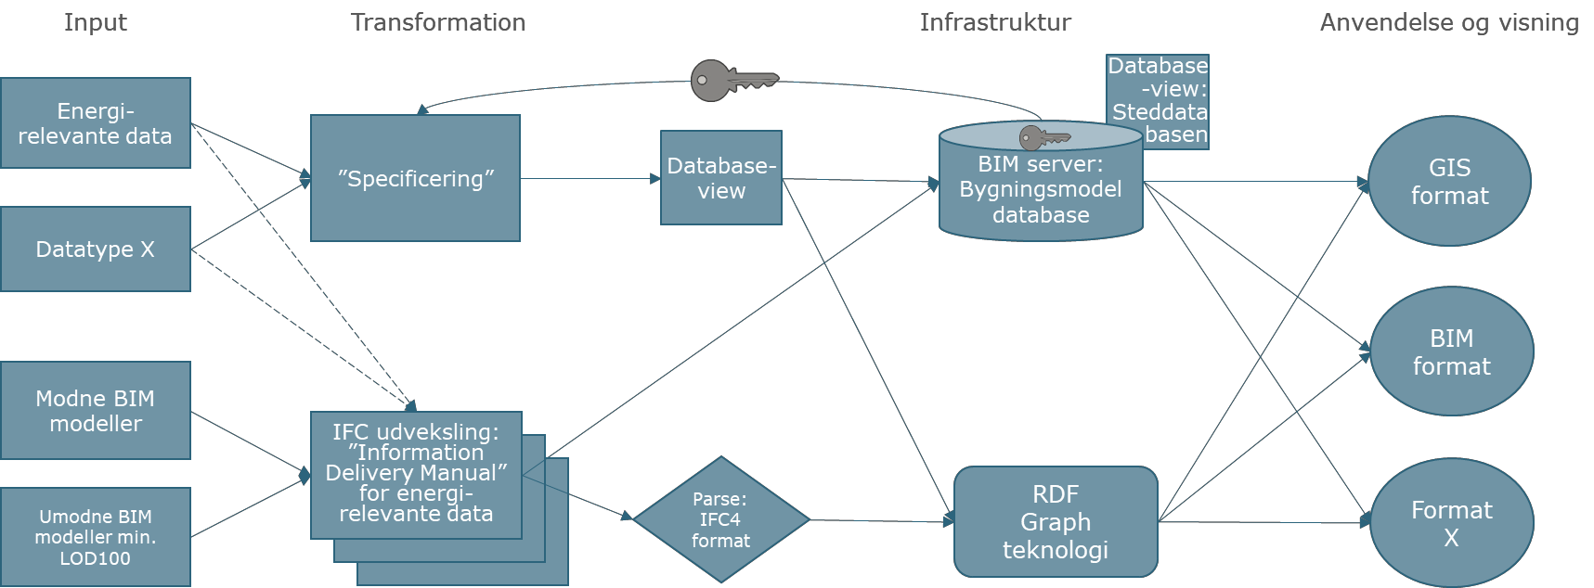

Proof of concept for indendørs geografi
I dette kapitel valideres konceptet for indendørs geografi ved at sammenstille og validere de forskellige dele for, hvordan et koncept for energi-relevante data i bygninger kan sammenstilles med en indendørs steddatabase. Teknisk beskrives infrastrukturen for en steddatabase ved at analysere de forskellige dele, som er nødvendige for en samlet infrastruktur, herunder vises et mockup eksempel på hvordan data kan tages i anvendelse. Konceptet kvalificeres desuden af relevante aktører, og der gives en perspektivering for mulighederne for anvendelse af RDF24 teknologi til en steddatabase.

7.1 Teknisk konceptuel model for infrastrukturen for in- dendørs geografi
Forslaget til det samlede tekniske koncept for hvordan man kan opbygge infra- strukturen for en steddatabase, angives og beskrives herunder. For overskue- lighedens skyld er konceptet opdelt i fire lag: Input, transformation, infrastruktur og anvendelse og visning som (se Figur 7.1). Konceptet testes i dette projekt på energi-relevante data, men kan også anvendes inden for andre fagområder.

Figur 7.1: Teknisk konceptuel model for udviklingen af en steddatabase

Input
Inputlaget er grundlag for konceptet, hvor der befinder sig en mængde inputdata som i udgangspunktet vil være meget forskelligartede og af meget forskellig kvali- tet.

Energi-relevante data samt andre datatyper, som kunne være relevante i sam- menhæng med en steddatabase, vil komme som inputdata i ukendt format, mængde og type. Det er vigtigt at data har en rumlig reference (forudsættes her), dvs. tilknytning til zoner, rum eller punkter (f.eks. sensorer).

BIM-data danner det geografiske og rumlige grundlag for, hvad vi kan tilknytte om et rum, og derfor indeholder dette også den geografiske reference og skal i en vis

24 Resource Description Framework: Teknologien forklares i kapitel 7.4: Teknologiske per- spektiver for en indendørs steddatabase med RDF teknologi

Styrelsen for Dataforsyning og
Effektivisering og Energistyrelsen
05. februar 2019 www.niras.dk

grad være globalt koordinatsat. BIM-data kommer i mange afskygninger og kvali- teter, men for overskueligheden skyld kan man arbejde med modenhedsniveauer af BIM-data for at kunne kvalificere deres anvendelighed.

Transformation
Transformationslaget specificerer de inputdata, som skal indgå i sammenhæng med steddatabasen.

Energi-relevante data samt andre datatyper, som kunne være relevante i sam- menhæng med en steddatabase skal specificeres og kravstilles, primært med fo- kus på at indplacere datas egenskaber i en fælles datamodel som understøtter en steddatabase. I kapitel 3 ”Data til brug for energieffektivisering” redegøres for, hvordan man kan specificere energi-relevante data i forbindelse med en steddata- base, hvor mange af pointerne vedrørende specificering og stedfæstelse af data vil være relevante for andre fagområder. Fysisk ville tranformationen skulle ske ved hjælp af en parser og samles i en ”energidata-løsning” eller stilles til rådighed som et database-view til at indgå i andre applikationer.

BIM-data skal specificeres og kravstilles ved hjælp af en IDM, som beskrevet i ka- pitel ”2.4: Udveksling af BIM-data”. Data udveksles ved at konvertere det til IFC og transformationen vil formentlig foregå som en parser.

Infrastruktur
Infrastrukturlaget er en skitsering af to scenarier bygget op om henholdsvis en mere klassisk database tilgang med BIMserver teknologien, mens RDF teknologien repræsenterer en mere moderne tilgang til håndtering af en steddatabase.

BIMserver (Figur 7.2) er en specifik relationel database som kan opbevare, analy- sere og sammenstille BIM-data. Databasens grænseflader er designet til IFC data. Databasen er bygget på åbne standarder. Vha. BIMserver er det mulig at samle bygningsrelaterede data og bruge en modelbaseret arkitektur tilgang (frem for en filbaseret). Den største fordel ved BIM-server er dets evne til at forespørge, kom- binere og filtrere BIM-modeller samt dets stærke muligheder for at etablere inter- faces til en bred pallette af formater – herunder GIS. Ift. infrastrukturen kan BIM- server forestilles anvendt til etablering af globale nøgler for rum. De nationalt ind- samlede bygningsdata kan samles på BIMserver og hvor en national steddatabase vil være et database-view heraf.

Figur 7.2: Logo for henholdsvis BIMserver og RDF under W3C

Det andet scenarie til at håndtere steddatabasen findes i RDF teknologien (Figur 7.2), som er en teknologi der understøtter at data ikke flyttes fysisk frem og til- bage, men linkes til hinanden. RDF er altså funderet på tanken om at skabe relati- oner i udtryk som subjekt-prædikat-typen (i RDF-terminologi kaldes dette en "tri- pel"). RDF's styrke er simple datamodeller og mulighed for at modellere abstrakte begreber med standardiserede ontologier samt tilknyttet geometri. RDF er en af grundstenene i det semantiske web, hvor brugere kan lagre, udveksle og anvende

Styrelsen for Dataforsyning og
Effektivisering og Energistyrelsen
05. februar 2019 www.niras.dk

enorme datamængder med stor effektivitet og præcision. I kapitel ”7.4 Teknologi- ske perspektiver for en indendørs steddatabase med RDF teknologi” beskrives mu- lighederne med RDF nærmere.

Anvendelse og visning
Med en opbygget infrastruktur for en indendørs steddatabase, er det muligt at stille data til rådighed til visning, analyse eller alle andre tænkelige anvendelser. Dette illustreres i Kapitlet herunder ”7.2 Mockup: Visualisering af energi-relevante data på rumniveau”, hvor der vises eksempler på mockup’s med energi-relevante data, som bruges til at skabe overblik over varmeforbruget i rum i en bygning.

Mockup: Visualisering af energi-relevante data på rumniveau
Hvis data om rum kombineres med energi-relevante data, er der uanede anven- delsesmuligheder ift. at skabe overblik over de enkelte rums energiforbrug i en bygning. Det vigtigste i forhold til visualisering af data er datagrundlaget, hvor de relevante analysedata skal være tilknyttet rum. I eksemplerne herunder, er der for hvert rum tilknyttet en egenskab om, hvilken sensor, som tilhører rummet. Dette illustrerer en idealsituation, hvor rum og energidata har en naturlig tilknytning.
Derfor kan vises data for de maksimale temperaturer fra rum på 4. sal i Navitas bygningeni Aarhus på figurerne. Eksemplerne er simple visninger, men underbyg- ger blot, at datagrundlaget skal være på plads, og herefter kan data anvendes i de ønskede scenarier.

Figur 7.3, Figur 7.4 og Figur 7.5 viser BIM-data i en simpel webviewer bygget med komponenterne ”Angular version 6” og ”three.js”, hvor der kommunikeres direkte med en standard triplestore som sender queries til dennes SPARQL endpoint. Ek- semplet er således bygget ved hjælp af RDF teknologien, som giver mulighed for selv at tage stilling til, om data skal vises i 2D, 3D eller som grafer. Dette beskri- ves nærmere i Kapitel 7.4: Teknologiske perspektiver for en indendørs steddata- base.

I Figur 7.6 og Figur 7.7 vises eksempler, hvor stedbestemte rumdata er illustreret ved hjælp af det gængse desktop GIS program QGIS med Time Manager plugin’et. Data vises her som en lille tidsserie og i 2D. Endelig vises, hvordan data anvendt til denne illustration tager sig ud på tabelform (uden WKT25 geometri beskrivel- sen).

25 WKT= Well Known Text

Styrelsen for Dataforsyning og
Effektivisering og Energistyrelsen
05. februar 2019 www.niras.dk

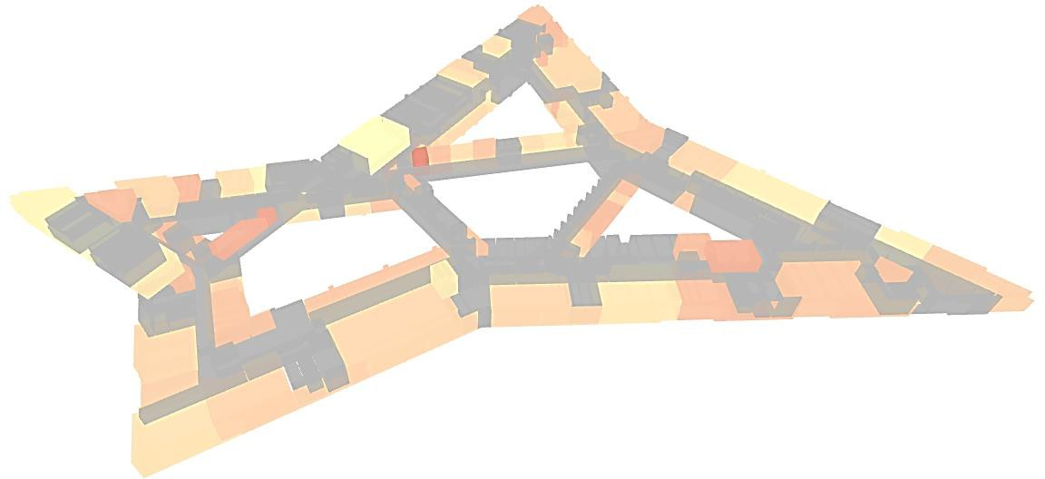

Figur 7.3: 3D model af maxtemperaturer for rum i Navitas bygningen
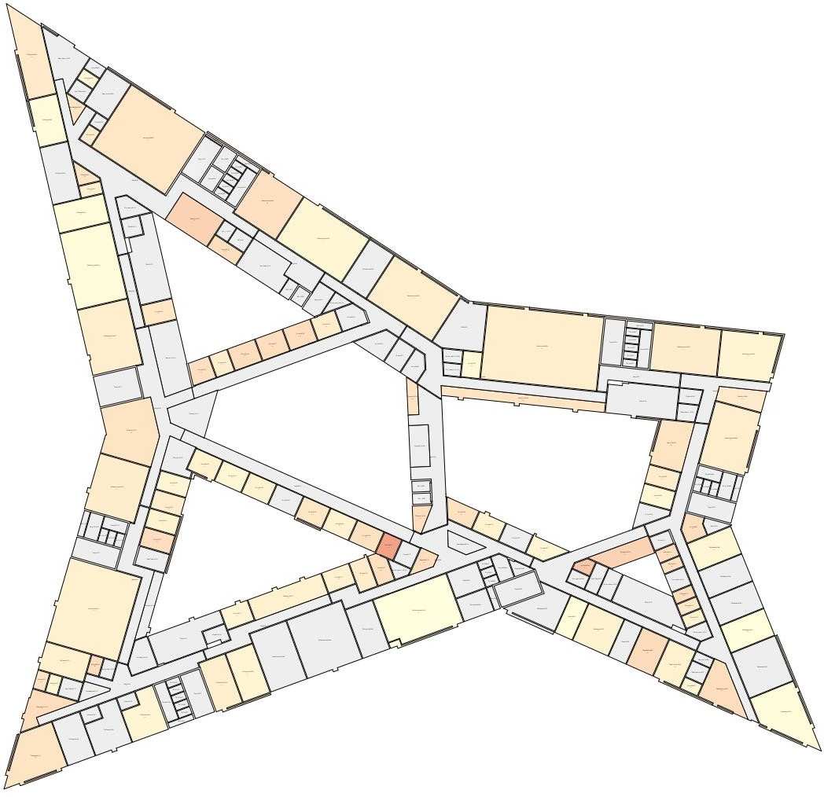

Figur 7.4: 2D model af maxtemperaturer for rum i Navitas bygningen

Styrelsen for Dataforsyning og Effektivisering og Energistyrelsen

05. februar 2019 www.niras.dk

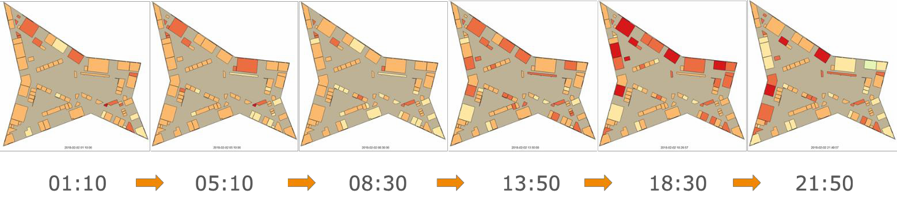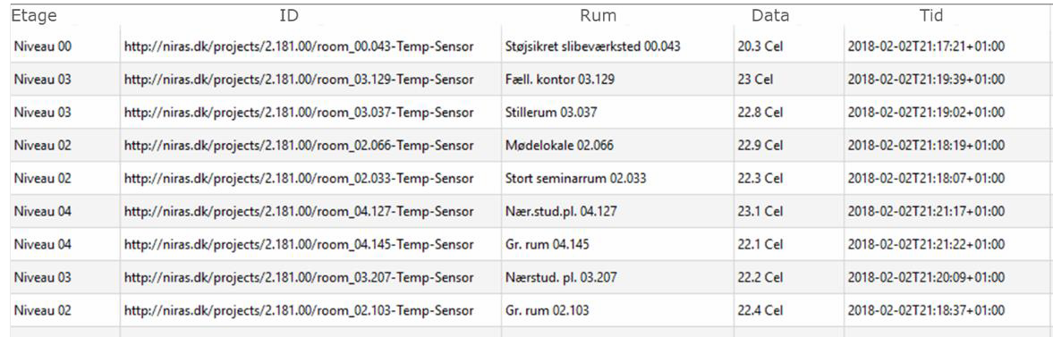

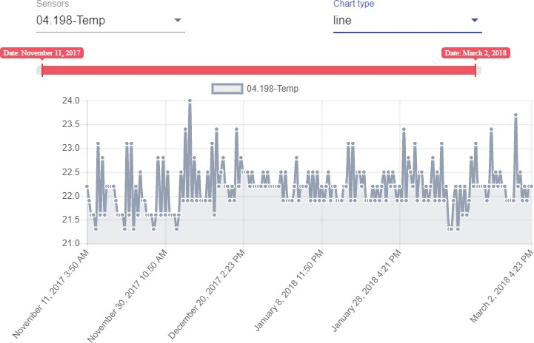

Figur 7.5: Grafer over maxtemperatur i et rum

Figur 7.6: 2D illustration over maxtemperaturer over en enkelt dag på samme etage.

Figur 7.7: Eksempel på tabeldata anvendt til visning af rumdata og temperaturer i QGIS

Kvalificering af koncept med tredjepartsaktører
Den ovenfor beskrevne konceptuelle model for infrastrukturen for indendørs geo- grafi er blevet vurderet og kvalificeret af to af de førende udviklere og leverandø- rer af systemer og datamodeller indenfor facility management og energistyring på det danske marked.

Styrelsen for Dataforsyning og
Effektivisering og Energistyrelsen
- februar 2019 www.niras.dk

Interviewet med tredjepartsaktører om anvendelsespotentialet for en steddata- base (se afsnit 6.2: Interview med tredjepartsaktører) indikerede, at to af aktø- rerne ville kunne give særligt relevante input til det tekniske koncept, og der er derfor afholdt opfølgende møder, med de to leverandører. Møderne bestod af en uddybende dialog om den konceptuelle model for infrastrukturen (Figur 7.1: Tek- nisk konceptuel model for udviklingen af en steddatabase) med fokus på at kvalifi- cering og perspektivering af konceptet. Den ene leverandør havde særlige forud- sætninger for at kvalificere de geografiske aspekter af konceptet (IFC) og sam- menhængen med FM og porteføljestyring, mens den anden aktør havde særlige forudsætninger for at kvalificere modelleringen og aggregeringen af input-data på energiområdet og sammenhængen med dataproduktion på tværs af anvendelser. Tilsammen har de derfor kunne give en bredt dækkende kvalificering af konceptet.

De to leverandører vurderer, at konceptet er meningsfuldt opbygget. De udviser begge stor interesse for en national steddatabase og ser en række anvendelsespo- tentialer for deres kunder, andre bygningsejere og dem selv. Hvis projektet reali- seres på den rette måde, vil der potentielt være en stærk synergi mellem infra- strukturen for indendørs geografi og de systemer og dataydelser, de tilbyder. Her- udover gentog de fra sidste interviewrunde at værdien af en steddatabase ligger på tværs af forskellige anvendelsesdomæner som samlet set kan give stor værdi.

Leverandørerne pointerede følgende opmærksomhedspunkter, som de vurderer har relevans for den videre konkretisering af konceptet og realiseringen af en funktionel, værdiskabende national steddatabase:

  - Generisk transformation af anvendelsesdomænernes input-data. Trans- formationen og specificering af input-data vedrørende de enkelte anvendelses- domæner (energi, drift, FM, mv.) bør i videst muligt omfang følge de samme, enkle principper – fx en hierarkisk modellering med angivelse af sted, tid, må- ling, ID og evt. tilstand. Dvs. at transformationen ikke bør være låst fast i fag- specifikke domæner.
  - Energidata er gode eksempeldata. Erfaringen viser, at hvis modelleringen er energidata er på plads, kan den let overføres til andre domænespecifikke datasæt. Energidata giver m.a.o. gode forudsætninger for at arbejde med an- dre typer af datasæt.
  - Zoner som egenskab fremfor geometri. Det kan være en nødvendighed at arbejde med zoneringer som egenskaber, i stedet for som geometri (ofte tilfæl- det i BIM), da det giver øget fleksibilitet for de enkelte elementer og enheder.
  - Forenklet tranformation af IFC. IFC er et komplekst format i kraft af dets mange egenskabsdata og generelt meget brede formål. Det vil være tungt at trække specifikke data løbende fra enkelte modeller. Det kan derfor have værdi at definere et mellem-format som definerer transformationen af data , og kun indeholder de essentielle informationer, som geometri, zone og identifikation.
  - Åbne formater. Det anbefales at konceptet ikke bindes til specifikke visnings- og output-formater. Udviklingen går stærkt og mange brugere ønsker data vist i deres egne systemer, derfor vil dataservices og mange forskellige typer af for- mater være optimale.
  - Ønske om standarder. Leverandører vil gerne kunne tilpasse deres ydelser i henhold til nationale eller internationale standarder. En steddatabase er også interessent for dem i den henseende.
  - Interesse for graph teknologi. Særligt den ene leverandør udtrykte stor in- teresse for graph teknologien (herunder er RDF), og aktuelt er i gang med at undersøge hvorvidt, deres egne systemer og data-infrastrukturer kan anvende dette.

Styrelsen for Dataforsyning og
Effektivisering og Energistyrelsen
05. februar 2019 www.niras.dk

Samlet set bekræftede dialogen med systemleverandørerne at det beskrevne kon- cept er solidt, og at der i den videre proces bør være fokus på at definere en stærk, men enkel struktur for transformation (modellering og aggregering) af så- vel de domænespecifikke input-data som de geografiske bygnings-grunddata. Der- udover er det afgørende at infrastrukturen kan levere data i et åbent format, der muliggør visning i mange forskellige systemer.

Teknologiske perspektiver for en indendørs stedda- tabase med RDF teknologi
Anvendelserne for den indendørs steddatabase ligger i et grænsefelt mellem stati- ske BIM- og GIS-data og dynamiske data i form af sensorobservationer og sy- stem-positioner. I forskningen er der i de seneste år blevet arbejdet med at fusio- nere disse forskellige datasæt ved brug af semantiske webteknologier, ofte refere- ret til som linked data eller web of data. De teknologiske visioner blev første gang præsenteret af Tim Berners-Lee et al, (2001)26 som beskriver, at det semantiske web skal etableres ved at give adgang til strukturerede samlinger af informationer og infererings-regler, som de kan bruge til at udføre automatiseret logisk ræson- nering. Informationerne beskrives i et særligt framework til repræsentation af in- formationer i et netværk, kaldet Resource Description Framework (RDF).

I RDF modelleres informationer i såkaldte triples, som består af et subjekt, et præ- dikat og et objekt. En triple er i sig selv en retningsorienteret ”graf” som består af to punkter (subjektet og objektet) forbundet af en linje/kant (prædikatet) som vist på Figur 7.8. Prædikater kan også forbinde et subjekt med en simpel egenskab, som en tekststreng eller et stykke data i XML-format, og dermed er det muligt at specificere datatypen. Flere triples danner tilsammen en større graf, som kan fore- spørges med sproget SPARQL.
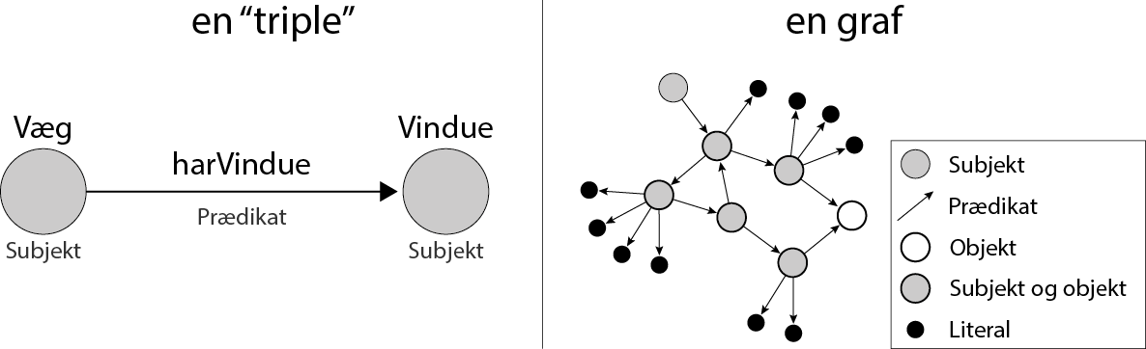
Figur 7.8: En enkelt triple som eksemplet til vesntre, skaber en relation imellem væg og vindue (i en triple). Indsættes flere relationer dannes et netværk af relationer til en graf.

I RDF identificeres alle datatyper med web-adresser (IRI’er). Ontologier specifice- rer terminologilaget, som et vokabular af klasser samt deres indbyrdes relationer. RDFS (RDF Skema) og OWL (Web Ontology Language) er to udbredte ontologier beskrevet i RDF, og med dem er det muligt at beskrive hierarkier af egenskaber, klasser og logik, som eksempelvis at RødeBiler er en underklasse af Biler, som er en underklasse af Køretøjer, der også har en anden underklasse Cykler. Det bety- der, at alle biler, der tilhører klassen RødeBiler, også tilhører klasserne Biler og Kø- retøjer, men ikke klassen Cykler. En egenskab kan også defineres som symmetrisk ([A]-kender->[B] medfører at [B]-kender-[A]) eller transitiv ([A]-indeholder->[B] og [B]-indeholder->[C] medfører at [A]-indeholder-[C]).

26 Berners-Lee, T., Hendler, J., & Lassila, O. (2001). The semantic web. Scientific american, 284(5), 34-43.

Styrelsen for Dataforsyning og
Effektivisering og Energistyrelsen
05. februar 2019 www.niras.dk

Eksisterende ontologier inden for BIM, GIS og energidata
Ifølge “Data on the web best practices, best practice 15: Reuse vocabularies, pre- ferably standardized ones”27 (W3C-anbefaling fra 2017), bør det i videst mulig ud- strækning forsøges at genbruge vokabularer, der allerede eksisterer og det anbe- fales ligeledes at bruge ontologier udgivet af standardiseringsorganer som W3C28 og OGC. Derfor anbefales det at genbruge terminologi fra nedenstående ontolo- gier, eventuelt med specifikke udvidelser, hvor det måtte være nødvendigt.

BIM
IFC udvekslingsformatet findes i en OWL-version kaldet ifcOWL. I forskningen kritiseres ifcOWL for at have et fór bredt fokus, indeholdende mere end 1300 klasser og 1500 egenskaber. Dette strider mod de førnævnte W3C best prac- tices idet for eksempel fysiske enheder beskrives som en del af skemaet, selvom andre mere udbredte ontologier29 allerede beskriver dette område. Der- for arbejder W3C på at standardise langt simplere, modulbaserede ontologier til at beskrive topologien i en bygning. Blandt andet Bygningstopologiontologien (BOT), som også har været demonstreret i samspil med SSN/SOSA30 der be- skriver sensorplaceringer i en bygning (M. H. Rasmussen et al., 2018)31.

GIS
Den stigende efterspørgsel på 3D geodata gør ontologier anvendelige i repræ- sentationen af information og viden om forskellige domæner samt deres inter- operabilitet. Anvendelsen af ontologier kan i høj grad lette korrespondancen og sammenhængen mellem informationer. GIS udvekslingsformatet CityGML blev udviklet i RDF-format af Métral, C et al.32 med det argument at CityGML i sig selv ikke kan benyttes til at beskrive urbane informationer. Der findes endvi- dere et geografisk query sprog OGC geoSPARQL som tillader søgning på geo- grafiske interessepunkter i RDF, inden for et særligt område udviklet af OGC.

Sensorer, energimålere mv. i bygninger
Der findes god erfaring om optimeringen af energidata samt energieffektivise- ring i RDF formatet. ETSI-standarden33 SAREF34 er en fælles model, der beskri- ver sammenhængen mellem enheder, i kontekst af den funktion de udfører samt deres tilstand. Der pågår et arbejde med at integrere denne med SEAS ontologierne, der beskriver smarte energibevidste systemer, og ligeledes er til- passet til SSN/SOSA. Det er en fordel at SSN/SOSA og BOT begge er nemme at integrere, da det er en af grundstenene i deres design (Iht. W3C-anbefalin- gen). Derfor bør observationer fra sensorer og aktuatorer beskrives med onto- logierne fra SSN/SOSA.

27 Kilde: https://www.w3.org/TR/dwbp/#ReuseVocabularies
28 W3C: World Wide Web Consortium er en international sammenslutning, som laver standarder til World Wide Web. W3C udvikler protokoller og standarder, så internettet kan udnyttes fuldt ud.
29 For eksempel CDT: Custom Datatypes; QUDT: Quantity, Unit, Dimension and Type; OM: Units of Measurement Ontology
30 SSN/SOSA: Semantic Sensor Network Ontology, er en W3C-anbefaling udarbejdet i samar- bejde med OGC i 2017.
31 Rasmussen, M. H., Frausing, C. A., Hviid, C. A., & Karlshøj, J. (2018). Integrating Building Information Modeling and Sensor Observations using Semantic Web. In 9th International Se- mantic Sensor Networks Workshop.
32 Métral, C., Billen, R., Cutting-Decelle, A. F., & Van Ruymbeke, M. (2010). Ontology-based approaches for improving the interoperability between 3D urban models. Journal of Infor- mation Technology in Construction, 15, 169-184.
33 ETSI: European Telecommunications Standards Institute
34 SAREF: Smart Appliances REFerence

Styrelsen for Dataforsyning og
Effektivisering og Energistyrelsen
05. februar 2019 www.niras.dk

Dataadgang og implementering af RDF
Den typiske grænseflade til RDF-data er et såkaldt SPARQL endpoint, som tillader klienter at sende forespørgsler via web. Der findes en del kommercielle såvel som open source systemer som både håndterer RDF mht. datalagring, logisk ræssone- ring og SPARQL-queries, og som tilmed inkluderer et SPARQL-endpoint. ”Jena Fu- seki” er en open source løsning hvor Stardog, GraphDB og Amazon Neptune er kommercielle alternativer.

EU’s portal for åbne data og Ordnance Survey Linked Data platform er eksempler på organisationer, der tillader download af RDF-data. Ordnance Survey udgiver en delmængde af deres geospatiale data som RDF, som åbent tilgængelige data via
deres eget åbne endpoint (Jena Fuseki). De har konverteret bygningsdata som geospatiale punkter, navn på bygningen samt form og funktion. Herudover pågår arbejde med "autoritative" URI nøgler for bygninger samt integration af 3D-model- ler. I Danmark er RDF meget lidt udbredt som anvendt teknologi til at håndtere BIM data, dog ville mange leverandører være i stand til at kunne parse IFC data til RDF.

Perspektiver for RDF og indendørs geografi
Der er et stort potentiale i at bruge semantiske webteknologier til at beskrive tværfaglige datamodeller og linked data. Det er vores overbevisning, at RDF tilla- der sammenkobling af forskellige datasæt på en måde, som sikrer optimal adgang til disse samt interoperabilitet på tværs af fagområder.

For SDFE er det muligt at udvikle en specifik ontologi, der beskriver netop de ele- menter, som er interessante ift. rumdata, energi og GIS. Det er dog essentielt ift. interoperabilitet at de klasser og egenskaber, der oprettes i en sådan ontologi lin- kes til eksisterende, udbredte ontologier, sådan at der ikke skal foretages manu- elle mappings. Med OWL er det eksempelvis muligt at definere, at SDFE-klassen Rum svarer til IFC-klassen Room og BOT-klassen Space, og at den er en under- klasse af en OGC-klasse (POI location?). På denne måde vil man derefter være i stand til at returnere resultater uanset hvilken af klasserne, der efterspørges. Man skal dog være varsom med at beskrive ækvivalente klasser, idet dette betyder, at alt hvad alle de øvrige ontologier beskriver om klassen, vil blive nedarvet.

Et simpelt første skridt ville være at stille en fællesoffentlig IFC til RDF konverte- ringsklient til rådighed, så man blot skulle uploade sin IFC fil til en RDF database. Der foreligger desuden et arbejde i at undersøge sammenkoblingen af statiske og dynamiske data, samt at sikre optimale grænseflader til klienterne. Fraunhfer-in- stituttet deltager i et EU H2020-projekt under titlen “Modelling Optimization of Energy Efficiency in Buildings for Urban Sustainability” (MOEEBIUS), som gør sig interessante erfaringer, der kunne arbejdes videre med.

Styrelsen for Dataforsyning og
Effektivisering og Energistyrelsen
05. februar 2019 www.niras.dk

Skitser til pilotprojekter
I forbindelse med gennemførelse af analysen er der i mange sammenhænge peget på, at energieffektivisering ikke (i hvert fald på nuværende tidspunkt), er et om- råde, hvor en indendørs steddatabase alene kan bidrage til bedre løsninger og ge- nerel værdiskabelse set i relation til de ressourcer, der skal investeres for at etab- lere en national indendørs infrastruktur.

Overordnet set er det antagelsen, at det vil være kombinationer af anvendelser, der tilsammen gør det indlysende at opbygge en fællesoffentlig indendørs stedda- tabase. I den sammenhæng er energieffektivisering ikke blandt de oplagte ”bi- dragydere”, som kan levere input til en positiv businesscase set i relation dels til de måder, som energieffektivisering planlægges at gennemføres på. Dette set i re- lation til de investeringer, som er nødvendige for at indsamle data, der kan benyt- tes til analyser og udvikling af metoder og løsninger, hvor den fulde nytteværdi af detaljerede informationer om rum i bygninger giver tilstrækkelig værdi.

Fokus bør derfor også rettes mod andre anvendelsesområder, hvor den indendørs steddatabase forventeligt kan løse konkrete udfordringer, som ikke er et isoleret, lokalt problem, men almene problemer, hvor en fællesoffentlig model for inden- dørs infrastruktur har et langt større potentiale for værdiskabelse. Blandt de væ- sentlige parallelle projekter, som er identificeret, skal nedestående projekter frem- hæves. I det følgende beskrives kort rammerne for pilotprojekterne, som i fælles- skab kan bidrage med mere indgående viden om muligheder, begrænsninger og potentialer i relation til etablering af en indendørs steddatabase.

Logistik
Logistik er et bredt felt af discipliner, der bl.a. omfatter planlægning af supply chain, produktionsplanlægning, operationsanalyser, intern og ekstern logistik, op- timering af distribution og simuleringer. Indenfor alle felter er der naturligvis ud- strakt brug af data, metoder, systemer etc. for at løse logistiske problemer og sikre effektiv drift og optimering på de respektive områder, hvor løsningerne er en forudsætning. Blandt de datarelaterede spørgsmål er eksempelvis nødvendigheden af ajourførte indendørs steddata, fordi der løbende sker ændringer i bygningerne (nye rum, sammenlagte rum etc.), som ikke altid er helt synkroniseret med an- vendelsen af data i forskellige sammenhænge. Endvidere er adgangen til sensor- data ofte knyttet til bestemte, leverandørspecifikke tekniske løsninger, som ikke er baseret på åbne standarder og dermed meget afhængig af den konkrete tekno- logi/serviceleverandør.

Et af de områder, hvor der gennem projektet er identificeret logistiske problemstil- linger, er på hospitalerne. Det er dels af datamæssig karakter, dels i optimering af processerne, hvor den indendørs geografi forventes at kunne bidrage til forbedrin- ger. Et pilotprojekt indenfor hospitalslogistik, kan derfor eksempelvis omhandle en problemstilling med mange afhængigheder, hvor der ved hjælp af geografisk posi- tionsbestemmelse af objekter i et procesforløb konkret kan afdækkes muligheder for afhjælpning af bl.a. flaskehalsproblemer. I et mere overordnet perspektiv påvi- ses dermed vigtigheden af fælles modeller for, hvordan rum i bygninger defineres som nøgler til stedbestemt information.

Pilotprojektet vil være en showcase for forretningskritisk anvendelse af en inden- dørs steddatabase. I udgangspunktet forudsætter det ikke en national standard, men der vil være meget vundet ved en fællesoffentlig model og en fælles onto- logi/semantik, som har et multianvendeligt potentiale, der rækker udover hospi- talssektoren.

Styrelsen for Dataforsyning og
Effektivisering og Energistyrelsen
05. februar 2019 www.niras.dk

Optimering af arealanvendelse
Ejendomsejere med store porteføljer af bygninger kan opnå en række fordele ved bedre udnyttelse af bygningsmassen. Det kan dels være indenfor det enkelte byg- ningskompleks (fx en skole), dels ved optimering af anvendelsen på tværs af alle bygninger indenfor porteføljen.

En mere effektiv udnyttelse af bygningerne kan have betydning for eksempelvis energiforbruget og dermed have et element af energieffektivisering i sig. Derud- over er også en række andre aspekter, herunder muligheder for at samle funktio- ner der ellers er spredt på mange bygninger, eventuelt reduktion i antallet af byg- ninger som følge af areal analyse, optimering af udleje/udlån af bygninger til for- eninger, arrangementer og andre eksterne brugeres anvendelse af lokaler i byg- ningerne eller mere overordnet at skabe et overblik på tværs af eventuel, decen- tral administration og drift af bygningerne.

Et pilotprojekt med dette fokus vil oplagt kunne gennemføres i samarbejde med en kommune, som dels kan se potentialerne i optimering af arealanvendelsen, dels kan levere de nødvendige datainput til pilotprojektet. Her tænkes især på en digi- taliseret bygningsmasse (BIM-data, der opfylder det relevante modenhedsniveau), dels data om eksempelvis udleje/udlån af lokaler/bygninger til eksterne interes- senter (foreninger etc.).

Styrelsen for Dataforsyning og
Effektivisering og Energistyrelsen
05. februar 2019 www.niras.dk

Appendix 1: Forslag til ramme for en IDM med henblik på en steddatabase og energi- relevante data

Introduktion
Dette bilag omhandler et forslag til en ramme for en dansk IDM for BIM data til en national steddatabase samt energi-relevante data. Forslaget er bygget på de stan- darder som BIPS og buildingSMART stiller til rådighed.

Formål
Formålet er at skabe en infrastruktur for en indendørs steddatabase til at kunne understøtte anvendelsesmuligheder for energieffektivisering. På større skala er det af stor værdi at have overblik over alle bygningernes stedbaserede arealer, med dertil knyttede egenskaber om energi. Dette bestemmes på baggrund af de ener- gimæssige funktionelle krav som en bygherre stiller, designede og projekterede krav eller de tilknyttede egenskaber fra målere eller sensorer.

Der skal i nærværende IDM stilles særlige krav til Bygningsdelene ”Rum” og ”Dør”, for at de kan passe ind i kontekst af en steddatabase. Bygningsdelen ”Rum” er vi- suelt et meget simpelt geometrisk objekt (som en transparent 3D box), med til- knyttede egenskaber om geografisk og organisatorisk tilknytning, hvortil der kan knyttes forskellige andre egenskaber, herunder energi. Døre er et af de mere kom- plekse objekter at modellere, da der er flere overlap til andre fagligheder som be- redskab, CTS og adgangskontrol. Erfaringsmæssigt volder det koordineringsmæs- sige vanskeligheder, så i en beskrivelse af egenskaber er det vigtigt kun at udpege relevante parametre af de ca. 124 kendte variable.

Procesbeskrivelse
Specifikation af processer | Dokumentation
7. Informér rådgiver | Bygningsherren/driftsansvarlige fremsender afle- veringskrav til rådgiveren som skal indberette arealer og anden information, herunder energi- krav vedrørende et eller flere byggerier.
8. Modellér | Rådgiveren modellerer aftalte bygninger baseret på kravene og tilknytter de aftalte egenskaber
9. Vurdér materiale | Bygningsherren/driftsansvarlige sikrer at det af rådgiveren fremsendte materiale bliver kontrol- leret i forhold til de opstillede krav til informati- onsmodelleringen.
10. Rapportér fejl | Driftsansvarlige sikrer at der udarbejdes og fremsendes en rapport til rådgiveren med fejl og mangler, i det omfang at materialet ikke indfrier de opstillede krav.
11. Dan kvittering | Bygningsherren/driftsansvarlige sikrer, at der udarbejdes en kvittering på at informationsleve- rancen er godkendt.
12. Registrér opgave fuldført | Rådgiveren registrerer at opgaven med informa- tionsleverancen er fuldført.

Styrelsen for Dataforsyning og
Effektivisering og Energistyrelsen
05. februar 2019 www.niras.dk

Specifikation af dataobjekter
Objekt | Type | Beskrivelse
Krav til arealer og døre | Data object | Nærværende Information Delivery Manual (IDM) som udleveres af bygningsejeren/driftsansvarlige til rådgi- veren, der skal forestå informationsleverancen
Fejlrap- port | Data object | Rapport med fejl og mangler registreret.
Kvitte- ring | Data object | Kvittering med information om at informationsleve- rancen fra rådgiveren opfylder de opstillede krav..
Specifikation af udvekslingsindhold
er_space  _model | Exchange requirement | Bygningsinformationsmodel indeholdende rum, mo- delleret som spaces i IFC. Rum skal være tilknyttet en bygning og etagen, hvor gulvet befinder sig.  Arealer skal opmåles i henhold til DS13000 suppleret med evt. retningslinjer, som bygningsejeren/driftsan- svarlige udleverer.  Rumfunktion baseres på SDFE‐standardlister over rumfunktion (link, versionsangivelse, eller tabel)  Rumnummer (flere forskellige type rumnumre) i hen- hold til projektspecifikke specifikationer  Klassifikationskode svarende til rumfunktion skal ba- seres på gældende struktur og klassifikationstabel for bebyggelser, bygninger og rum. Alternative rumfunk- tioner skal angives særskilt, såfremt at rummet har flere funktioner.  Foruden brugsrum skal der oprettes et rum, som sva- rer til etagens bruttoetageareal. Rummet navngives, med præfix for navnet på etagen de angiver.
er_door | Exchange requirement | Bygningsinformationsmodel som indeholder døre mo- delleret som IFCDoors i IFC.  Døre skal være tilknyttet en bygning, etagen, hvor gulvet befinder sig og stå mellem rum eller mellem rum og bygningens ydre.  Døre skal opmåles i henhold til DS13000 suppleret med evt. slagretningsviser og evt. rum tilhørsforhold, som bygningsejeren/driftsansvarlige udleverer.  Dørfunktionen baseres på SES35‐standardlister over Dørfunktion (link, versionsangivelse, eller tabel). Al- ternative Dørfunktioner skal angives særskilt, såfremt at rummet har flere funktioner.  Dørnummer i henhold til projektspecifikke specifikati- oner, f.eks. med klassifikationskoder svarende til

35 SES = The Society for Standards Professionals

Styrelsen for Dataforsyning og
Effektivisering og Energistyrelsen
05. februar 2019 www.niras.dk

Objekt | Type | Beskrivelse
rumfunktioner baseret på en fælles fastlagt klassifi- kationsstruktur.

Egenskaber som kan være relevante:
- ABDL: Automatisk Branddøre lukning
- ADK: Automatisk Dør Kontrol
- Forberedt til motorstyring af dørlåsesystem.
- Lyd og Brandklasse egenskaber
- DørTilbehør: Dørpumper (lukker automatisk)

Specifikation af koordinationspunkter
Opfylder modellen kravene? | Coordina- tion point gateway | Beslutning om hvorvidt rådgiverens informa- tionsleverance kan godkendes eller om den skal revideres.

Specifikation af aflevering / Model View Definition (MVD)
Det er særlig vigtigt at beskrive Model View Definitionen, da dette indeholder den præcise definition af data leverancen, og sikrer at modtager og afsender er enty- digt enige om hvad der skal leveres, model grundlager og mindste fællesnævner.

Navn | er_Danish_Energyproperties _model
Identifika- tion | DK‐GOV‐Energyproperties_er01
Fase | Fase XX i Danske Ark / F.R.I‐modellen fra et procesdomænet samt standardiserede Klassifikationstabeller.  Version 1,0, 20xx‐xx‐xx, ISBN‐87‐91340‐63‐2 og til stage 9 i ISO 22263 Lifecycle stages.
Nærværende specifikation anvendes i forbindelse med overførsel af rum- og andre bygningsdelsinformation(er) fra rådgivere til bygningsejere og driftsansvarlige i forbindelse sammenstilling af energidata i bygninger. Formålet med specifikationen er at understøtte en digital overførsel af energi-relevante data knyttet til rum og andre tilhørende bygningsdele, dannet i bygningsinformationsmodeller. Bygnings- ejeren/driftsherren kan udføre analyser for at undersøge om informationsleveran- cen opfylder de opstillede krav.

Informationskrav
Kravene for bygningselementet IFCBuilding, som angivet herunder, er udarbejdet efter IFC 2x3, coordination view 2.0 eller IFC 4 version 3. I skrivende stund er der stor udbredelse af IFC 2x3, coordination view 2.0, mens den nyeste og mest opda- terede version IFC 4, revision 3 bør være grundlaget i en IDM.

Property- name | Beskrivelse | Data type | IFC name
MATRIKEL

Styrelsen for Dataforsyning og
Effektivisering og Energistyrelsen
05. februar 2019 www.niras.dk

Property- name | Beskrivelse | Data type | IFC name
GlobalId | Unique ID | String | IfcSite.GlobalId - Longi- tude and laditude
BYGNING | IFCBuilding (element)
GlobalId | Unique ID | String | IfcBuilding.GlobalId - Longitude and laditude
Number | Rumnr. | String | IFCSpace.GlobalID
Name | Navn | String | IfcBuilding.Name
ETAGE | IFC BuildingStorey
GlobalId | Unique ID | String | IfcBuildingStorey.Glo- balId
Name | Navn | String | IfcBuildingStorey.Name
RUM | IFCSpace
GlobalId | Unique ID | String | IfcSpace.GlobalId
Number | Rumnr. | String | IfcSpace.Name
Name | Navn | String | IfcSpace.LongName for rum IfcSpace.LongName for rum som angiver brut- toarealer
Areal | Nettoareal for rum og bruttoareal for rummet, som repræsenterer eta- gens bruttoetageareal. | Area unit | IfcElementQuan- tity.GrossFloorArea
DkGovROOM- Type | Kode/Rumtype | String | IfcPropertySet(DkGov- Room).DkGovRoom- Function
DkGovROOM- FUNCTION | Rum funktion | String | IfcPropertySet(DkGov- Room).DkGovRoom- Function
DkGov- ROOMALT- FUNCTION | Alternativ rumfunktion | String | IfcPropertySet(DkGov- Room) DkGovRoomAlt- Function  Hvis der optræder flere alternative rumfunktio- ner skal variablen sup- pleres med _n for hver alternativ funktion.
ANDRE Byg-
ningsdele

Styrelsen for Dataforsyning og
Effektivisering og Energistyrelsen
05. februar 2019 www.niras.dk

Property- name | Beskrivelse | Data type | IFC name
Door | Dør | String | IFCDoor
Door cha- racteristic | Dør egenskab(er) | String | IFCDoor
Energypro- perty | Sensor 1 | String | IFCSensor1.subject

Forretningsregler

Type | Business rule
Identifikation | DK‐GOV‐SDFE- Area_Rule01 DK‐GOV‐SDFE- Door_Rule01
Navn | SpaceMustContainValidClassifikation DoorMustContainValidClassifikation
Formål | Sikre at det kun benyttes gyldige værdier for klassifika- tionen
Tilladte værdier | Standardklassifikation for rum- og dørfunktioner

Styrelsen for Dataforsyning og
Effektivisering og Energistyrelsen
05. februar 2019 www.niras.dk

Appendix 2: Data med relevans for energief- fektivisering

I bilaget beskrives data herunder hvilke datatyper, datakilder og beskrivelse af data. Desuden angives anvendelsesmuligheder med reference til indendørs natio- nale steddatabase samt dets anvendelsespotentiale

FORSYNINGSDATA
DATATYPE | DATAKILDE | BESKRIVELSE | ANVENDELSESMULIGHED VED REFE- RENCE TIL INDENDØRS NATIONALE STEDDATABASE | ANVENDELSES- POTENTIALE
Elforbrugs- data | Elselskaber / DataHub | - Data på hovedmålerniveau  - Tilgås via DataHub eller de enkelte elselskaber  - Forskellige vilkår for adgang | Ofte kun en hovedmåler pr. ejendom og derfor begrænsede anvendelsesmulighe- der | Lille
Varmefor- brugsdata | Varme- selskaber | - Data på hovedmålerniveau  - Tilgås via varmeselskaberne  - Forskellige vilkår for adgang | Ofte kun en hovedmåler pr. ejendom og derfor begrænsede anvendelsesmulighe- der | Lille
Vandfor- brugsdata | Vandselska- ber | - Data på hovedmålerniveau  - Tilgås via vandselskaberne  - Forskellige vilkår for adgang | Ofte kun en hovedmåler pr. ejendom og derfor begrænsede anvendelsesmulighe- der | Lille
DYNAMISKE DATA
DATATYPE | DATAKILDE | BESKRIVELSE | ANVENDELSESMULIGHED VED REFE- RENCE TIL INDENDØRS NATIONALE STEDDATABASE | ANVENDELSES- POTENTIALE
Detaljerede forbrugsdata | Bi-målere og data-loggere | - Grundlag for detaljeret, re- altids-overvågning og data- baseret energiledelse  - Kræver investering i fjernaf- læst målerinfrastruktur  - Potentielle udfordring vedr.  ejerskab til data | Mulighed for detaljeret energistyring og overvågning af rum og bygningszoner og dermed forbedret grundlag for energiopti- mering | Stort
Indeklima- data | CTS-anlæg og sensorer | - Inde-temperatur, CO2, be- lysning mv.  - Godt grundlag for driftsopti- mering  - Potentiel udfordring med  eksport af data | Mulighed for detaljeret energistyring og overvågning af rum og bygningszoner og dermed forbedret grundlag for energiopti- mering | Stort
Driftsdata | CTS-anlæg, målere og sensorer, vejrstation, data fra sty- reenhed i fx ventilations- anlæg | - Luftmængder til enkelte zo- ner  - Temperatur i indblæsning og udsugning  - Varmegenvindingsgrad  - Frem- og returtemperaturer i varmeanlæg  - Temperaturer i varmt brugsvand, cirkulation og beholder  - afkøling | Mulighed for optimeret styring af bl.a. ventilations- og varmeanlæg og dermed forbedret grundlag for energioptimering og optimering af indeklimaet. | Stort
Aktivitetsdata og anvendel- sesdata | Evt. fra med- arbejdere, sensorer, FM- systemer | - Opgørelser over anvendelse og aktivitetsintensitet i byg- ningszoner, fx antal bru- gere, patienter, elever mv.  - Data findes ofte ikke | Hvis der kan produceres aktivitetsdata ved samkøring af lokalitets- og sensor- data, mv. kan der etableres et data- grundlag for arealoptimering | Middel
Erfaringsdata | Medarbejdere | - Knowhow og lokalt kend- skab fra daglig drift, besigti- gelser, dialog med brugerne  mv. | Der er mulighed for at systematisere er- faringsdata på rumniveau | Middel

Styrelsen for Dataforsyning og
Effektivisering og Energistyrelsen
05. februar 2019 www.niras.dk

FORSYNINGSDATA
FASTE DATA
DATATYPE | DATAKILDE | BESKRIVELSE | ANVENDELSESMULIGHED VED REFE- RENCE TIL INDENDØRS NATIONALE STEDDATABASE | ANVENDELSES- POTENTIALE
Bygningsdata | BBR | - Opførelses år, ejerforhold, bygningstype, areal, anven- delse, energikilder, for- brugsdata mv.  - Potentielle udfordringer med  datakvalitet | Mulighed for at sammenstille BBR-data vedr. arealer og egenskaber for rum og bygningszoner med forbrugsdata. Der- med er der grundlag for beregning af præcise lokale nøgletal mv. | Middel til stort
 | Kommunen / regionen | - Egne opgørelser over byg- ninger og drift  - Stor variation i format og systematisering: Ringbind, Excel-ark, FM-systemer,  mv. | Der er mulighed for at bruge referencerne til at standardisering og ensarte de eksi- sterende bygningsdata | Middel
Bygnings- og energidata | Energi- mærker | - Data om bygningers energi- mæssige tilstand: Varmekil- der, forbrug, klimaskærm, mv.  - Ofte pdf-format  - Begrænset detaljeringsgrad | Energimærkningen retter sig som ud- gangspunkt mod hele bygninger. Ændring i kravene til energimærkning så den i hø- jere skal forholde sig bygningens enkelte lokationer ville give mulighed for at detal- jere energimærket, fx ved at kortlægge  repræsentative rum. | Lille til middel
Standard- nøgletal | ENS og SBI | - Energiforbrug for forskellige bygningstyper  - Grundlag for sammenligning og benchmarking  - Manglende opdatering | Mulighed for at udarbejde nøgletal for re- præsentative rum som grundlag for driftsoptimering og overvågning | Middel
Lokale nøgletal | Kommunen/ regionen | - Præcist energiforbrug, fx pr. bygning, elev, m2, ansat mv.  - Forudsætter valide for- brugs- og bygningsdata  - Grundlag for overvågning af  drift og energiforbrug | Lokale nøgletal for rum og bygningszoner som grundlag for driftsoptimering og overvågning | Middel til stort

Styrelsen for Dataforsyning og
Effektivisering og Energistyrelsen
05. februar 2019 www.niras.dk

Appendix 3: Niveauer for stedfæstelse

Liste over forskellige energi-relevante datatyper om energiforbrug, samt deres for- ventede stedfæstede niveau i relation til niveauerne for stedfæstelse angivet i Fi- gur 3.5 (Orange prikker har et højt forventet niveau af stedfæstelse, blå i mindre grad)
Konstruktion komponent
Datakilde
Data
Niveau for stedfæ- stelse
Dynamiske Data Bygning Zone Rum
Ventilationsanlæg | El-måler (bi-måler) | Effekt (aktuelt elforbrug) [W] | ○
 | El-måler (bi-måler) | Elforbrug, år/måned/time etc. [kWh], | ○
 | Temperaturfølere (via CTS) | Temperaturer i kanaler [°C]. | - ○
 | CO2 måler (via CTS) | CO2 [ppm] | ● 
 | Volumenstrømsmåler | Luftmængde/volumenstrøm, [m3/h] | - ○
 | Temperaturfølere og CTS | Varmegenvinding, (beregnes ud fra temperaturer) [%] | ○
 | Temp og vol.måler | SEL (beregnes ud fra elforbrug og luftmængde) [J/m3]. | ○
 | Trykfølere | Driftstryk i kanal (Pa) | ● 
 | Frekvensomformer | Motorhastighed (frekvensomformer) | ●
 | CTS, 0-10V signal fra komponent | Spjældposition i kanaler [%] | ●
 | CTS, 0-10V signal fra komponent | Spjældposition i kanaler til det enkelte rum [%] | - ○
 | CTS, 0-10V signal fra komponent | Position af motoriseret indblæsningsanemostat | - ○
 | Temperatur og 0-10V | Blandesløjfe: temperaturer [°C], motorventil [%] | ●
 | Urstyring, Ur | Driftstider, ur, PIR | ○ ○
Varmeanlæg | Bi-måler (varme) | Varmeforbrug, år/måned/time etc. [kWh] | ○
 | Bi-målere (el, varme, l) | Temperaturer frem og retur. Primær og sekundær side [°C]. | ○
 | Bi-målere (el) | Elforbrug cirkulationspumper [kWh] | ○
 | Elektronis varmemåler | Vandmængde/flow [l/s] | ○
 | CTS, 0-10V signal fra komponent | Motorventilindstilling, blandesløjfe, zonevarmekreds (%) | ●
 | CTS, 0-10V signal fra komponent | Radiatorventiler (motorventil) | ● 
 | Fjernaflæst måler | Varmemålere på radiatorer | ●
Brugsvand | Bi-målere | Varmeforbrug [kWh] | ○
 | Bi-målere | Elforbrug, pumper, el-patron [kWh] | ○
 | Bi-målere | Vandforbrug [m3] | ○
 | Temperaturfølere og CTS | Temperaturer, beholder, fremløb, cirkulation [°C] | ●
 | CTS, 0-10V signal fra komponent | Motorventilindstilling | ●
Belysning | Bi-målere | Elforbrug [kWh] Persontilstedeværelse Dagslysstyring, zoneinddeling  Driftstider, ur, PIR | ○ ○  ○  ○ ○  ○ ○
 | PIR og CTS
 | PIR
 | Urstyring, Ur
Solafskærmning | Temperaturføler | Afskærmningens position (ved dynamisk afskærm- ning) | ●

Styrelsen for Dataforsyning og
Effektivisering og Energistyrelsen
05. februar 2019 www.niras.dk

 | Luxmeter | Solstråling [W/m2]  Vindhastighed [m/s] Evt. urstyring | ●    
 | Aneometer
 | Ur
Indeklima | Termometer | Indetemperatur [°C] | ○
 | PIR/bevægelsesmelder, sensorer, CTS, | CO2 [ppm], luftfugtighed [%] | - ○
 | Luxmeter, | Belysning [Lux]. Aktuel værdi, setpunkt | ○
 | Beregnes fra lux ude og inde | Dagslysfaktor [%] | ○
Rum og lokaler | Mødekalender, bookingsystem | Skemalagt Brugstid | ○ ○  ○  ○ ○  ○ ○
 | PIR, urstyring, CO2føler | Persontilstedeværelse. PIR/bevægelsesmelder
 | Facilities Management, CAFM | Låsesystem
 | PIR, bi-måler | Belysning

Forsyningsdata
Hovedmålere
Hovedmålere, DataHub
Hovedmålere
Hovedmålere

Varmeanlæg | Energiforbrug, kWh, fj varme, gas, olie mv | ●
El | Energiforbrug, kWh, El | ●
Brugsvand | Forbrug varmt brugsvand, m3 | ●
Køling | Energiforbrug køling, kWh, fjernkølomg, El | ●

Faste Data
Klimaskærm | EMO, BBR | Isoleringstilstand klimaskærm, U-værdi [W/m2K] | ●          
Klimaskærm | EMO, BBR | Bygningens varmekapacitet [Wh/K m2]
Vinduer | EMO | Isoleringstilstand, U-værdi [W/m2K]
Vinduer | EMO | Solenergitransmittans, g-værdi [%]
Vinduer | EMO | Lystransmittans [%]
Solafskærmning | EMO | Afskærmningsfaktor [%]

Styrelsen for Dataforsyning og
Effektivisering og Energistyrelsen
05. februar 2019 www.niras.dk

Appendix 4: Tværgående udfordringer for anvendelse af data til energieffektivisering

UDFORDRING | BESKRIVELSE | DATATYPER | DATAKILDE
Mangel på data | Mangel på forbrugsdata for bygnings- zoner | Detaljerede for- brugsdata | Bi-målere Dataloggere
 | Mangel på data for brugsintensitet og anvendelse for bygningszoner | Aktivitetsdata og anvendelsesdata | Findes oftest ikke (potentielt fra senso- rer/FM-systemer)
 | Mangel på nøgletal for de forskellige  bygningstyper | Standardnøgletal  Lokale nøgletal | SBI/ENS  Kommunen/regionen
 | Mangel på driftsdata for fx varme- og ventilationsanlæg | Temperaturer, luftmængder mv. | Indbyggede følere og målere via CTS
Datakvalitet | For lav hastighed og periodisering i forsyningsdata | Forsyningsdata | Forsyningsselskaberne
 | Huller i DataHub-data (summerede frem for fortløbende malinger) | Elforbrugsdata | DataHub
 | Manglende detaljeringsgrad i energi- mærkningsrapporter | Bygningsdata | Energimærkningsrapporter
Adgang til data | Besværlig adgang til forsyningsdata | Forsyningsdata | Forsyningsselskaberne
 | Manglende adgang til præcise, detal- jerede forbrugsdata | Forbrugsdata | Bi-målere Dataloggere
 | Juridiske tvister om ejerskab | Forsyningsdata/ forbrugsdata | Dataloggere
 | Vanskelig eksport af data fra ældre CTS-anlæg | CTS-data | CTS-anlæg
Ajourføring af data | Manglende registrering af ændringer i dynamisk bygningsmasse | Bygningsdata | Egne bygningslister
 | Manglende ajourføring af BBR | Bygningsdata | BBR
 | Manglende ajourføring af generiske nøgletal | Nøgletal | ENS/SBI
Indsamling og samkørsel af data | Organisatoriske barrierer hæmmer  samkørsel af data | Alle datatyper | Alle kilder
 | Ofte forskel på bygningsejer og byg- ningsbruger | Alle datatyper | Alle kilder
 | Forskellige databehov forskellige ste- der i organisationen | Alle datatyper | Alle kilder
Data- kompetencer | Mangel på kompetencer og arbejds- gange til understøttelse af database- ret energiledelse | Alle datatyper | Alle kilder
 | Databaseret drift kræver nye af ar- bejdsgange og opkvalificering af med- arbejdere | Alle datatyper | Alle kilder

Styrelsen for Dataforsyning og
Effektivisering og Energistyrelsen
05. februar 2019 www.niras.dk

Appendix 5: Datapotentialer og databehov for energieffektiviserende indsatser

INDSATS- TYPE | DATA- POTENTIALE | DATABEHOV | DATATYPE | DATAKILDE
AREAL- OPTIMERING | Forbedret grundlag for screening for og beslutning om sammenlægning, nedrivning og ny- byg | Data for brugsintensitet, brugsmøn- ster og anvendelse for enkelte byg- ningszoner | Aktivitetsdata og anvendel- ses-data | Findes ofte ikke, men kan evt. genereres via data fra PIR-sensorer, låse mv koblet med data  for anvendelse fra FM systemer o.l.
 |  | Præcist overblik over den samlede bygningsmasse | Bygningsdata | Egne bygningsdata, BBR-registret, energi-  mærker, CTS-anlæg
 |  | Præcist kendskab til energiforbrug for bygninger / bygningszoner | Forsyningsdata og forbrugs-  data | Forsyningsselskaber, ho- ved- og bi-målere og da-  taloggere
DRIFTS- OPTIMERING | Forbedret grundlag for overvågning, benchmarking og udvælgelse af kon- krete optimerings- tiltag | Præcist kendskab til enkelte bygnin- gers egenskaber | Bygningsdata og erfarings- data | Egne bygningsdata, medarbejdernes viden, BBR, energimærker og  CTS-anlæg
 |  | Præcise, detaljerede forbrugsdata for enkelte rum / bygningszoner | Forsyningsdata og forbrugs-  data | Forsyningsselskaber, Da- taHub, bi-målere og da-  taloggere
 |  | Relevant sammenligningsgrundlag / benchmark | Standardnøgle- tal og lokale  nøgletal | SBI/ENS og kommu- nen/regionen
 |  | Kendskab til brugsintensitet og an- vendelse for bygningszoner, så der kan korrigeres for disse | Data for anven- delse, aktivitet og driftstider | Egne data. Data fra tids- styring, CTS-anlæg
 |  | Personligt kendskab til bygninger | Erfaringsdata | Driftsmedarbejdere
ENERGI- RENOVERING | Forbedret grundlag for screening, prio- ritering, udvæl- gelse og budgette- ring ifm. energire- novering | Samlet, opdateret overblik over bygningsmassen | Bygningsdata | Egne bygningslister, BBR, energimærker,  CTS-anlæg
 |  | Præcise, forbrugstal både på årsba- sis og kortere perioder | Forsyningsdata og forbrugs-  data | Forsyningsselskaber, ho- ved- og bi-målere og da-  taloggere
 |  | Relevant sammenligningsgrundlag / benchmark | Standard-nøg-  letal og lokale nøgletal | SBI/ENS og kommu- nen/regionen
 |  | Indgående kendskab til enkelte bygningers egenskaber | Erfaringsdata | Driftsmedarbejdere
 |  | Indgående kendskab til bygnings- komponenter og egenskaber for in-  stallationer | Komponentdata og driftsdata | Driftsmedarbejdere, da- tablade, CTS

Styrelsen for Dataforsyning og Effektivisering og Energistyrelsen

05. februar 2019 www.niras.dk

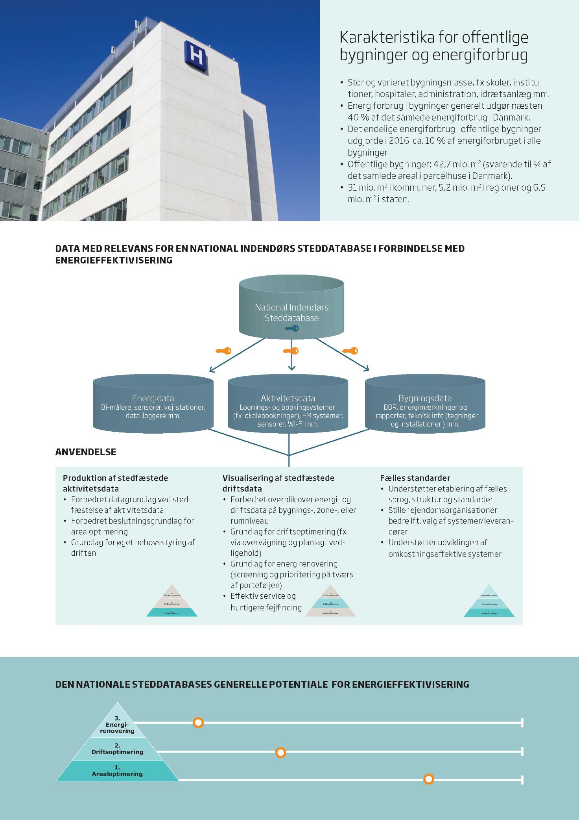

Appendix 6: One-pager med use-cases for bygningstyper

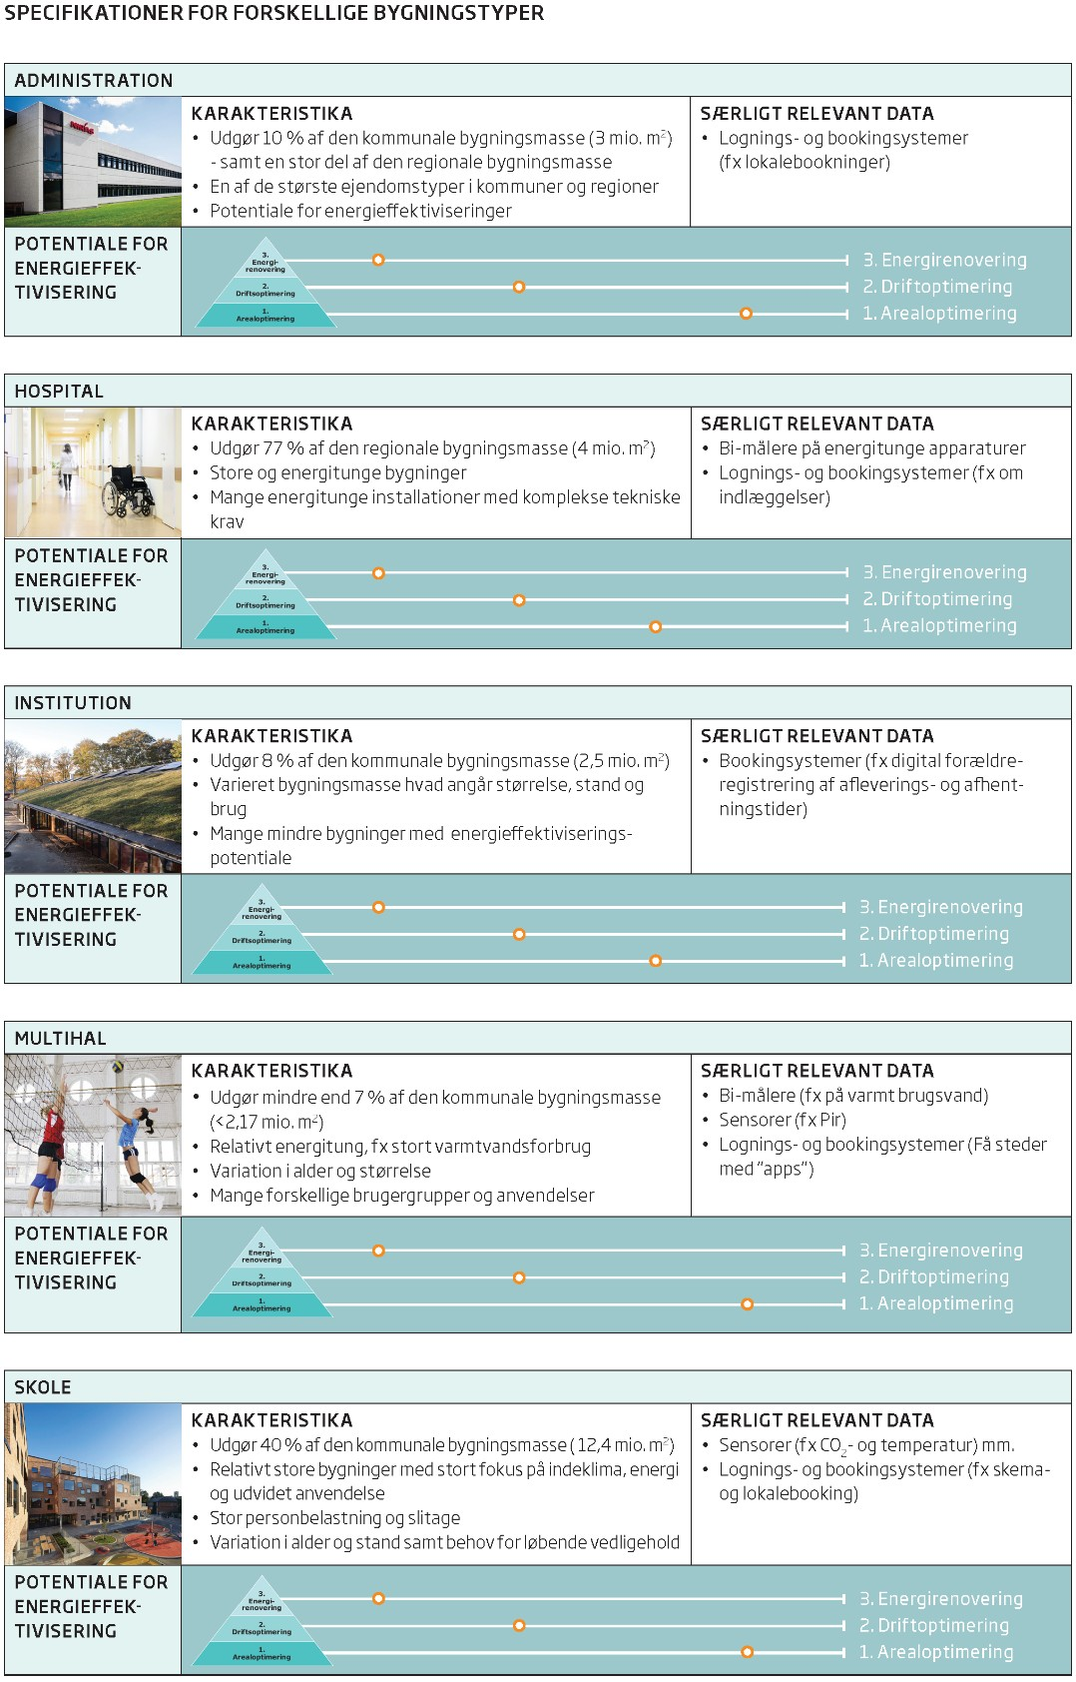Styrelsen for Dataforsyning og Effektivisering og Energistyrelsen

05. februar 2019 www.niras.dk

Styrelsen for Dataforsyning og
Effektivisering og Energistyrelsen
05. februar 2019 www.niras.dk

Appendix 7: Uddybende resultater fra inter- view med bygningsejere

Introduktion
For at kvalificere udviklingen af use cases, samt proof of concept, der beskriver hvordan en national steddatabase for indendørs geografi kan understøtte energief- fektivisering, er der gennemført kvalitative interview og en workshop med fagper- soner fra en række offentlige ejendomsorganisationer samt leverandører af soft- wareløsninger til energistyring og facility management.

Interview og workshop havde til formål at indsamle, trykprøve og videreudvikle ideer til anvendelser, hvorigennem steddatabasen kan understøtte energieffektivi- sering, samt identificere barrierer og yderligere potentialer for steddatabasen.

Der er gennemført tre semistrukturerede enkeltpersons-interview og fem gruppe- interview med fagpersoner fra i alt syv offentlige ejendomsorganisationer, herun- der Brønderslev Kommune, Egedal Kommune, Gladsaxe Kommune, Middelfart kommune, Københavns Kommune, Region Syd (Nyt OUH) og Bygningsstyrelsen.

De involverede ejendomsorganisationer er udvalgt ud fra et ønske om at inddrage aktører med en relativt høj grad af digital modenhed og udviklingsparathed i for- hold til ejendomsdrift og energieffektiviseringsindsats. Interviewpersonerne har været ledere og medarbejdere fra energi- og driftsområdet samt IT- og dataområ- det.

Resultater
I det følgende gives en uddybende beskrivelse af resultaterne fra analysen af in- terviewdata fra interview med repræsentanter for udvalgte, offentlige bygnings- ejere.

Fokus og behov i ejendomsorganisationerne
For at forstå de interviewede aktørers perspektiv på mulige anvendelser, potentia- ler og barrierer for en national steddatabase, er det vigtigt at forstå deres aktuelle behov og fokus i ejendomsdriften, særligt i forhold til data og energieffektivisering. De mest relevante af disse forhold beskrives herunder.

Gradvis centralisering
Fælles for mange af de interviewede aktører er, at de enten har eller arbejder på at centralisere ejendomsdriften, herunder energieffektiviseringsindsatsen. Dette sker bl.a. via implementering af centrale energistyringssystemer og organisatori- ske ændringer. Det betyder ofte at de decentrale tekniske servicemedarbejdere, der er tilknyttet enkelte bygninger, i øget grad superviseres af den centrale ejen- domsorganisation, hvor driften og forbruget overvåges. Udviklingen af en national steddatabase kan understøtte muligheden for detaljeret, central overvågning, sty- ring og sikring af effektiv drift.

Udfordringer med forsyningsdata
Fælles for de fleste af de interviewede aktører er, at de oplever betydelige udfor- dringer med at indsamle valide, hyppigt opdaterede forsyningsdata (særligt for vand og varme) på hovedmålerniveau, dvs. på ejendoms- eller bygningsniveau. Af samme grund er mange skeptiske overfor tanken om at skulle monitorere byg- ningsdrift og energiforbrug på rumniveau. Mange oplever det som urealistisk i for- hold til deres nuværende situation. Samtidigt blev det også påpeget, at dét, der

Styrelsen for Dataforsyning og
Effektivisering og Energistyrelsen
05. februar 2019 www.niras.dk

blev betragtet som fiktion i går meget vel kan blive realitet i morgen. Med henvis- ning til et nyligt implementeret energistyringssystem, der indsamler timedata for forbruget i alle større bygninger, fortalte en energimedarbejder:

[Energistyringssystemet] var også fiktion – timedata. Der var mange, der sagde, det var fiktion. Men nu er det her.
Energimedarbejder

I forlængelse heraf påpegede en IT-medarbejder, at datamængder og detalje- ringsgrader, der i dag virker uoverskuelige og uhåndterbare, formentligt vil kunne håndteres uden problemer om 5-7 år i kraft af nye og bedre systemer.

Arealoptimering i fokus
Et vigtigt fællestræk for mange af ejendomsorganisationer er, at de har et ekspli- cit, ofte politisk forankret fokus på arealoptimering af bygningsmassen. Målet er at skære overflødige kvadratmeter fra og udnytte kapaciteten i den eksisterende bygningsmasse optimalt, fx ved at invitere andre brugergrupper ind på skolerne efter skoletid, etablere multifunktionelle rum og bygninger og ved at nyindrette administrationsbygninger, så der bliver flere arbejdspladser på de samme kvadrat- meter. Derigennem kan der realiseres besparelser på flere niveauer, fx husleje, vedligeholdelse, rengøring og energiforbrug.

Kommunen har en dagsorden om at reducere bygningsmassen og en måde er at ud- nytte bygningsmassen mere. Skoler der står tomme ved 15 tiden og så begynder foreningslivet. Men de tager ned i foreningshuset i stedet. Og nogle gange er det en god ide. Men til møder osv. kunne man godt benytte de lokaler, der var der i for- vejen.
Driftsleder

Skoler i fokus
Skoler er den enkeltstående bygningstype, der er størst fokus på i kommunerne. Det skyldes, at skoler udgør op mod 40% af de kommunale kvadratmeter, og at de ofte rummer et betragteligt potentiale for energieffektivisering samtidigt med, at der pga. den høje personbelastning i de enkelte rum, er behov for løbende fo- kus indeklimaet.

Interviewer: ”Er der særlige bygningstyper i fokus?”
Interviewperson: ”Skoler. Omkring halvdelen [af de kommunale m2] er skoler – ufattelig meget energi, og stort slid på bygningerne […] [Der er] hele tiden krav om, at vi skal spare på energien.”
Ejendoms- og energimedarbejder

Samtidigt adskiller skoler sig ved relativt stor slitage, hvilket stiller særligt krav til indretning og installationer, og et særligt stort potentiale for multifunktionel an- vendelse.

En national steddatabase og energieffektivisering
Spørgsmålet om, hvordan og i hvilket omfang en national steddatabase ville kunne understøtte energieffektiviseringsindsatsen i offentlige ejendomme, afhænger dels af de konkrete anvendelsesmuligheder og dels af datatilgængelighed og –detalje- ringsgrad.

Styrelsen for Dataforsyning og
Effektivisering og Energistyrelsen
05. februar 2019 www.niras.dk

Det rette detaljeringsniveau
De interviewede aktører påpeger, at arbejdet med at energieffektivisere bygninger meget sjældent tager udgangspunkt i enkelte rum, men typisk fokuserer på hele bygningskroppen eller zoner af den (fx etager eller fløje). Derfor er det også pri- mært energidata på bygnings- eller zoneniveau de har brug for – og mange kæm- per i dag med at få adgang til energiforbrugsdata på dette niveau i en passende kvalitet.

Interviewer: ”Hvilket niveau er relevant?”
Interviewperson: ”Nok på afdelingsniveau eller blokniveau. Lokaleniveau ville være for dyrt, tror jeg.”
Driftsleder

Vi kan vel godt sige, at der ikke er noget der foregår på rumniveau […] Nogle gange bygningsafsnit, nogle gange enkelte anlæg. […] Men det er ikke rumniveau. Ejendomme, bygningsniveau, fløjniveau, anlægsniveeau. Ikke rumniveau.
Energimedarbejder

Jeg tror på, at hvis det skal give mening, så skal der være et niveau over rumniveau
– zoner, fløje – som tilsammen udgør et forbrugsgrundlag. [ift.] energiforbrug: tror det er vigtigt at samle rum i klumper.
Chef

Men rent energiteknisk der er det stadig hovedtallene du bruger til at spotte byg- ningen.
Energimedarbejder

Ligeledes påpeges det, at de omkostninger, der vil være forbundet med at etab- lere målepunkter for energiforbrug på rumniveau, næppe vil kunne tjenes hjem via de energibesparelser, der eventuelt kan opnås på baggrund af disse data.

Dette understøtter, at man skal kunne aggregere energidata og andre relevante data til et zoneniveau, hvis den skal være operationel og relevant at bruge for energimedarbejderne i praksis.

Identificering af anvendelser for steddatabasen
Ingen af de interviewede aktører udpegede spontant konkrete anvendelser, når de blev bedt dem om at reflektere over, hvad en national steddatabase ville kunne bruges til i forhold til energieffektivisering. Dette indikerer, at anvendelsespotenti- alet i forhold til energieffektivisering opleves som begrænset. Dette skal dog ses i lyset af, at det ofte er vanskeligt for potentielle brugere at forestille sig, hvordan helt nye – eller som i dette tilfælde endnu ikkeeksisterende løsninger – kan anven- des i praksis i fremtiden. Potentialet kan derfor på sigt vise sig at være større end antaget.

For at indkredse anvendelsesmuligheder og potentialer for steddatabasen, præ- senterede NIRAS under interviewene en række forslag til mulige anvendelser, som interviewpersonerne blev bedt om at forholde sig til og vurdere. Resultatet af denne dialog viser, at aktørerne vurderer, at de største potentialer for steddataba- sens mulighed for at understøtte energieffektivisering, knytter sig til produktion af stedfæstede aktivitetsdata og visualisering af stedfæstede driftsdata. Derudover vurderer aktørerne, at steddatabasen kan have en positiv, understøttende effekt på offentlige ejendomsorganisationernes mulighed for at arbejde databaseret og omkostningseffektivt med energieffektivisering, hvis den gør det muligt at sam-

Styrelsen for Dataforsyning og
Effektivisering og Energistyrelsen
05. februar 2019 www.niras.dk

menkoble og analysere data fra adskilte datasiloer (fx energistyrings-, FM-, og lo- kalebookingsystemer), fastsætte fælles standarder for dataformater og udvikle fælles omkostningseffektive systemløsninger.36

Produktion af stedfæstede aktivitetsdata
Ved at muliggøre præcis lokalisering og samkøring af data fra fx fra sensorer (PIR, temperatur, CO2 m.v.), Wi-Fi og alarm-, låse- og bookingsystemer kan steddata- basen skabe grundlag for produktion af stedfæstede aktivitetsdata. Ejendomsorga- nisationerne efterspørger aktivitetsdata om den løbende anvendelse og personbe- lastning af bygninger og rum. Disse data vil give et stærkt forbedret beslutnings- grundlag for arealoptimering og øgede muligheder for behovsstyring af installatio- ner og forbrug.

Der er fokus på […] at få et overblik over, hvem der bruger de forskellige lokaler hvornår og hvornår er der noget ledigt, det ville man kunne få gavn af i vores kom- mune. Det er helt sikkert. Hvis man kan få udnyttet lokalerne kan man måske re- ducere kommunens kvadratmeter med 5-10.000, og det er jo også en energibespa- relse.
Driftsleder

Interviewer: ”Ville brugsdata være værdifuldt?”
Interviewperson: ”Helt klart, i forhold til ‘multifunktionelle km2-projektet’. Ja, kan vi flytte rundt på nogle mennesker, så vi kun skal varme nogle dele af bygnin- gerne.”
Ejendoms- og energimedarbejder

Hvis man kan finde ud af: hvor mange mennesker, kommer der ind, og skabe en sammenhæng imellem det, så er det en måde at styre på […] Så man sikrer det bedst mulige indeklima til lavest mulige omkostning. Adfærd og data-kobling. Ejendoms- og energikonsulent

Det giver stor værdi, [hvis det] kobles sammen med indretning og arealoptimering
Ejendoms- og energimedarbejder

Visualisering af stedfæstede driftsdata
Ved at stedfæste og visualisere driftsdata for bygninger og rum, kan steddataba- sen skabe et præcist overblik over driften. Flere af de interviewede aktører vurde- rer, at dette vil være værdifuldt, da et hyppigt opdateret, præcist overblik over energi- og driftsdata på bygnings-, zone- eller rumniveau vil give grundlag for driftsoptimering (fx via overvågning og planlagt vedligehold), energirenovering (screening og prioritering på tværs af porteføljen) samt effektiv service og hurti- gere fejlfinding. Samtidigt påpeges det, at visualiseringer gør det lettere at over- skue store datamængder, og at man ved hjælp af farvekodet overvågning let kan identificere bygninger og rum med for høje forbrugstal.

Det er meget nemmere for mig at se det her, end en masse tabeller. Og så kunne den vise hvis der er højt energiforbrug, så er den rød eller gul, det kan jeg forstå

36 Fælles for flere af de beskrevne anvendelsespotentialer er, at de allerede i dag kan realiseres af ambitiøse ejendomsorganisationer – helt uden en fælles, national løsning. Men tilgængeligheden af en national steddatabase formodes at ville understøtte flere ejendomsorganisationer i at realisere de beskrevne muligheder.

Styrelsen for Dataforsyning og
Effektivisering og Energistyrelsen
05. februar 2019 www.niras.dk

[…] men også til at styre efter.
IT- og datamedarbejder

Jeg ville kunne forudsige problemer, inden det går galt. Har jeg bygningen delt op i zoner, der ville jeg sige at hele 1. sal i bygningen, der er ikke noget flow. Der er no- get galt.
Energimedarbejder

Understøttelse af databaseret drift og energiledelse Interviewresultaterne indikerer, at en national steddatabase kan have en positiv afsmittende effekt på offentlige ejendomsorganisationers mulighed for at arbejde omkostningseffektivt og databaseret med energieffektivisering. Dels ved at mulig- gøre sammenkobling af data fra forskellige systemer, og dels via fastsættelse af fælles standarder for og krav til data.

Sammenkobling og analyse af data
I det omfang, at steddatabasen kan bruges til at sammenkoble og analysere data fra forskellige systemer og datasiloer (fx data fra CTS-, forsynings-, FM-, lokale- bookings- og alarmsystemer) vil det have værdi for driften. Det vil gøre det muligt at aktivere data, der p.t. ikke anvendes til energieffektivisering (fx lokalebookin- ger) og skabe et bedre tværgående overblik, og dermed gøre det muligt at udpege områder med potentielle energibesparelser og gennemføre driftsoptimeringer.

Der kommer flere og flere data, men de ligger i forskellige siloer. Så hvordan kan vi kombinere det og bruge det til rationelle beslutninger?
Ejendoms- og energimedarbejder

Men [man skal] ikke kun se det som energidata, det kan gå på tværs: FM-data og rengøringsdamen kan se, hvor der er gjort rent – så man samler alle de her ting. IT- og datamedarbejder

Fælles standarder og stordriftsfordele
Steddatabasen vil kræve, at der udvikles og fastlægges fælles sprog og mini- mumsstandarder for dataformater m.v., hvilket vil gøre det lettere for ejendoms- organisationerne at udarbejde præcise kravspecifikationer og give dem større flek- sibilitet ved valg og skift af systemer, leverandører m.v. Samtidigt forventes det, at steddatasen vil understøtte udviklingen af fælles, omkostningseffektive syste- mer og løsninger, og dermed give mulighed for stordriftsfordele.

Det med en fast standard, at man ikke kommer i lukkede protokoller og lukkede sy- stemer. Så kan man udbyde det i konkurrence, så man ikke blive låst af forskellige udbyderes systemer. Det er vi lidt ift. CTS og sådan noget. Man kan ikke bare ringe til nabo CTS systemet og bede dem reparere fejlen, så vil de skifte over til de- res system. Det er svært at have ordentligt konkurrenceniveau på de ting, også ift. service.
Driftsleder

Hvordan får man de data, hvad er de egentlig? Der er forskel på Excel-ark og pdf- filer. Og værdier, km2, længde, bredde, osv. Du skal have lavet nogle standardise- rede løsninger på tværs af landet for at få det til at lade sig gøre.
Ejendoms- og energimedarbejder

Styrelsen for Dataforsyning og
Effektivisering og Energistyrelsen
05. februar 2019 www.niras.dk

Det ville på sigt give anledning til stordriftsfordele hvis vi alle griber det an på
samme måde. […] et eller andet nationalt system er nødvendigt […] Så er det let- tere at få flere aktører [dvs. leverandører] ind. Af og til snøres sækken jo ellers [dvs. binding til en leverandør]. Det ville give rigtigt meget mening – også for markedet
– de ser, det her er ikke Wild West.
Chef

Supplerende anvendelsesmuligheder
Fælles for flere af de interviewede aktører var, at de undervejs i interviewet fore- slog forskellige supplerende anvendelser af steddatabasen udover energieffektivi- sering. De primære af disse drejede sig om rengøring, logistik og navigation, men også muligheden for at bruge steddatabasen til planlagt vedligehold (ved at koble stedfæstede data om installationers driftstider og forventede levetider), og forbed- rede beredskabsplaner blev fremlagt.

Ift. rengøring, der kan man jo også se – hvis et lokale ikke er brugt, er der ingen grund til at gøre rent. Den vej rundt kunne man lave ressourcebesparelser. I sidste ende kan man sige, at vedligeholdelse kan jo godt styre lidt efter, hvor meget tin- gene bliver benyttet. Fx timetæller på nogle ting, det kunne overføres til bygnings- mæssige ting, nu har det lokale været brugt så meget så skal det lysstofrør skiftes. Planlagt vedligehold ud fra hvor meget det bliver brugt. Det kan man få via pir- følere, via alarmsystemer.
Driftsleder

Et nationalt ”indendørs adresseregister” med mapning til udendørs geografi giver sømløs ude/inde navigation via ”åbne” navigationsapplikationer.
Workshopkommentar, projektleder, region

Steddatabasens relevans i forskellige bygningstyper
For at kunne kvalificere udarbejdelsen af use cases for fem forskellige bygningsty- per (Administration, Hospital, Skole, Institution og Multihaller) er der i interview med de offentlige ejendomsorganisationer blevet spurgt ind til steddatabasens re- levans og potentiale i forhold til forskellige bygninger. Dette har dog vist, at det snarere er bygningernes alder, stand og størrelse end deres anvendelse, der har betydning for, en indendørs steddatabases relevans og potentiale ift. at under- støtte energieffektivisering af den konkrete bygning.

Generelt er det vanskeligt at udpege konkrete forskelle i anvendelse og relevans baseret på bygningstype. Det skyldes, at der ofte er lige så store interne forskelle i den enkelte bygningstype, som der er mellem de forskellige bygningstyper. Det påpeges dog, at steddatabasen kan understøtte centraliseret driftsstyring, hvilket især vil være en fordel i mindre bygninger uden servicefolk – som fx institutioner.

De steder hvor flere har adgang og hvor der ikke er faste serviceledere og -pedeller kunne det være relevant. Der er udfordringerne større. Skoler har serviceledere. Driftsleder

Men omvendt påpeges det også, at steddatabasen formentligt vil have størst rele- vans og potentiale i store komplekse bygningsmasser.

Styrelsen for Dataforsyning og
Effektivisering og Energistyrelsen
05. februar 2019 www.niras.dk

Barrierer og udfordringer for en national steddata- base ift. energieffektivisering
De interviewede aktører har udpeget en række udfordringer og barrierer for reali- sering af en national steddatabase og dens mulighed for at understøtte energief- fektivisering. Disse forhold, der bør være opmærksomhedspunkter i den videre ud- viklingsproces, beskrives herunder.

Omkostninger og ressourcer
Flere af interviewpersonerne forventer, at etablering og vedligehold af en stedda- tabase vil være kræve betydelige ressourcer – både ift. at konvertere eksisterende bygningstegninger ind i steddatabasen og ift. at etablere den nødvendige målerin- frastruktur, det kræves at skabe brugbare data om energiforbrug og aktivitet i de enkelte rum, zoner og bygninger. Flere nævner, at det kræver en overbevisende business case, hvis beslutningstagerne i deres organisation skal overbevises om at investere i steddatabasen. Flere spørger ligeledes efter, hvem der skal afholdes omkostninger og timeforbruget til etablering og vedligehold af steddatabasen?

At skaffe data, at få de her modeller, og at være sikker på at det er rigtigt. Og kan man stole på de tal man får ind. Det er et meget stort arbejde, dataindsamling er så svært.
IT- og datamedarbejder

Jeg tror ikke det er urealistisk, men der skal postes tid, energi og penge i det.
Energi- og ejendomsmedarbejder

Hvor meget kan vi spare og hvor store omkostninger er der ved det?
Energimedarbejder

Energi er ikke nok
Generelt vurderes det, at energieffektiviseringspotentialet alene langt fra er stort nok til at finansiere udviklingen af en steddatabase. Aktørerne påpeger, at den vir- kelige værdi af steddatabasen nok skal høste på eller i synergi med andre anven- delsesområder, såsom navigation, logistik, rengøring mv.

Men det skal være til større og flere formål end energi-optimering.
Energimedarbejder

Vi har snakket meget om energi. Energi er ikke det mest spændende for mig. Kort- materiale, topologi, postruter, optimere skridt. [Det er mere] interessant – kan man lave en shortest path? Koble tingene sammen. En gang, der bliver lukket ned, så ændrer graferne sig dynamisk, robotterne kører denne vej?
IT- og datamedarbejder

Datasikkerhed
Flere udtrykker bekymring for datasikkerheden ift. en national steddatabase, og understreger at dataadgangen skal reguleres, så det sikres at fortrolige data om bygningsopbygning eller anvendelser kun kommer godkendte aktører i hænde.

[Hvis] man vil gøre [det] offentlig tilgængeligt, det sætter allerede en masse barrie-
rer op for mig. […Det] giver mange begrænsninger i forhold til sikkerhed.
Ejendoms- og energimedarbejder

Bekymring for uoverskuelige datamængder

Styrelsen for Dataforsyning og
Effektivisering og Energistyrelsen
05. februar 2019 www.niras.dk

Flere af energi- og driftsmedarbejderne påpeger, at data kun giver mening, hvis man ved, hvad man skal bruge dem til. De udtrykker bekymring for, om databa- sen vil generere data, de ikke formår at omsætte til værdi i praksis.

Man kan sagtens slå ud med armene og sige, at jeg skal have data på alting. På varmen, flowet, strømmen osv. Men et eller andet sted, skal du også forholde til at håndtere den mængde data du får hjem.
Energimedarbejder

Datamængden.. det er med at være lidt kritisk ift. data. Inden man bare siger ja tak til det hele […] Og hvis vi skal til at indtaste det ind i nogle værktøjer, så skal man være sikker på at man kan høste noget ud af det. Man må ikke bygge data op, som man ikke er i stand til at vedlige.
Chef

Styrelsen for Dataforsyning og
Effektivisering og Energistyrelsen
05. februar 2019 www.niras.dk

Appendix 8: Uddybende resultater fra inter- view med tredjepartsaktører

Introduktion
For at afdække markedsperspektiver på en national steddatabase med særligt fo- kus på anvendelser, forretningspotentialer, markedsbehov, barrierer og mulighe- der for realisering, har NIRAS gennemført kvalitative interview med udvalgte tred- jepartsaktører.

Der er gennemført kvalitative interview med i fem tredjepartsaktører, heraf fire le- verandører af softwaresystemer til drift, styring og energieffektivisering på ejen- domsområdet37 samt én rådgiver med speciale i udvikling af digitale koncepter og energiløsninger.

Tilsammen forsyner de interviewede virksomheder et stort antal danske kommu- ner med driftsstyrings- og energiledelsessystemer, ligesom de betjener en lang række store aktører på det private ejendomsmarked. Virksomhederne er udvik- lingsorienterede og har en god fornemmelse af kundernes behov og af, hvad der rører sig i markedet.

Interviewene er gennemført som semistrukturerede, kvalitative telefoniske inter- view med en eller to medarbejdere fra hver af de pågældende virksomheder. In- terviewpersonerne har bestået af repræsentanter fra virksomhedernes ledelse, ofte suppleret af faglige medarbejdere med detailkendskab til virksomhedens sy- stemer og løsninger på området for energistyring og bygningsdrift.

I det følgende gives en uddybende beskrivelse af interviewresultaterne med sær- ligt fokus på de forretningspotentialer, anvendelsesmuligheder, barrierer og forbe- hold som de interviewede virksomheder har fremhævet i interview i forhold til en national steddatabase.

Forretningspotentialer og anvendelser
De interviewede tredjepartsaktører ser følgende forretningspotentialer og anven- delsesmuligheder for projektet.

Forretningspotentiale for tredjepartsaktører
Flere af de interviewede aktører udtrykker en umiddelbar begejstring for tanken om en national steddatabase og infrastruktur for indendørs geografi. Det skyldes, at de ser gode muligheder for at projektet kan være med til at understøtte, at de- res kunder får styr på stamdata for deres bygninger.

Mange af softwareleverandørerne oplever, at deres kunder kun bruger et meget begrænset udsnit af de funktionaliteter, som deres energistyrings- eller facility managementsystemer rummer, simpelthen fordi de mangler data eller datakom- petencer. Hvis kunderne allerede havde adgang til geodata for bygningernes indre geografi, ville det være lettere for dem at komme i gang med at bruge systemerne og give mulighed for at få større udbytte af dem.

Det [steddatabasen] ville give vores kunder en hurtigere start, i opstartsfasen, hvis de begynder at bruge [vores system], og i et samfundsøkonomiske perspektiv vil det

37 Systemerne retter sig bl.a. mod facility management (FM), energy management (EMS) og
open metering (OMS).

Styrelsen for Dataforsyning og
Effektivisering og Energistyrelsen
05. februar 2019 www.niras.dk

være at bibeholde data, holde stamdata i live.
Leverandør af software til facility management og energistyring

Flere ser en steddatabase som en naturlig forlængelse af BBR, og bruger deres nu- værende anvendelse af BBR-data som en analogi for, hvordan data en steddata- base vil kunne skabe nye funktionaliteter og muligheder.

[Interviewer: Har du nogen betænkeligheder i forhold til udvikling af en national steddatabase?] Ikke i forhold til vores forretning. BBR er i virkeligheden et arkiv af stamdata. Det her bare en udvidelse af det koncept. Vi bygger bare funktioner oven på det, om du vil. Jo flere stamdata – jo flere funktioner [i vores system].
Leverandør af software til facility management og energistyring

De interviewede aktører vurderer ikke, at en national steddatabase vil konflikte el- ler konkurrere med deres ydelser – vel at mærke så længe den ikke indeholder domænespecifikke data. Tværtimod ser de gode perspektiver i at kunne bruge lo- kalitetsdata som referencenøgler i deres egne systemer. Sådanne referencenøgler vil muliggøre nye sammenstillinger af data – og det er netop i sammenstillingen mellem andre data, at de domænespecifikke data giver værdi.

Det man skal huske med alt data, og specielt energidata, det er at der ikke rigtigt er gode eksempler på data, du kan bruge enestående. Det er jo ikke andeledes med det her. Det er med til at understøtte et mere præcist billede af nogen ting.
Rådgiver indenfor energi

Det er dog primært de tredjeparts aktører, der leverer softwareløsninger, der ræk- ker ud over energiområdet, der kan se et direkte forretningspotentiale. Aktører der leverer rene energistyringsydelser kan godt se synergi, men ikke direkte forret- ningspotentialer i projektet, da værdien i forhold til energieffektiviserings vurderes at være begrænset. Nogle påpeger dog, at der kan være et forretningspotentiale i det, såfremt en større del af bygningsmassen end det offentliges bygninger ind- drages.

Jeg vil tænke, at i det omfang det kommer ud også i den private boligmasse, dér kunne jeg se, at det kunne give noget for os. Men ift. step 1, der er det offentlige – det vil give noget, men det vil ikke være væsentligt. Men bliver det udbredt til at alle ejendomme i Danmark, så kunne jeg se, at det kunne give noget værdi i vores forretning. Og er det så koblet op på BBR, så kunne det give god mening. Men så længe det kun er et lille udsnit af bygningsmassen, så er det mere for interessens skyld – at man synes det er spændende – men noget decideret forretningsmæssigt kan jeg ikke lige se.
Leverandør af software til energi- og driftsstyring

Af eksempler på den værdi, der kan ligge uden for den offentlige bygningsmasse kan nævnes en mere præcis og omkostningseffektiv måde at beregne fordelings- regnskaber for boligforeninger og udlejningsejendomme på.

Understøttelse af digitalisering og datadreven bygningsdrift Flere af de interviewede aktører påpeger, at en steddatabase og datainfrastruktur ville kunne medvirke til at accelerere omstillingen til datadreven bygningsdrift i det offentlige. Særligt hvis steddatabasen vil gøre det lettere at få adgang til de nød- vendige energidata.

Essensen og ideen er fantastisk. Det, som er udfordringen ift. energieffektivisering, er tilgang til data, dét, at man har adgang. I forhold til regeringens [energi]mål, så

Styrelsen for Dataforsyning og
Effektivisering og Energistyrelsen
05. februar 2019 www.niras.dk

vil det her være essentielt for at få noget til at accelerere.
Leverandør af software til energi- og driftsstyring

Flere ser en mulighed for, at en national steddatabasen kan fungere som incita- ment for de bygningsejere, der endnu ikke har styr på data.

[De bygningsejere], der ikke har [detaljerede data], burde overveje at få det. [Sted- databasen] kan jo være et incitament til at få flere med.
Leverandør af software til facility management og energistyring

Begrænset potentiale i forhold til energieffektivisering

Jeg har svært ved at finde killer app’en [dvs. en helt oplagt use case] på det her.
Leverandør af software til energi- og driftsstyring

Flere af de interviewede tredjepartsaktører deler en opfattelse af, at det ikke er i forhold til energieffektivisering, der ville kunne høstes størst udbytte af en stedda- tabase. De påpeger, at hvis en steddatabases eneste formål er at understøtte energieffektivisering, så er projektet ikke realistisk.

Var energi det primære [fokus] synes jeg, det var et noget sjovt spor, at begynde at kaste sig ud i. Jeg bryder mit hoved og forsøger at finde en use case for det hvordan det kan gavne en bygningsejer, hvis man kendte den indre geografi.
Leverandør af software til energi- og driftsstyring

Mange af de interviewede aktører ved af erfaring, at mange bygningsejere stadig har udfordringer med at indsamle og analysere helt grundlæggende energi- og bygningsdata for deres ejendomsportefølje. På det grundlag vurderer de, at det på nuværende tidspunkt – og et stykke ud fremtiden – vil være urealistisk at tro at den store gruppe af (offentlige) bygningsejere vil være i stand til at få værdi af at indsamle og analysere data på rumniveau i energieffektiviseringsøjemed.

Åh, jeg synes stadig den er perifer i forhold til, hvad er ellers foregår. Jeg forudser et stort arbejde og en del medfølgende investeringer for at kortlægge en bygnings indre energiforbrug, det skal være store bygninger og nogle, der virkeligt bruger noget energi, for at det kan svare sig. [Interviewer: Hvordan perifert?] Mange af de energibesparelser vi finder, er helt banale. Ting der kører om natten og ikke skal køre, vand der løber, brud på vandrør, varmeanlæg der modarbejder ventilations-
anlæg. Spørgsmålet er, om ikke det her […] er noget af det sidste optimering, der
kan foregå?
Leverandør af software til energi- og driftsstyring

Dette betyder dog ikke, at de interviewede ikke mener, at en steddatabase kan give værdi i forhold til energieffektivisering. Blot at der formentligt vil være større udbytte andre steder, og at man derfor bør se på anvendelser på tværs af byg- ningsdriftens forskellige domæner, for at vurdere projektets relevans.

Der er vel andre anvendelsesmuligheder end dét, vi skal vi bruge den til? Jeg synes ærligt talt, hvis man skal hænge det op på, at vi skal bruge det – udelukkende os og vores kunder – skal man give en stor klat penge til udvikling, hvor man kun snak- ker vores [energi]sigte, så skal man ikke gøre det. Men snakker man bygningssekto- ren generelt [så er det noget andet].
Leverandør af software til energi- og driftsstyring

Styrelsen for Dataforsyning og
Effektivisering og Energistyrelsen
05. februar 2019 www.niras.dk

Bedre nøgletal
Ét område, hvor en steddatabase vil gøre det muligt at arbejde mere præcist og dynamisk med energieffektivisering er i forhold til nøgletal og benchmark. I dag arbejdes der i benchmark-sammenhænge typisk på energiforbrug pr. kvadratme- ter. Flere af de interviewede aktører påpeger, at det ville være mere præcist at regne i energiforbrug pr. kubikmeter, hvilket en steddatabase ville give mulighed for, såfremt rumvolumen er en attribut til rum-koordinatet.

Vi taler meget om bygningsareal i vores forretning. Det er måske lidt misvisende, når man har med store bygninger at gøre. Der burde man måske tale om rumfang. […At bruge] kvadratmeter sammenligning som benchmark er lidt fattigt. Man burde have rumfanget med. Det indre rumfang, der kunne måske være noget i for- hold til, at få z-koordinaten med. Og så man kun lave benchmark på det [… og] koble det interne energiforbrug til et geografisk areal, så kan man lave heatmap- ping, så kan man sige, at på de her kubikmeter her et højere energinøgletal end de her kubikmeter – hvordan kan det være? Så kan man sige, hvor bruger jeg mest energi i bygningen? Det kræver bi-måling og kræver kortlægning af, hvad ventila- tions- og varmeanlæggene forsyner i bygningerne.
Leverandør af software til energi- og driftsstyring

Effektiv drift og vedligehold via præcis lokalisering af installa- tioner
Et område, hvor flere påpeger, at der vil være værdi at hente i en steddatabase, er i forhold til effektivisering af drift og vedligehold.

[Interviewer: Kan der være et forretningspotentiale i forhold til jeres energisty- ringssystem?] Jeg tror der findes større synergi-muligheder med andre brancher end vores. Jeg ville kigge på service og vedligehold, hvor man har svært ved at finde ud af hvor tingene sidder. […] Dét, der er svært, det er alt det, der er skjult. Det kræver et perfekt tegningsarbejde.
Leverandør af software til energi- og driftsstyring

Hvis installatører, servicefolk, vagtfolk mv. kan hente den viden om en bygnings indretning og installationers placering, som de har brug for, i steddatabasen, vil de kunne servicere bygningen hurtigt, effektivt og målrettet uden forhåndskendskab, hvilket ville være en stor gevinst.

Har du talt med installatører? Det er altid et problem, at finde ud af, hvor målerne og installationerne sidder henne – dér kunne være noget med at have mappet dem op, det vil være lettere at vedligeholde.
Leverandør af software til energi- og driftsstyring

I tråd med det påpeges det, at det vil give værdi, hvis man mere effektivt kan lo- kalisere målere og de områder, de forsyner, uden at besigtige den pågældende bygning fysisk.

Nogle af de ting vi slås med i hverdagen, det er om vi kan være sikre på, hvor den her måler sidder i virkeligheden – hvor er den og hvad forsyner den? I forhold til det kan jeg se en værdi, hvis man kan være mere sikker på det. Det er det samme, som hvis man finder den fysisk. Kan man blive mere sikker i sin sag uden at være ude i bygningen?
Leverandør af software til energi- og driftsstyring

Styrelsen for Dataforsyning og
Effektivisering og Energistyrelsen
05. februar 2019 www.niras.dk

Dette forudsætter dog, at bygningsejeren – udover rumcentroider, adgangspunk- ter m.v. – også geolokaliserer tekniske installationer, målere og rørføring.

Samfundsøkonomisk værdi i at sikre brug og genbrug af data Et anvendelsesperspektiv, som flere nævner kan have værdi, er at en steddata- base og datainfrastruktur er en vej til at sikre at data bliver produceret, gemt, brugt og gjort tilgængelige – på tværs af bygningsejere, aktører og domæner.

Som eksempel nævnes, at det vil have samfundsøkonomisk værdi, at skabe ram- mer, der sikrer, at når bygningsdata først er produceret, så bliver de gemt, så de fx kan overdrages og ikke forsvinder ved salg - som det ellers ofte er tilfældet i dag.

Det interessante for os, det handler om genbrug af data, det gør du i dag via BBR. Hvis du investerer [i en ejendom] så ville du allerede vide en masse – det er gen- brug af data. Skifter bygninger ejer, så forsvinder data [om bygningens indre] ofte, det er jo spild. For det skal genopbygges igen. De offentlige kigger og scanner ty- pisk og opbygger data igen. Det er dyrt og spild af ressourcer. Lige nu lagrer vi bruttodata i BBR. Men de offentlige efterspørger også det indre.
Leverandør af software til facility management og energistyring

En andet potentiale, der nævens, er muligheden for at stille offentlige datasæt til rådighed til gavn for private aktørers drift.

Det offentliges datasæt kan effektiviserer privatvirksomheders drift [hvis de stilles til rådighed].
Leverandør af software til energi- og driftsstyring

På forskellige måder kan offentlige data skabe værdi for private aktører, fx via sammenligning af nøgletal. Dette forudsætter dog, at der skabes fri adgang til ud- valgte domænespecifikke data.

Forskningspotentiale
En andet område, hvor det påpeges at datasæt fra steddatabasen ville kunne skabe værdi er på forskningsområdet. I dag forskes der ofte i bygningsdrift på grundlag af testbygninger, hvor der indsamles og analyseres data. Derfor påpeges det, at muligheden for at tilgå detaljerede data på tværs af de offentlige bygnings- porteføljer ville have stor værdi i et forskningsperspektiv.

Min første indskydelse er at dét, det vil give af værdi i forhold til forskning, det vil være den volumen man ville få på. Det ville være fantastisk at have som objekt for forskningen. Den offentlige bygningsmasse er temmelig stor. Der ville du kunne kombinerer det med andre ting.
Rådgiver indenfor energi

Barrierer og forbehold
De interviewede aktører har givet udtryk for, at de ser følgende barrierer og har følgende forbehold i forhold til projektet.

For detaljeret til bygningsejeres aktuelle behov
Et overordnet forbehold, som mange af de interviewede aktører giver udtryk for, er, at projektet er for avanceret og detaljeret, set i forhold til hvordan hovedparten af deres kunder arbejder med energieffektivisering i dag. De interviewede aktører

Styrelsen for Dataforsyning og
Effektivisering og Energistyrelsen
05. februar 2019 www.niras.dk

vurderer, at måling og analyse af energidata på rumniveau for hovedparten af (of- fentlige) bygningsejere er for detaljeret.

Helt overordnet for kommuner [ift. energi] er det for detaljeret.
Leverandør af software til facility management og energistyring

Flere af de interviewede aktører påpeger, at projektet giver ganske god mening set fra et skrivebordsperspektiv – eller i et fremtidsperspektiv – men at de fleste bygningsejere kæmper med helt andre og mere lavpraktiske problemer ift. data- indsamling, og at der stadig er mange lavt hængende frugter, der kan høstes på energiområdet – helt uden brug af en steddatabase.

Jeg må indrømme, at jeg tænker, om det er lidt for over-engineered ift. de problemer der er med opsamling af data. […] Jeg tænker lidt med det her, starter man for tid- ligt, er der ikke andre problemer der skal løses først? Jeg synes det er fedt at sidde og kunne placere målere og se hvilke arealer, de her bi-målere dækker. Det har vi snakket om i al den tid jeg har været ansat her. Men i dagligdagen er der andre problemstillinger der skal løses først. Men der er gode perspektiver i det. Det er ikke lige i morgen det bliver efterspurgt, men jeg er ikke i tvivl om at det kommer, vil jeg sige.
Leverandør af software til energi- og driftsstyring

Som det bl.a. fremgår af citatet ovenfor, forventer flere af de interviewede byg- ningsejere, dog at der i fremtiden vil blive efterspørgsel efter de datamuligheder og detaljeringsgrader som en steddatabase og datainfrastruktur for indendørs geo- grafi vil medvirke til at muliggøre.

Det skal dog nævnes, at en enkelt af de interviewede aktører langtfra mener, at rumniveau er for detaljeret, og netop påpeger at der er brug for detaljeret geogra- fisk information om energiforbrug og driftsforhold for at kunne drive en bygning optimalt.

Hvis du skal rykke, skal du ind i bygningerne – hvad er dét, der får tingene til at løbe løbsk? [Du spørger] om [rumniveau] er for langt på detaljeringen? Slet ikke! Der har vi været i mange år. IoT vælter frem – det gør at vi kommer ned på projek- ter på arbejdspladsniveau. […] Det er den vej det går, flere og flere data.
Leverandør af software til energi- og driftsstyring

Interviewene viser, at der er forskellige opfattelser af, i hvor høj grad bygnings- ejerne allerede har taget IoT til sig. Nogle giver udtryk for, at IoT primært er et buzzword med en (endnu) begrænset praktisk implementering, mens andre – som citatet ovenfor illustrerer – giver udtryk for at IoT er i gang med at revolutionere bygningsdriften. Mens der er forskellige vurderinger af, hvor langt ude i fremtiden IoT-potentialet befinder sig, er der dog enighed om, at data vil spille en stadig større rolle i bygningsdriften i fremtiden.

Betydeligt investeringsbehov
Et andet forbehold, som aktørerne påpeger, er at det for bygningsejere vil kræve en betydelig medfølgende investering i hardware – fx bi-målere, loggere, sensorer
– at blive i stand til at høste udbyttet af en steddatabase. Det energieffektivise- ringspotentiale, der knytter sig til en steddatabase forudsætter, at der indsamles en energirelevante data med højt detaljeringsniveau.

Den teknologiske og prismæssige udvikling indenfor IoT har gjort sensorer og bi- målere mere tilgængelige, men det er stadig så omkostningstungt at etablere en

Styrelsen for Dataforsyning og
Effektivisering og Energistyrelsen
05. februar 2019 www.niras.dk

detaljeret målerinfrastruktur, at bygningsejerne ofte tvivler på, om det er investe- ringen værd.

Indenfor spacemanagement og brug af bygninger hører vi om det, og så taler man meget om IoT – men det er mest på buzzword-niveau endnu. […] Udfordringen er, at man altid skal installere en masse hardware, en masse bi-måling [for at få værdi f det], og det er svært at få folk til at betale for det. Det er forholdsvist dyrt at få folk til at lave de her ting.
Leverandør af software til energi- og driftsstyring

Hvad angår den indsats det fra bygningsejerens side vil kræve at etablere og ved- ligeholde de nødvendige data i steddatabasen, påpeger de interviewede aktører, at det naturligvis er afgørende at finde en omkostningseffektiv løsning.

Det er rigtigt vigtigt tidligt at få italesat og sandsynliggjort en ide til en metode til, hvordan du kan få indsamlet det her [data]. Det er urealistisk, at de [bygnings- ejerne] skal have eksterne til at indsamle det. Det vil blive så stinkedyrt […] Spørgsmålet er at finde ud af, hvordan man kan indsamle data på en omkostnings- effektiv måde så kommunerne ikke føler sig overvældet af opgavens omfang. Det
ville være enormt stærkt [… med] gode ideer til, hvordan det kan gennemføres. Jeg
tror, det er dér barriererne vil være.
Rådgiver indenfor energi

Flere påpeger, at kombinationen af brugervenlige, omkostningseffektive måder hvorpå bygningsejerne kan indberette og vedligeholde data og en eller anden grad af lovkrav om, at de skal gøre det, et vigtige forudsætninger for projektets realise- ring.

[Interviewer: Hvornår er det realistisk?] Det kommer an på hvad der er af lovkrav, og hvad der ikke er. De fleste kunder har den viden – det ligger bare i vores system. Det ligger i tegninger, men som døde data, ikke som intelligente, søgbare data, om du vil.
Leverandør af software til facility management og energistyring

De interviewede aktører har lidt forskellige oplevelser af, i hvilket omfang kommu- nerne allerede i dag har de bygningsdata, der er nødvendige for oprettelsen af en steddatabase, til rådighed. Nogle af de interviewede aktører oplever, at deres kommunale kunder langt fra har de fornødne data, andre at flere af deres kommu- nale kunder faktisk ligger inde med data, der relativt let kan forædles og bruges i forhold til en steddatabase.

Vanskelig at koble energidata på enkelte rum
Et forhold, som flere nævner som en udfordring i projektet, er, at energiforbrug i en bygning ofte går på tværs af de lokalemæssige opdelinger, der virker logiske set i et brugsperspektiv. Mens elforbrug til fx belysning, computer og andre mobile apparater kan placeres præcist og entydigt i en bygning, vil energiforbrug til venti- lation og varme ofte gå på tværs af rum.

Der sidder ofte et stort ventilationsanlæg, der [fx] forsyner 8 laboratorier, en fore- dragssal og halvdelen af gangen. Det er ikke delt op. Teknikken er ikke delt i forhold til, hvordan bygninger bruges. Men når man bygger nyt, så er det dér, man skal have de her tanker ind. Men det er en svær opgave – der bygges jo om og renoveres. Leverandør af software til energi- og driftsstyring

Styrelsen for Dataforsyning og
Effektivisering og Energistyrelsen
05. februar 2019 www.niras.dk

En af de interviewede tredjepartsaktører nævner, at de for et par år siden var in- volveret i et forsøgsprojekt med et universitet, hvor målet var at skabe overblik over energiforbruget på rumniveau i en større laboratoriebygning. Erfaringen fra dette projekt var, at det var yderst vanskeligt at nedbryde forbruget på rumniveau
– faktisk så vanskeligt at projektet ikke lykkedes. Samlet set understreger aktø- rerne, at hvis en steddatabase skal bruges i energieffektiviseringsøjemed er det vigtigt, at der skabes enkle og operationelle rammer for, hvordan bygningsejere kan opdele og koble energidata på rumniveau.

Incitament for anvendelse
De interviewede aktører har i interviewene reflekteret over, hvad der skal til for at en national steddatabase vil blive realiseret og brugt i praksis af dataleverandører og bygningsejere. Aktørerne har peget på forskellige forhold med betydning for brugernes incitament for at vedligeholde og bruge en national steddatabase.

For at en steddatabase kan skabe værdi i forhold til energieffektivisering, er der dels brug for (geo)data om bygningers indre geometri og dels om energirelevant data om bygningers forbrug, drift og anvendelse. Mens bygningsejeren må formo- des at kunne levere, den første type data (bygningsgeometri), kan den anden type data (energirelevant data) komme fra mange forskellige dataleverandører, herun- der forsyningsselskaber, leverandører af målerinfrastruktur, energistyringssoft- ware mv.

De interviewede aktører påpeger at alle leverandører af data, skal have et pas- sende incitament for at levere data, hvis steddatabasen skal blive anvendt og vær- diskabende i praksis.

I kan skabe en rammestruktur – hvor vi kunne se interessante business case. […] den rigtige arkitektur [… er] afgørende for, om folk vil bruge det. En business case for dataleverandører – skal det være nemt for dem at gøre det, så skal den snitflade, de skal leverer ind på, den skal være nem, så kan det hænge sammen.
Leverandør af software til energi- og driftsstyring

I forhold til bygningsejerne vurderer de fleste, at der vil være behov krav om ind- beretning af data, hvis steddatabasen skal implementeres og bruges af flere end de kommuner, der er længst fremme på området.

Skal man have kommunerne med er der selvfølgeligt flere veje i det. Hvis det er no- get, de kan medvirke i frivilligt, så vil der være de 10-15 usual suspects, der går med, og så vil det gå i stå dér. Den tungeste tredjedel af landet vil aldrig få det gjort. De, der er længst fremme, vil gøre det. Hvis kommunen kører det rigtigt, vil de ikke have problemer med at indsamle de her ting.
Rådgiver indenfor energi

Jeg tror ikke man kommer nogen vegne uden lovgivning, de skal have en skrue- tvinge. Der er krav om at BBR skal vedligeholdes i dag, det skal gøres.
Leverandør af software til facility management og energistyring

En aktør kom med et konkret forslag om, at der fx stilles krav om at de offentlige bygningsejerne skal indberette geodata til steddatabasen, men kun for bygninger der er bygget indenfor de seneste 10 år, hvor det må forventes, at man har BIM modellerne på plads.

Der kunne være en ide at sige – nu siger jeg bare noget – at det gælder kun 10 år gamle bygninger. Der skal afleveres en 3d model, [det er] de offentlige helt vant til.

Styrelsen for Dataforsyning og
Effektivisering og Energistyrelsen
05. februar 2019 www.niras.dk

Så at gå fra det og til at aflevere det til en database er ikke en stor øvelse. Data fin- des. Men bliver data genbrugt? Det er et stort rungende nej! Skifter bygningen hænder er data væk. Ligger man barren rimeligt simpelt, så er det data de har i for- vejen. Dét er der samfundsmæssig gevinst i. [Interviewer: Så ikke de gamle byg- ninger?] Nej, for så fjerner du barriereren, og så kan man løbe det ind over tid. Så er der i princippet ikke nogen udgift. […] Så får du ikke 100 % af gevinsten ved at have alt inde. Men over en årrække vil du have 50-60% [af bygningsmassen] og det er bedre end nul.
Leverandør af software til facility management og energistyring

Mens de fleste peger på nødvendigheden af en eller anden grad af kravsætning i forhold til bygningsejerne, så er der bred enighed om, at det optimale scenarie ville være, at steddatabasen viser sig så værdifuld, at det skaber et frivilligt incita- ment for bygningsejerne til at levere data. Men det erkendes samtidigt at dette nok er urealistisk, da værdien af data først vil kunne realiseres på sigt.

Samlet vurdering
I starten tænkte jeg ”nej”, jeg var meget skeptisk. Men som vi får talt om det, er
jeg gået fra ”nej, det kan ikke bruges” til ”måske, det kan nok bruges af nogle til et eller andet”. Efterhånden som man får talt sig varm og tænkt sig lidt om [ændrer billedet sig].
Leverandør af software til energi- og driftsstyring

Det har været vanskeligt for de interviewede aktører at give en konkret vurdering af den potentielle værdi, som en steddatabase og datainfrastruktur for indendørs geografi vil kunne skabe. Det skyldes dels, at projektet stadig er i en udviklings- fase, men også at den egentlige værdi af nye data og datasammenstillinger, ofte først viser sig i retrospekt.

Der vil helt givet være noget – det er enormt svært, når man udvikler en ny tekno- logi eller et nyt datasæt, men kan altid udvikle scenarier og drømmen – men de største [gevinster] er altid noget der kommer bagefter. Det er det.
Rådgiver indenfor energi

En aktør understreger, at ting, der virkede ganske urealistiske for få år siden, i dag tages for givet, og påpeger, at den teknologiske udvikling har skabt et mo- mentum, der med fordel kan udnyttes i et projekt som dette.

Hele det der set-up, hele infrastrukturen, hele det med at få data automatisk fra målere eller sensorer, det er blevet billigere og meget enklere. Der sker en teknologi- udvikling, der betyder, at dét vi tænkte [var urealistisk] for 10 år siden, dét er vi
langt forbi. […] Vi kan se en kraftig vækst i at mange kunder ønsker flere sensorer
eller målepunkter, fordi prisen er så lav.
Leverandør af software til energi- og driftsstyring

En pointe, flere nævner er, at enkelte datasæt sjældent har værdi i sig selv, men først i sammenstilling med andre datasæt. Fordi en datainfrastruktur for indendørs geografi netop handler om at muliggøre nye koblinger er data, kan den vise sig at have stor værdi.

Det har ikke nogen direkte effekt – det er ligesom et element i kombination med an- dre datasæt hvor det vil give et gigantisk boost. Det har en kæmpeværdi. Det meste

Styrelsen for Dataforsyning og
Effektivisering og Energistyrelsen
05. februar 2019 www.niras.dk

data har først værdi når man begynder at kombinere det.
Rådgiver indenfor energi

Der er en udbredt samfundsmæssig forventning om, at data medfører værdi, og som en aktør påpeger, kan dette i sig selv blive et argument for at realisere pro- jektet.

En grundlæggende antagelse i meget af det, vi laver [i disse år], er at mere data fø- rer til værdi. Og det kan være, det også kan føre det her [steddatabasen] igennem. Leverandør af software til energi- og driftsstyring

Hvorvidt anvendelsespotentialet af projektet er stort nok til at berettige de for- nødne investeringer, kan de interviewede aktører ikke svare på. Men flere giver udtryk for, at de håber projektet realisereres.

